

Masterthesis
zur Erlangung des akademischen Grades
Master

Technische Hochschule Wildau
Fachbereich Wirtschaft, Informatik, Recht
Studiengang Business Management (M. A.)

Thema (deutsch): Zeitreihenbasierte Analyse der Dynamik von Finanzkennzahlen börsen-notierter Unternehmen
Thema (englisch): Time Series Analysis of Financial Indicator Dynamics in Listed Companies

Autor: Tobias Mourier (50168587)
Seminargruppe: BM2/23
- Gutachter: Prof. Dr. rer. pol. Mike Steglich
- Gutachter: Prof. Dr. rer. nat. Rainer Stollhoff (auch als Betreuer tätig)
Eingereicht am: 21.05.2026

Kurzfassung
…

Abstract
…

Inhaltsverzeichnis
1 Einleitung 1
2 Stand der Forschung 3
2.1 Finanzkennzahlen 3
2.2 Das AR-Modell 5
2.2.1 Mean-Reversion von Finanzkennzahlen 7
2.3 Forschungstradition 7
2.4 Forschungsbeitrag dieser Arbeit 7
3 Methodik 8
3.1 Datengrundlage 8
3.1.1 Filterkette 8
3.1.2 Vollständigkeitsfilter und Stichproben Bias 9
3.1.3 Kennzahlaufbereitung und Ausreißer-Behandlung 10
3.2 Modellspezifikation 11
3.2.1 Erste Differenzen als Transformation 11
3.2.2 AR(1)-Gleichung und Kenngrößen 12
3.2.3 Individuelle OLS-Schätzung 13
3.3 Quadrantenklassifikation 13
3.3.1 Konstruktion und Labels 13
3.3.2 Median-Split und Quadrantenunabhängigkeit 14
3.4 Rohbustheitsanalysen 15
3.4.1 Alternative Modellspezifikation 15
3.4.2 Variable Stichprobenselektion 17
3.4.3 Dimensionsunabhängigkeit 18
3.4.4 Periodenstabilität 19
3.5 Statistische Tests 20
3.5.1 Forschungsfrage 1: Dynamikmuster der Kennzahlen 20
3.5.2 Forschungsfrage 2: Interdependenzen und zeitliche Dynamik 20
3.5.3 Forschungsfrage 3: Strukturvariablen-Analyse 21
4 Ergebnisse Forschungsfrage 1: Dynamikmuster von Finanzkennzahlen 22
4.1 Analyse nach Kennzahl 22
4.1.1 Überblick der drei Dynamiktypen 23
4.1.2 Profitabilitätsgruppe 25
4.1.3 Liquiditätsgruppe 28
4.1.4 Kapitalstrukturgruppe 30
4.2 Analyse nach Sektor 32
4.2.1 Übersicht über die Sektoren 34
4.2.2 Quadrantenverteilung pro Sektor 39
4.3 Interpretation der Ergebnisse 52
4.3.1 Treiber der Dynamiktypen 52
4.3.2 Mechanismen zwischen Kennzahlen 54
4.3.3 Zusammenfassung der Interpretation der Sektoren 57
5 Ergebnisse Forschungsfrage 2: Interdependenzen und zeitliche Dynamik 60
5.1 Querschnittliche Interdependenz 60
5.1.1 Methodik der Querschnittsanalyse 60
5.1.2 Die ϕ-Korrelationsmatrix 62
5.1.3 Die σ-Korrelationsmatrix 64
5.1.4 ϕ versus σ: Zwei Informationsdimensionen 65
5.1.5 Lead-Lag-Analyse der Kennzahl-Innovationen 66
5.2 Zeitliche Dynamik: Aggregat-Trends und Event-Analyse 68
5.2.1 Peak-Window-Identifikation und identifizierte Krisenphasen 68
5.2.2 Drift der Kennzahl-Niveaus pro Sektor 70
5.2.3 Quadranten-Reaktionen auf Events 79
5.2.4 Cross-Kennzahl-Reaktionsmuster 80
5.2.5 Event-Heterogenität nach Sektor 81
6 Ergebnisse Forschungsfrage 3: Dynamiktypen und Unternehmensmerkmale 83
6.1 Bivariate Analyse: Fundamentale Unternehmenscharakte-ristika 83
6.1.1 Dimension und Kapazität 84
6.1.2 Investitionsverhalten 85
6.1.3 Profitabilitäts-Niveau und Konvexität 86
6.1.4 Ertragsqualität 87
6.2 Sektor- und Regulierungs-Effekte 88
6.2.1 Inferenzstatistische Sektor-Effekte 88
6.2.2 Cluster-Falsifikation und Beispiel-Unternehmen 89
6.2.3 Finanzdienstleister als Regulierungs-Kontrast 92
6.3 Multivariate Synthese 94
7 Zusammenfassung und Ausblick 96

Abbildungsverzeichnis
Abbildung 1: Zeitreihe des EBIT von Walmart 1
Abbildung 2: Übersicht aller Unternehmen im ϕ-σ-Raum 14
Abbildung 3: Median für unterschiedliche Periodenlängen 20
Abbildung 4: Mean Reversion vs. Volatilität, drei Schichten 24
Abbildung 5: Verteilung der ϕ-Schätzungen aller Kennzahlen 25
Abbildung 6: Verteilung der σ(ΔY)-Schätzungen aller Kennzahlen (log-skaliert) 26
Abbildung 7: Profitabilität – Quadranten-Verteilung pro Kennzahl 27
Abbildung 8: Liquidität – Quadranten-Verteilung pro Kennzahl 29
Abbildung 9: Kapitalstruktur – Quadranten-Verteilung pro Kennzahl 31
Abbildung 10: Übersicht der Sektoren im ϕ-σ-Raum 34
Abbildung 11: Profitabilität – Sektor - Mediane im Vergleich zum Kennzahl - Median 35
Abbildung 12: Liquidität – Sektor - Mediane im Vergleich zum Kennzahl - Median 38
Abbildung 13: Kapitalstruktur – Sektor - Mediane im Vergleich zum Kennzahl - Median 39
Abbildung 14: Heatmap der Sektor-Mediane 42
Abbildung 15: Skizze der Stärke der Mean-Reversion auf Kennzahlebene und die Zuordnung zur Strom- und Bestandsgröße 57
Abbildung 16: ϕ-Korrelationsmatrix (Spearman), *Bonferoni-signifikant (α/21 = 0,0024) 63
Abbildung 17: σ-Korrelationsmatrix (Spearman), *Bonferoni-signifikant (α/21 = 0,0024) 65
Abbildung 18: Lead-Lag-Korrelation der ΔY-Innovationen, *Bootstrap-Bonferoni-KI (α/189) schließt Null aus 67
Abbildung 19: Rollierende Querschnittsvolatilität (4Q-Mittel) 70
Abbildung 20: Drift Analyse Grundstoffe 73
Abbildung 21: Drift Analyse Kommunikationsdienste 73
Abbildung 22: Drift Analyse zyklische Konsumgüter 74
Abbildung 23: Drift Analyse Basis Konsumgüter 74
Abbildung 24: Drift Analyse Energie 75
Abbildung 25: Drift Analyse Gesundheit 76
Abbildung 26: Drift Analyse Industrie 76
Abbildung 27: Drift Analyse Immobilien 77
Abbildung 28: Drift Analyse Technologie 78
Abbildung 29: Drift Analyse Versorger 79
Abbildung 30: Quadrant-Reaktionen wie reagieren verschiedene Dynamik-Typen 81
Abbildung 31: Sektor-Reaktionsprofile Profitabilität in Stressphasen 83
Abbildung 30: Spearman-Rangkorrelation der Größenmaße und der Anlagenintensität 86
Abbildung 31: Spearman-Rangkorrelation der Investitionsintensität 88
Abbildung 32: Spearman-Rangkorrelation der Median-Profitabilität (Median-ROA pro Unternehmen) 89
Abbildung 33: Spearman-Rangkorrelation der Periodenabgrenzungen nach Sloan (Sloan, 1996) 90
Abbildung 34: Kruskal-Wallis-Effektstärke ε² des Sektor-Effekts pro Kennzahl 91
Abbildung 35: Quartalsveränderungen der vier Quadrant-Repräsentanten über den Zeitraum Q1/2000 bis Q4/2024 94
Abbildung 36: Quartalsveränderung der Eigenkapitalquote von Walmart (WMT) über den Zeitraum Q1/2000 bis Q4/2024 94
Abbildung 37: Quartalsveränderung der Eigenkapitalquote von Texas Instruments (TXN) über den Zeitraum Q1/2000 bis Q4/2024 95
Abbildung 38: Lage der Finanzdienstleister-Branche im φ-σ-Raum, Mediane pro Kennzahl 96
Abbildung 39: Multivariates Bestimmtheitsmaß R² der OLS-Regression mit den fünf Strukturvariablen als Prädiktoren 97

Tabellenverzeichnis
Tabelle 1: Filterkette und Aufbereitungsschritte 8
Tabelle 2: Quadrantentypen 14
Tabelle 3: Überblick über alternative Modellspezifikationen 16
Tabelle 4: Kennzahl-Median für unterschiedliche Stichprobenanzahl 18
Tabelle 5: Werte für die Unabhängigkeit von ϕ und Δσ 19
Tabelle 6: Kennzahlschätzungen der Profitabilität 28
Tabelle 7: Kennzahlschätzungen der Liquidität 30
Tabelle 8: Kennzahlschätzungen der Kapitalstruktur 32

Abkürzungsverzeichnis
ABC …
XYZ …

Einleitung
Die Wurzeln von Wirtschaftsanalysen liegen bereits im Scientific Management (Taylor Methode) des frühen 20. Jahrhunderts. Diese wissenschaftlichen Methoden haben mit dem Aufkommen computergestützter Systeme in den 1960-er Jahren entscheidend an Bedeutung gewonnen. Heute sind die Methoden der Business Analytics unverzichtbar zur systematischen Analyse wirtschaftlich relevanter Daten in Unternehmen, um bessere Entscheidungen zu treffen.
Finanzkennzahlen sind dabei die zentrale Informationsgröße, die die wirtschaftliche Lage eines Unternehmens quantifizierbar und vergleichbar macht.
Es sind aber nicht die Kennzahlen und die Interpretation der Momentaufnahme alleine von Bedeutung. Die zeitliche Entwicklung ist ausschlaggebend und lässt Rückschlüsse auf die Auswirkungen disruptiver Ereignisse und effektiver Entscheidungen der Unternehmensführung zu. Außerdem erlaubt der Blick in die Vergangenheit eine faktenbasierte Prognose für die Zukunft (Quelle).
Deshalb werden die Kennzahlen als Zeitreihen analysiert:
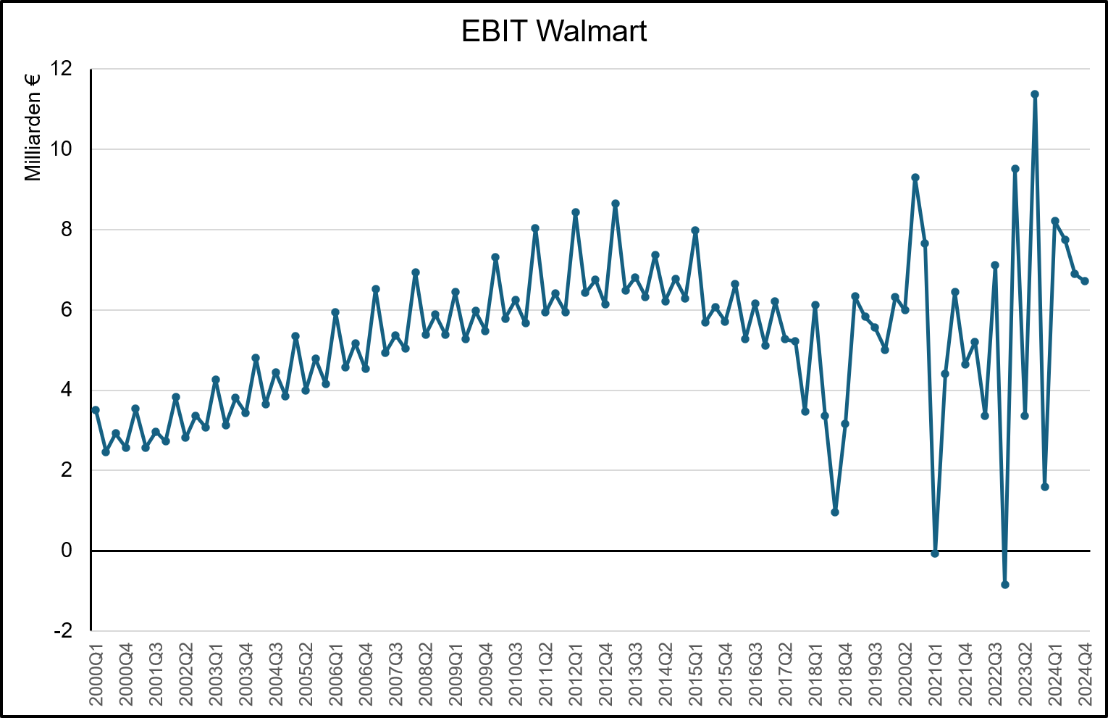
Abbildung 1: Zeitreihe des EBIT von Walmart
Bei einer solchen Analyse ist es möglich, unterschiedliche Muster und Trends in den Finanzkennzahlen zu erkennen.
Um allgemein gültige und repräsentative Aussagen treffen zu können, ist es notwendig, eine größere Stichprobe von Unternehmen aus verschiedenen Sektoren als Grundlage zu verwenden. Die dabei verwendeten Daten müssen aufbereitet werden, um die Modelle der Zeitreihenanalyse nutzen zu können.

Ziel dieser Arbeit ist die zeitreihenbasierte Analyse der Dynamik von Finanzkennzahlen börsennotierter Unternehmen.
Die drei konkreten Forschungsfragen lauten:
- Weisen Finanzkennzahlen über Unternehmen hinweg systematische Unterschiede in ihrer zeitlichen Dynamik auf?
- Lassen sich diese Dynamiken bestimmten Kennzahlgruppen oder Sektoren zuordnen?
- Stehen diese Dynamiktypen in Zusammenhang mit Unternehmensmerkmalen?
Hierfür werden die Quartalszahlen börsennotierter US-Unternehmen über einen Zeitraum von 25 Jahren verwendet. Es wird die zeitliche Entwicklung der Kennzahlen untersucht und analysiert, ob einzelne von ihnen in ihrem Verhalten zu Gruppen zusammengefasst werden können und ob bestimmte Unternehmensmerkmale eine Kategorisierung zulassen.
Um das unterschiedliche Verhalten der Unternehmen und der Sektoren vergleichen zu können, wird im Rahmen dieser Arbeit der Median als Größe verwendet. Der Median wird von der Mean Reversion und der Volatilität berechnet.

Im Folgenden wird zunächst auf den Stand der Wissenschaft eingegangen. Im anschließenden Methodik-Teil werden die Datenaufbereitung, die Modelle der Zeitreihenanalyse und die Robustheitsüberprüfung vorgestellt. In den Kapiteln ‎4 bis ‎6 werden die Ergebnisse zu den drei Forschungsfragen dargestellt. Zum Schluss werden die Ergebnisse zusammengefasst und ein Ausblick gegeben.

Stand der Forschung
Das Kapitel ordnet die Arbeit in den Stand der Forschung ein. Kapitel 2.1 stellt die verwendeten Finanzkennzahlen vor. Kapitel 2.2 führt das AR-Modell und das Konzept der Mean-Reversion ein. Kapitel 2.3 skizziert die Forschungstradition, die diese Arbeit prägt. Und Kapitel 2.4 schließt das Kapitel mit dem Beitrag der Arbeit ab.

Finanzkennzahlen
Durch die Überführung zentraler Posten aus Bilanz, Gewinn- und Verlustrechnung sowie der Kapitalflussrechnung in Verhältniszahlen wird die ökonomische Realität von Unternehmen durch Finanzkennzahlen dargestellt.
Die Literatur zu Kennzahlenforschung unterscheidet vier Hauptbereiche zur Beurteilung eines Unternehmens: Profitabilität, Liquidität, Kapitalstruktur und Vermögensverwaltung (Charifzadeh und Taschner 2017, S. 203 ff.; zitiert nach Steglich 2024, S. 122 ff.). Diese Arbeit konzentriert sich auf Profitabilität, Liquidität und Kapitalstruktur, also auf die Bereiche, die die Ertrags-, Zahlungs- und Finanzierungslage eines Unternehmens erfassen. Kennzahlen der Vermögensverwaltung wie der Vermögensumschlag oder die Lagerdauer betreffen den operativen Mitteleinsatz und nicht die finanzielle Lage.
Aus den drei Bereichen werden in dieser Arbeit sieben Kennzahlen ausgewählt. Sie werden aus standardisierten Posten gebildet, die in allen untersuchten börsennotierten Unternehmen einheitlich für den untersuchten Zeitraum vorliegen: vier für die Profitabilität, eine für die Liquidität und zwei für die Kapitalstruktur.
Die in den Formeln genannten Werte sind auf Englisch, weil diese sich auf die exakte Bezeichnung aus der Datenbasis beziehen.
In die Gruppe der Profitabilitätskennzahlen fallen ROA, ROE, EBIT-Marge und FCF-Marge:
- Return on Assets = ROA:
Der ROA wird aus dem Verhältnis des Gewinns nach Steuern (Net Income) zu der Bilanzsumme (Total Assets) gebildet.
$$\text{ROA = }\frac{\text{Net Income}}{\text{Total Assets}}\text{ ∙ 100\%}$$ | (1)

- Return on Equity = ROE:
Der ROE wird aus dem Verhältnis des Gewinns nach Steuern (Net Income) zum gesamten Eigenkapital (Total Stockholder Equity) gebildet.
$$\text{ROE = }\frac{\text{Net Income}}{\text{Total Stockholder Equity}}\text{ ∙ 100\%}$$ | (2)

- EBIT-Marge:
Die EBIT-Marge wird aus dem Verhältnis des Gewinns vor Zinsen und Steuern (EBIT) zum Umsatz (Total Revenue) gebildet.
$$\text{EBIT-Marge = }\frac{\text{EBIT}}{\text{Total Revenue}}\text{ ∙ 100\%}$$ | (3)

- FCF-Marge = Free Cashflow Marge:
Die FCF-Marge wird aus dem Verhältnis des freien Zahlungsflusses (FCF) zum Umsatz (Total Revenue) gebildet. Dabei gilt: FCF = totalCashFromOperatingActivities – capitalExpenditures.
$$\text{FCF-Marge = }\frac{\text{FCF}}{\text{Total Revenue}}\text{ ∙ 100\%}$$ | (4)

In die Gruppe der Liquiditätskennzahlen fällt Current Ratio:
- Current Ratio:
Das Current Ratio wird aus dem Verhältnis des Umlaufvermögens (Total Current Assets) zu den kurzfristigen Verbindlichkeiten (Total Current Liabilities) gebildet.
$$\text{Current Ratio = }\frac{\text{Total Current Assets}}{\text{Total Current Liabilities}}\text{ ∙ 100\%}$$ | (5)

In die Gruppe der Kapitalstrukturkennzahlen fallen Debt/Equity und Equity-Ratio:
- Debt/Equity = Debt to Equity:
Das Debt/Equity wird aus dem Verhältnis des gesamten Fremdkapitals (Total Debt) zum gesamten Eigenkapital (Total Stockholder Equity) gebildet.
$$\text{Debt/Equity = }\frac{\text{Total Debt}}{\text{Total Stockholder Equity}}\text{ ∙ 100\%}$$ | (6)

- Equity-Ratio:
Die Equity-Ratio wird aus dem Verhältnis des gesamten Eigenkapitals (Total Stockholder Equity) zu der Bilanzsumme (Total Assets) gebildet.
$$\text{Equity-Ratio = }\frac{\text{Total Stockholder Equity}}{\text{Total Assets}}\text{ ∙ 100\%}$$ | (7)

Die sieben Kennzahlen decken damit gemeinsam die drei Bereiche ab, die die finanzielle Lage eines Unternehmens wesentlich bestimmen.
DuPont mit Formel, und das drumherum geschichtlich Formel hinten raus
Quelle:
$$\text{ROA =} \frac{\text{Nettoeinkommen}}{\text{Bilanzsumme}}\text{ =} \frac{\text{Nettoeinkommen}}{\text{Umsatz}}\text{ ×} \frac{\text{Umsatz}}{\text{Bilanzsumme}}$$  $$\text{≡ Nettomarge × Kapitalumschlag}$$ | (8)

$$\text{ROE =} \frac{\text{Nettoeinkommen}}{\text{Eigenkapital}}\text{=} \frac{\text{Nettoeinkommen}}{\text{Umsatz}}\text{ ×} \frac{\text{Umsatz}}{\text{Eigenkapital}} \\ \text{= }\frac{\text{Nettoeinkommen}}{\text{Umsatz}}\text{ × }\frac{\text{Umsatz}}{\text{Bilanzsumme}}\text{ × }\frac{\text{Bilanzsumme}}{\text{Eigenkapital}}$$  $$≡ \text{ROA ×} \frac{\text{1}}{\text{Eigenkapitalquote}}$$ | (9)

Das AR-Modell
Ein autoregressives Modell (in dieser Arbeit) erster Ordnung „ergibt sich als schrittweise Fortschreibung aus der Summe seiner bisherigen Werte und eines neu hinzugekommenen Zufallswerts.“ (Stollhoff, WS 2023/2024). In der Standardform lautet das Modell
Y_{t} = c + ϕ Y_{t-1} + ε_{t} | (10)
wobei c eine Konstante, ϕ der Autoregressionskoeffizient und ε_{t} ein White-Noise-Term ist.
Die drei Terme haben folgende Bedeutung: Die Konstante c bestimmt das Niveau, um das die Zeitreihe im Erwartungswert schwankt in Abhängigkeit von ϕ. Der Autoregressionskoeffizient φ gibt an, wie stark der unmittelbar vorangegangene Wert Y_{t-1} den aktuellen Wert Y_{t} beeinflusst: ein φ nahe +1 zeigt, dass die Reihe nahezu vollständig durch ihren Vorperiodenwert bestimmt wird, ein φ nahe 0 zeigt, dass kaum serielle Abhängigkeit besteht. Der Fehlerterm ε_{t} ist ein White-Noise-Term, eine Folge unkorrelierter, verteilter Zufallsvariablen und repräsentiert alle Einflüsse, die das Modell nicht erfasst (Stollhoff, o.J., Folie 29).
Der Koeffizient φ und die Konstante c werden durch Minimierung der quadrierten Residuen geschätzt (Stollhoff, o.J., Folie 44):
Σ_{t=2}^{T} (Y_t − c − φ · Y_{t−1})² → Minimum
Dies entspricht einer einfachen linearen OLS-Regression von Y_t auf Y_{t−1}. Die resultierenden Schätzer φ̂ und ĉ sind erwartungstreu und konsistent.
Das Bestimmtheitsmaß R² beschreibt den Anteil der Gesamtstreuung, den das Modell erklärt:
R² = 1 − SS_res / SS_tot = 1 − Σ_t(ε̂_t²) / Σ_t(Y_t − Ȳ)²
Ein R² von null zeigt an, dass das AR(1)-Modell keine serielle Abhängigkeit abbildet — die Reihe verhält sich wie White Noise. Ein R² nahe eins zeigt, dass der Vorperiodenwert den aktuellen Wert fast vollständig erklärt. Da beim AR(1) eine bivariate Regression auf den Lag-1-Wert vorliegt, gilt R² = ρ̂(1)², also exakt das Quadrat der empirischen Autokorrelation bei Lag 1.
Signifikanztest für φ
Die Nullhypothese H₀: φ = 0 besagt, dass keine lineare serielle Abhängigkeit besteht und die Reihe unkorrelliert ist. Die Teststatistik ergibt sich aus dem geschätzten Koeffizienten und seinem Standardfehler:

t = φ̂ / SE(φ̂)

Unter H₀ folgt t näherungsweise einer t-Verteilung mit T − 2 Freiheitsgraden. Ein betraglich großes t mit p < α spricht gegen White Noise und für eine signifikante serielle Abhängigkeit. Ein positives signifikantes φ zeigt Persistenz; ein negatives signifikantes φ zeigt, dass die Reihe eine Gegenbewegungstendenz aufweist — also nach einer ungewöhnlich starken Abweichung in eine Richtung im Folgeschritt tendiert, sich der anderen Seite anzunähern.

Mean-Reversion
Voraussetzung für die Anwendung autoregressiver Modelle ist, dass die betrachtete Zeitreihe stationär ist. Dies ist dann erfüllt, wenn
- der Erwartungswert,
- die Varianz und
- die Autokovarianzen
nur vom jeweiligen Lag und nicht der Zeit abhängen (Hamilton, 1994, S. 43-46).
Für diese Arbeit ist diese Bedingung deshalb relevant, weil Finanzkennzahlen in Niveaus häufig eine hohe Persistenz aufweisen. Damit können sie nicht ohne Weiteres als stationär angesehen werden. Aus diesem Grund wird in dieser Arbeit die erste Differenz der Zeitreihe als Inputvariable für das AR(1) Modell
nicht mehr das Niveau einer Kennzahl, sondern deren Veränderung von Quartal zu Quartal modelliert wird. Die Wirkung beispielsweise eines Schocks – positiv wie negativ – mit einer langfristigen Änderung des Mittelwertes kann durch die Differenzbildung in eine stationäre Zeitreihe überführt werden.
Für die weitere Modellierung ist entscheidend, dass bei stationären Prozessen die zeitliche Abhängigkeitsstruktur stabil bleibt. Nur so kann ein autoregressiver Koeffizient als Maß für die Dynamik einer Reihe interpretiert werden. Deshalb wird in dieser Arbeit nicht die Persistenz der Kennzahlenniveaus, sondern die Dynamik ihrer quartalsweisen Veränderungen verwendet (Hamilton, 1994, S. 43-46).
Die Wahl erster Differenzen ist damit nicht nur eine technische Vereinfachung, sondern notwendig. Sie dient dazu, die Daten in eine Form zu überführen, in der ein AR(1)-Modell sinnvoll geschätzt und interpretiert werden kann. Gleichzeitig ermöglicht diese Vorgehensweise – Transformation bei allen untersuchten Kennzahlen – eine Vergleichbarkeit untereinander (Hamilton, 1994, S. 435-438).

Mean-Reversion von Finanzkennzahlen
Das Konzept Was ist mean reversion

Forschungstradition
Überblick über die Quelle in zeitlicher Reihenfolge mit den jeweiligen Änderungen in den Aussagen zur Mean Reversion

Forschungsbeitrag dieser Arbeit
…

Methodik
Die zentrale methodische Entscheidung dieser Arbeit, autoregressive Modelle erster Ordnung auf ersten Differenzen von Finanzkennzahlen zu schätzen, folgt aus der Abwägung der Verwendung einfacher statistischer Gleichungen und der Vergleichbarkeit der Ergebnisse für verschiedene Kennzahlen (Kapitel ‎3.2).
Die folgenden Abschnitte legen die Datengrundlage (Kapitel ‎3.1), die Modellspezifikation (Kapitel ‎3.2), die Quadrantenklassifikation (Kapitel ‎3.3) und die Robustheitsanalysen (Kapital ‎3.4) dar.

Datengrundlage
Die Daten für die Analyse basieren auf Quartalsdaten US-Amerikanischer börsennotierter Unternehmen über einen Zeitraum von 25 Jahren (Q1/2000 bis Q4/2024, 100 Quartale). Die Rohdaten wurden über die EODHD Financial API bezogen, die standardisierte Quartalsberichte (Gewinn- und Verlustrechnung, Bilanz, Kapitalflussrechnung) bereitstellt. In der API wurden zunächst alle „Common Stock" Wertpapiere der US-Börsen ausgewählt. Diese enthalten allerdings auch American Depositary Receipts (ADRs) von ausländischen Firmen und andere Wertpapiertypen (Unicorn Data Services, 2025). Die folgende Filterkette grenzt die Stichprobe schrittweise auf US-Amerikanische Aktiengesellschaften ein. Nach Anwendung der Filterkette verbleiben 932 Unternehmen in der finalen Stichprobe.

Filterkette
Die Stichprobe durchläuft eine mehrstufige Filterkette und mehrere Aufbereitungsschritte, die in Tabelle 1 aufgelistet sind.
Tabelle 1: Filterkette und Aufbereitungsschritte
Schritt | Aktion | Vorher | Entfernt | Nachher | Begründung
 | API Datenbasis (Bilanz/G&V/CF) | - | - | 5.871 | Nur Unternehmen mit allen drei Abschlüssen
1 | Sektor-Filter (Financial Services exkludiert) | 5.871 | 883 | 4.988 | Regulierte Bilanzen
2 | ADR-Filter | 4.988 | 646 | 4.342 | Nur US-GAAP- Berichterstatter und DoppeltListungen
3 | Vollständigkeitsfilter (100 Quartale) | 4.342 | 3.366 | 976 | Mindestlänge für AR-Schätzung
4 | Outlier-Detection auf Rohwerten | 976 | - | 976 | Rolling-Window-Korrektur zur Erkennung von API-Fehlern
5 | NaN-/Qualitätsfilter | 976 | 44 | 932 | 10% fehlende Quartale in Zähler & Nenner-Spalten
6 | Kennzahlenberechnung | 932 | - | 932 | Berechnung der sieben Kennzahlen aus bereinigten Rohwerten
7 | Winsorisierung | 932 | - | 932 | Begrenzung von Extremwerten am 1./99. Perzentil
 | Finale Stichprobe | 932 | - | -

Der Ausschluss des Finanzsektors (Schritt 1) ist eine Standardentscheidung in der Forschung zu Kennzahlen (Fama & French, 2000). Finanzinstitute unterliegen regulatorischen Eigenkapitalanforderungen, die ihre Bilanzstruktur fundamental verändern. Eine separate Analyse des Finanzsektors wird in Kapitel ‎6.2.3 als Robustheitscheck durchgeführt.
Der ADR-Filter (Schritt 2) entfernt ausländische Unternehmen, die über ADRs an US-Börsen gehandelt werden. Diese berichten häufig nach IFRS statt US-GAAP, was die Vergleichbarkeit der Kennzahlen beeinträchtigt. Zusätzlich werden mögliche Doppellistungen ausgeschlossen. Der Filter erfolgt über die Firmenbezeichnung. Unternehmen, deren Name „ADR", „ADS" oder „Depositary" enthält, werden ausgeschlossen.

Vollständigkeitsfilter und Stichproben Bias
Der Vollständigkeitsfilter (Schritt 3) entfernt 77 % (3.366 von 4.342) der Unternehmen und erzeugt damit einen Survivorship Bias: Die 932 Unternehmen sind seit Q1/2000 ununterbrochen börsennotiert. Unternehmen, die nach 2000 gegründet, gelistet, nicht mehr gelistet, fusioniert oder insolvent wurden, sind nicht enthalten.
Der Filter ist für die individuelle AR(1)-Schätzung pro Unternehmen unvermeidbar, da stabile Koeffizientenschätzungen eine ausreichende Zeitreihenlänge erfordern. Kurze oder lückenhafte Reihen würden die Autokorrelationsschätzung auf Einzelunternehmensebene verzerren und die Vergleichbarkeit der ϕ-Werte zwischen Unternehmen schwächen. Die Robustheit gegenüber alternativen Schwellwerten des Filters wird in Kapitel ‎3.4.2 geprüft.

Kennzahlaufbereitung und Ausreißer-Behandlung
Die Aufbereitung der Kennzahlen erfolgt in den letzten vier Schritten:
- Ausreißerbehandlung auf Rohwerten,
- Qualitätsfilter zum Schutz vor undefinierten Kennzahlen,
- Berechnung der Kennzahlen und
- abschließende Winsorisierung der Kennzahlen (vgl. Schritte 4–7 in Tabelle 1).
Dieser Ablauf stellt sicher, dass Verzerrungen in den Bilanzpositionen bereinigt werden, bevor aus ihnen Kennzahlen berechnet werden.
In der Ausreißerbehandlung werden die Rohwerte über ein Multi-Window-Verfahren auf zeitliche Ausreißer geprüft. Für jede Bilanzposition jedes Unternehmens werden gleitende Fenster mit acht Quartalen gebildet, in denen Median und Standardabweichung berechnet werden. Ein Datenpunkt wird nur dann korrigiert, wenn er in mindestens drei Fenstern um mehr als das Dreifache der Standardabweichung vom Median abweicht und das Verhältnis von Original- zu Korrekturwert mindestens das Fünffache beträgt. Korrigierte Werte werden durch den Median der angrenzenden Fenster ersetzt. Die strenge Mehrfachbedingung verhindert, dass starke, aber legitime Quartalsschwankungen als Ausreißer behandelt werden und reduziert den anschließenden Prüfaufwand. Einzelfälle, die zwar markiert, aber nach manueller Prüfung als reale Geschäftsereignisse bestätigt sind, werden in einer Liste dokumentiert und nicht korrigiert.
Im zweiten Schritt werden Unternehmen entfernt, deren bereinigte Rohwerte zu viele undefinierte Kennzahlen erzeugen würden (z.Bsp. negatives oder verschwindendes Eigenkapital bei ROE und Debt-to-Equity). Für Nenner-Spalten zählen sowohl NaN als auch 0-Werte als fehlend, da beide eine undefinierte Kennzahl erzeugen. Für Zähler-Spalten zählen nur NaN-Werte, weil ein Nettoergebnis von Null ökonomisch valide ist. Unternehmen, bei denen eine Zähler- oder Nenner-Spalte mehr als 10 % fehlende Quartale aufweist, werden entfernt.
Im dritten Schritt werden die sieben Finanzkennzahlen aus den bereinigten Rohwerten berechnet (Definitionen siehe Kapitel ‎2.1).
Im vierten Schritt werden die Kennzahlen querschnittlich am 1. und 99. Perzentil winsorisiert, um Extremwerte aus nahe-Null-Nennern zu begrenzen. Die Methode ist in der Accounting-Forschung etabliert, aber die Anwendung methodisch umstritten. Adams (Adams, Hayunga, Mansi, Reeb, & Verardi, 2019, S. 353) zeigt, dass Winsorisierung einflussreiche Beobachtungen nicht zuverlässig erfasst, und empfehlen robustere Verfahren. Da in dieser Arbeit die zentrale Bereinigung bereits im ersten Schritt durch den Multi-Window-Filter auf den Rohwerten erfolgt, dient die Winsorisierung hier ausschließlich der Begrenzung weniger Extremverhältnisse aus nahe-Null-Nennern.
Das resultierende Panel umfasst 932 Unternehmen mit je 100 Quartalswerten (mit bis zu zehn fehlenden Werten pro Kennzahl) für sieben Finanzkennzahlen.

Modellspezifikation
Die erste Forschungsfrage fragt nach systematischen Unterschieden in der quartalsweisen Veränderungsdynamik von Finanzkennzahlen. Nicht das Niveau einer Kennzahl, sondern deren Veränderung von Quartal zu Quartal steht im Fokus.
Die einheitliche Anwendung erster Differenzen auf alle sieben Kennzahlen ist ein bewusster Kompromiss zwischen der Verwendung einfacher statistischer Gleichungen und querschnittlicher Vergleichbarkeit. Eine kennzahlspezifische Modellwahl (z. B. saisonale Differenzen für liquiditätsnahe Kennzahlen, Niveau-basierte Schätzungen für träge Bilanzpositionen) würde die individuelle Modellanpassung verbessern, aber die zentrale Vergleichsanalyse zwischen Kennzahlen erschweren. Forschungsfrage 1 erfordert vergleichbare Dynamik-Maße, daher die einheitliche Transformation. Die ϕ-Werte in dieser Arbeit messen also die Autokorrelationsstruktur der Quartalsveränderungen unter einheitlicher Differenzierungsannahme, nicht wirkliche Persistenz einer Kennzahl.
Die folgenden Kapitel beschreiben die Transformation der Kennzahlen (‎3.2.1), das Schätzmodell (‎3.2.2) und das gewählte Schätzverfahren (‎3.2.3). Die Begründung der Modellwahl gegenüber alternativen Modellklassen sowie das Robustheitsanalysen folgen in Kapitel ‎3.4.

Erste Differenzen als Transformation
Für jedes Unternehmen i und jede Kennzahl k wird die erste Differenz gebildet:
$$ΔY_{ik,t}=Y_{ik,t}- Y_{ik,t-1}$$ | (11)
wobei Yᵢₖ_{,t} den Wert der Kennzahl k für Unternehmen i im Quartal t bezeichnet. Diese Transformation hat drei Vorteile:
- Erstens hat ΔY eine direkte ökonomische Interpretation: Der ROA eines Unternehmens hat sich in diesem Quartal um x Prozentpunkte verändert.
- Zweitens fördert die Differenzenbildung Stationarität, ohne Annahmen über die Integrationsordnung der Niveaus treffen zu müssen. Dies ist eine relevante Eigenschaft, da insbesondere Kennzahlen aus der Kapitalstruktur potenziell einheitswurzel-nah sind, eine Integrationsordnung von I(2) oder höher für Finanzkennzahlen jedoch ökonomisch nicht plausibel ist.
- Drittens argumentieren Fairfield und Yohn (Fairfield & Yohn, 2001), dass Veränderungen in der Profitabilität informativer für die Prognose zukünftiger Profitabilität sind als deren Niveaus.
Eine Einschränkung der ersten Differenzen besteht darin, dass saisonale Muster in Quartalskennzahlen (etwa höhere Q4-Umsätze im Einzelhandel) nicht eliminiert werden. Dieser Aspekt wird in Kapitel ‎3.4.1 als eine der alternativen Spezifikationen im Modellauswahltest geprüft.

AR(1)-Gleichung und Kenngrößen
Das AR(1)-Modell und die Interpretation des Koeffizienten ϕ wurden in Kapitel ‎2.2. Auf die differenzierten Zeitreihen der Stichprobe wird es wie folgt angewandt:
$${ΔY}_{ik}\left(t\right)=c_{ik}+φ_{ik}+… ΔY_{ik}\left(t-1\right)+ ε_{ik}\left(t\right)$$ | (12)
mit $c_{ik}$ als Drift-Konstante, $φ_{ik}$ als Autokorrelationskoeffizient der Veränderungen und $ε_{ik}\left(t\right)$ als Fehlerterm, wobei i das Unternehmen, k die Kennzahl und t das Quartal bezeichnet. Die Berechnungen liefert für jede Kombination aus Unternehmen und Kennzahl zwei Größen, die unterschiedliche Aspekte der Dynamik beschreiben:
- ϕ (Mean-Reversion-Koeffizient): Ein negatives ϕ bedeutet, dass eine überdurchschnittliche Veränderung in Quartal t−1 im Folgequartal teilweise rückgängig gemacht wird. Bei ϕ = −0,43 (Median für ROA) werden 43 % einer Quartalsveränderung im Folgequartal korrigiert. Ein ϕ nahe Null bedeutet, dass aufeinanderfolgende Veränderungen unkorreliert sind, das Modell hat hier meistens keine Vorhersagekraft.
- σ(ΔY) (Veränderungsvolatilität): Die Standardabweichung der ersten Differenzen misst, wie stark eine Kennzahl typischerweise von Quartal zu Quartal schwankt. Diese Größe ist die Standardabweichung der gesamten transformierten Reihe ΔY, nicht die Residualvolatilität des AR-Modells.
Die Streuung der Residuen (ε) findet sich in R² und in den p-Werten zu ϕ wieder und bestimmt damit, wie belastbar die geschätzten Kenngrößen sind. Aus diesem Grund wird in dieser Arbeit mit R² und p-Werten gearbeitet.
Mit ϕ und σ(ΔY) liegen die beiden Größen vor, aus denen in Kapitel ‎3.3 die Qua-drantenklassifikation konstruiert.

Individuelle OLS-Schätzung
Für jede Unternehmen-Kennzahl-Kombination wird eine individuelle OLS-Regression gerechnet, und jede liefert einen eigenen ϕ-Wert. Jede Regression stützt sich auf 89-99 Beobachtungen, was für eine stabile Schätzung eines AR(1)-Modells ausreichend ist. Es wird die Variation der ϕ-Werte untersucht, was die Basis zur Beantwortung der ersten Forschungsfrage ist. Die Grundlagen zu Regression, OLS und Panelstruktur wurden in Kapitel ‎2.2 gelegt.
Das in dieser Arbeit verwendete Vorgehen ist in der Literatur als Mean-Group-Estimator bekannt (Pesaran & Smith, 1995, S. 80): individuelle Schätzung pro Einheit. Die resultierenden Koeffizienten werden nicht zu einem einzelnen Wert zusammengefasst, sondern als Verteilung über alle Schätzungen ausgewertet.
Eine individuelle Schätzung ist inhaltlich naheliegend, da Unternehmen sich in Größe, Geschäftsmodell, Sektor und Zyklus erheblich unterscheiden, sodass ein eigener Mean-Reversion-Koeffizient pro Unternehmen plausibler ist als ein gemeinsamer. Pesaran und Yang (Pesaran & Yang, 2024, S. 10) untersuchen diesen Fall für AR(1)-Modelle und zeigen, dass eine gemeinsame Schätzung für alle Unternehmen verzerrte Ergebnisse liefert, sobald sich die Koeffizienten zwischen den Unternehmen stark unterscheiden.

Quadrantenklassifikation
Die AR(1)-Berechnung liefert für jede der 6.521 Kombinationen von Unternehmen und Kennzahlen den Mean-Reversion-Koeffizienten ϕ und die Veränderungsvolatilität σ(ΔY). Pro Kennzahl spannen diese beiden Größen einen zweidimensionalen Raum auf, in dem jedes Unternehmen einen Punkt bildet. Die Quadrantenklassifikation mittels Median-Split teilt diesen Raum in vier Dynamiktypen.
Kapitel ‎3.2.1 definiert die vier Quadrantentypen und ihre Labels und Kapitel ‎3.3.2 begründet den gewählten Median-Split als Trennmechanismus der Quadranten.

Konstruktion und Labels
Pro Kennzahl wird in beiden Dimensionen am Median getrennt, sodass sich vier Quadranten mit jeweils eigener ökonomischer Bezeichnung ergeben.
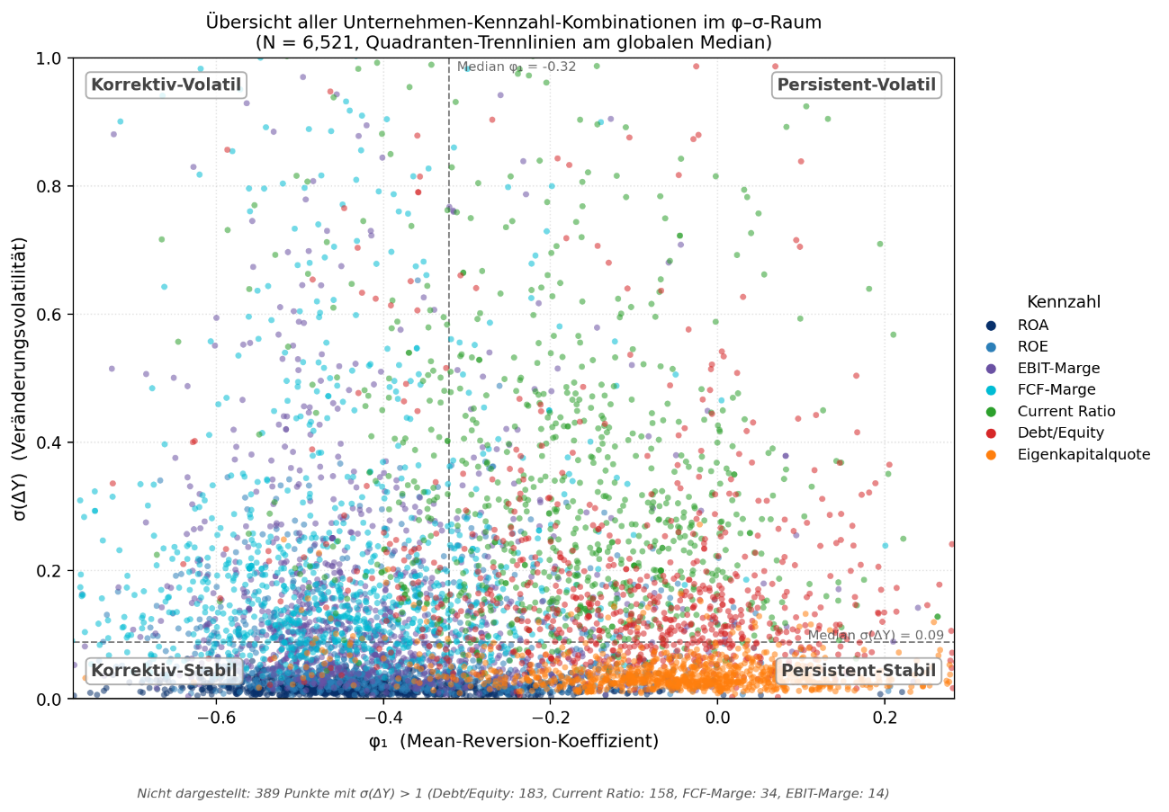
Abbildung 2: Übersicht aller Unternehmen im ϕ-σ-Raum
Zur Veranschaulichung zeigt Abbildung 2 alle Kennzahlen aller Unternehmen, gefärbt nach Kennzahl. Die Trennlinien sind hierbei am globalen Median gezogen statt am kennzahlspezifischen Median, der Bereich oberhalb σ(ΔY) = 1 ist aus Lesbarkeitsgründen abgeschnitten. Auf diese Art der Übersicht greifen auch die Analysen in Kapitel ‎4 zurück. Die nachfolgende Tabelle 2 benennt die vier Qua-drantentypen samt ihrer ökonomischen Interpretation.
Tabelle 2: Quadrantentypen
Quadrant | ϕ | σ(ΔY) | Ökonomische Interpretation
Korrektiv-Stabil | stark | niedrig | Kleine Ausschläge, die sich zurückbilden. Höchste Vorhersagbarkeit.
Korrektiv-Volatil | stark | hoch | Große Ausschläge, die sich zurückbilden. Hohe Vorhersagbarkeit trotz starker Schwankungen.
Persistent-Stabil | schwach | niedrig | Kleine Ausschläge ohne nachfolgende Korrektur. Träger Drift.
Persistent-Volatil | schwach | hoch | Große Ausschläge ohne nachfolgende Korrektur. Höchstes Risikoprofil.

Median-Split und Quadrantenunabhängigkeit
Der Median-Split wurde gegenüber datengetriebenen Alternativen wie K-Means gewählt, weil die resultierenden Labels direkt aus den Dimensionen abgeleitet und damit unmittelbar interpretierbar sind. Zudem schließt das Vorgehen an die etablierte Portfolio-Sort-Methodik der empirischen Finanzforschung an (Fama & French, 1993, S. 10).
Eine methodische Schwäche wäre eine mechanische Kopplung der beiden Achsen: Höhere Volatilität könnte statistisch häufiger Umkehrungen erzeugen und so automatisch stärkere Mean-Reversion implizieren. Ob diese Kopplung in den Daten auftritt und in welcher Stärke, prüft Kapitel ‎3.4.3.

Rohbustheitsanalysen
Die Robustheit der Ergebnisse wird entlang vierer Dimensionen geprüft: Modellspezifikation, Stichprobenselektion, Dimensionsunabhängigkeit und Periodenstabilität.

Alternative Modellspezifikation
Die Wahl von AR(1) auf ersten Differenzen als Hauptspezifikation wurde aus der Forschungsfrage abgeleitet. Das Vorgehen entspricht dem etablierten Standard der empirischen Kapitalmarktforschung zur Analyse von Mean Reversion (Sloan, 1996, S. 299). Zusätzlich bietet dieses Modell (mit nur einem Lag) die einfachste und effizienteste Möglichkeit (Parsimonie), um die Rückkehr zum Mittelwert statistisch zu erfassen. Zur Absicherung dieser Spezifikation werden im Folgenden drei Alternativmodelle gegenübergestellt:
- AR(2) auf ersten Differenzen: Erweitert das Modell um einen zweiten Lag. Prüft, ob zeitverzögerte Effekte über das Vorquartal hinaus wirken, oder ob die Dynamik hauptsächlich durch das Vorquartal erklärt werden kann.
- AR(1) auf Niveaus: Untersucht die Persistenz der absoluten Werte. Prüft, ob die Trägheit der Zeitreihe in den Werten selbst oder in deren Veränderungsraten liegt.
- AR(1) auf saisonalen Differenzen (Δ₄): Prüft, ob die Autokorrelation durch saisonale Muster getrieben wird.
- AR(1) auf doppelt differenzierten Werten (Δ₁Δ₄): Kombiniert die erste mit der saisonalen Differenzierung. Dient als Robustheitsprüfung, um sicherzustellen, dass die beobachtete Mean Reversion in den Quartalsveränderungen nicht durch saisonale Verzerrungen überlagert wird.
Dieser Vergleich ermöglicht die Beurteilung, ob das AR(1)-Modell auf ersten Differenzen eine gut geeignete Spezifikation darstellt.
Tabelle 3: Überblick über alternative Modellspezifikationen
Kennzahl | ROA | ROE | EBIT-Marge | FCF-Marge | Current Ratio | Debt/Equity | Eigenkapitalquote
φ AR(1) Δ₁ | -0,43 | -0,43 | -0,43 | -0,46 | -0,17 | -0,09 | -0,04
R² AR(1) Δ₁ | 0,19 | 0,18 | 0,19 | 0,21 | 0,03 | 0,02 | 0,01
φ AR(2) | -0,56 | -0,55 | -0,55 | -0,6 | -0,21 | -0,1 | -0,04
R² AR(2) | 0,29 | 0,28 | 0,29 | 0,32 | 0,08 | 0,05 | 0,02
φ Niveaus | 0,36 | 0,32 | 0,36 | 0,1 | 0,8 | 0,87 | 0,93
R² Niveaus | 0,13 | 0,1 | 0,13 | 0,04 | 0,64 | 0,77 | 0,87
φ Δ₄ | 0,21 | 0,21 | 0,21 | 0,12 | 0,59 | 0,66 | 0,72
R² Δ₄ | 0,04 | 0,05 | 0,05 | 0,03 | 0,35 | 0,45 | 0,53
φ Δ₁Δ₄ | -0,44 | -0,43 | -0,43 | -0,46 | -0,13 | -0,06 | -0,01
R² Δ₁Δ₄ | 0,2 | 0,18 | 0,19 | 0,22 | 0,02 | 0,02 | 0,01

Die Erweiterung um einen zweiten Lag (AR(2)) bringt für die Profitabilitätskennzahlen einen messbaren Zugewinn an Erklärungskraft (19% auf 29%). Bei Liquidität und Kapitalstruktur fällt der Unterschied gering aus, bleibt aber immer über den Werten mit nur einem Lag. Der zweite Lag liefert also einen weiteren Beitrag, aber es muss ein zweiter Koeffizienten bestimmt werden, der für die zentrale Frage nach der Rückkehr zum Mittelwert keine zusätzliche Information liefert.
Die Schätzung auf Niveaus erreicht für die Kapitalstruktur die höchsten R²-Werte (87%). Diese hohe Erklärungskraft entsteht jedoch hauptsächlich durch die Trägheit der Zeitreihe selbst. Wenn der Vorperiodenwert gleich dem Folgewert ist, erklärt er ihn per Definition.
Die saisonale Differenzierung (Δ₄Y) liefert für die Profitabilitätskennzahlen die niedrigsten R²-Werte aller Spezifikationen (3% - 5%). Sie misst die Persistenz von Jahresveränderungen, die deutlich schwächer ausfällt als die der Quartalsveränderungen. Bei Liquidität und Kapitalstruktur fallen die R²-Werte hingegen wieder hoch aus, was wie bei der Schätzung auf Niveaus durch die Trägheit der Zeitreihe selbst entsteht.
Eine direkte Prüfung auf saisonale Verzerrung erfolgt über die saisonbereinigten ersten Differenzen. Die Werte für ϕ und R² sind dabei nahezu identisch mit denen des Hauptmodells (Tabelle 3). Saisonalität verzerrt die unter Δ₁Y beobachtete Mean-Reversion damit nicht.
Aus diesen vier Vergleichen ergibt sich AR(1) auf ersten Differenzen als passende Wahl für diese Arbeit.

Variable Stichprobenselektion
Der in Kapitel ‎3.1.2 beschriebene Vollständigkeitsfilter erzeugt durch den Ausschluss von 77 % der Unternehmen einen Survivorship Bias. Um dessen Einfluss auf die Ergebnisse zu quantifizieren, werden neben der Hauptstichprobe drei weitere Stichproben mit abgesenkten Vollständigkeitsschwellen geprüft:
- 100 Quartale (Hauptstichprobe): 932 Unternehmen.
- 80 Quartale: 1.231 Unternehmen.
- 60 Quartale: 1.855 Unternehmen.
- 40 Quartale: 2.356 Unternehmen.
Alle vier Stichproben durchlaufen dieselben Aufbereitungsschritte (vgl. Kapitel ‎3.1.1). Der einzige Unterschied ist die Mindestanzahl an Quartalen innerhalb der vorhandenen Zeitreihe. Die erweiterten Stichproben enthalten damit Unternehmen, die nach 2000 gelistet oder vor 2024 delistet wurden.
Die Robustheitshypothese lautet: Bleiben die ϕ -Mediane pro Kennzahl über alle Stichproben stabil, so sind die Ergebnisse vom Survivorship Bias unabhängig.
Tabelle 4: Kennzahl-Median für unterschiedliche Stichprobenanzahl
Kennzahl | ϕ 100Q | ϕ 80Q | ϕ 60Q | ϕ 40Q
ROA | -0,43 | -0,43 | -0,43 | -0,43
ROE | -0,43 | -0,42 | -0,43 | -0,42
EBIT-Marge | -0,43 | -0,43 | -0,43 | -0,42
FCF-Marge | -0,46 | -0,46 | -0,46 | -0,46
Current Ratio | -0,17 | -0,17 | -0,17 | -0,17
Debt/Equity | -0,09 | -0,09 | -0,1 | -0,1
Eigenkapitalquote | -0,04 | -0,04 | -0,05 | -0,06

Die ϕ -Mediane bleiben über die vier Stichproben hinweg praktisch identisch (Tabelle 4). Profitabilitätskennzahlen variieren um maximal 1 Prozentpunkt, Liquiditäts- und Kapitalstrukturkennzahlen um höchstens 2 Prozentpunkte.
Die Signifikanzraten zeigen erwartungsgemäß einen leichten Rückgang bei kürzeren Zeitreihen (ROA: 92 % bei 100 Quartalen auf 86 % bei 40 Quartalen), bedingt durch die geringere Anzahl an Beobachtungen pro Schätzung. Die Einordnung der Mean-Reversion-Stärke ändert sich dadurch nicht.

Dimensionsunabhängigkeit
Ob die in Kapitel ‎3.3.2 angesprochene mechanische Kopplung der beiden Achsen in den Daten wirksam ist, wird über die Spearman-Rangkorrelation zwischen ϕ und σ(ΔY) pro Kennzahl geprüft. Spearman- wird der Pearson-Korrelation vorgezogen, weil sie keine Normalverteilung voraussetzt und robust gegenüber Ausreißern ist.
Die Hypothese lautet: Wären ϕ und σ(ΔY) stark korreliert, würden die vier Quadranten weitgehend dieselbe Eigenschaft messen und sich die Unternehmen entlang einer Diagonale konzentrieren. Bleibt |ρ| dagegen klein, tragen beide Achsen empirisch trennbare Information.
Tabelle 5: Werte für die Unabhängigkeit von ϕ und Δσ
Kennzahl | n | ρ Spearman | ρ² Bestimmtheitsmaß | p
ROA | 931 | -0,089 | 0,008 | 0,006284
ROE | 931 | -0,041 | 0,002 | 0,212913
EBIT-Marge | 932 | -0,182 | 0,033 | 2,1E-08
FCF-Marge | 932 | 0,045 | 0,002 | 0,170204
Current Ratio | 932 | -0,187 | 0,035 | 8,36E-09
Debt/Equity | 931 | -0,241 | 0,058 | 8,76E-14
Eigenkapitalquote | 932 | -0,091 | 0,008 | 0,005455

Die Spearman-Korrelationen liegen über alle Kennzahlen unter |ρ| = 0,25. Sechs von sieben Kennzahlen zeigen ein leicht negatives ρ, was der erwartbaren Richtung der mechanischen Kopplung (Höhere Volatilität erzeugt Mean-Reversion) entspricht. Die stärksten Werte finden sich bei Debt/Equity (−0,24), Current Ratio (−0,19) und EBIT-Marge (−0,18), die übrigen bleiben unter |ρ| = 0,10. Fünf der sieben Korrelationen sind statistisch signifikant (p < 0,05). Aufgrund der hohen Stichprobengröße ist die Effektstärke jedoch der entscheidendere Indikator: Das Bestimmtheitsmaß ρ² beträgt selbst im stärksten Fall nur 6 % der gemeinsamen Variation. Die beiden Achsen tragen damit überwiegend unabhängige Information.

Periodenstabilität
Die zeitliche Stabilität der ϕ -Schätzung wird über einen Periodensplit geprüft. Die 100 Quartale der Hauptperiode werden in vier Fenster jeweils 25 Quartale zerlegt (W1: 2000 Q1 bis 2006 Q1, W2: 2006 Q2 bis 2012 Q2, W3: 2012 Q3 bis 2018 Q3, W4: 2018 Q4 bis 2024 Q4). Pro Fenster wird die AR(1)-Schätzung mit der Spezifikation der Hauptanalyse erneut durchgeführt. Da die Stichprobe über alle Fenster identisch ist, sind beobachtete Unterschiede rein zeitlich bedingt.
Die Hypothese lautet: Bleibt die Abweichung der Fenster-Mediane im Vergleich zum Median der gesamten Stichprobe gering, ist die Zeitreihe zeitlich stabil.
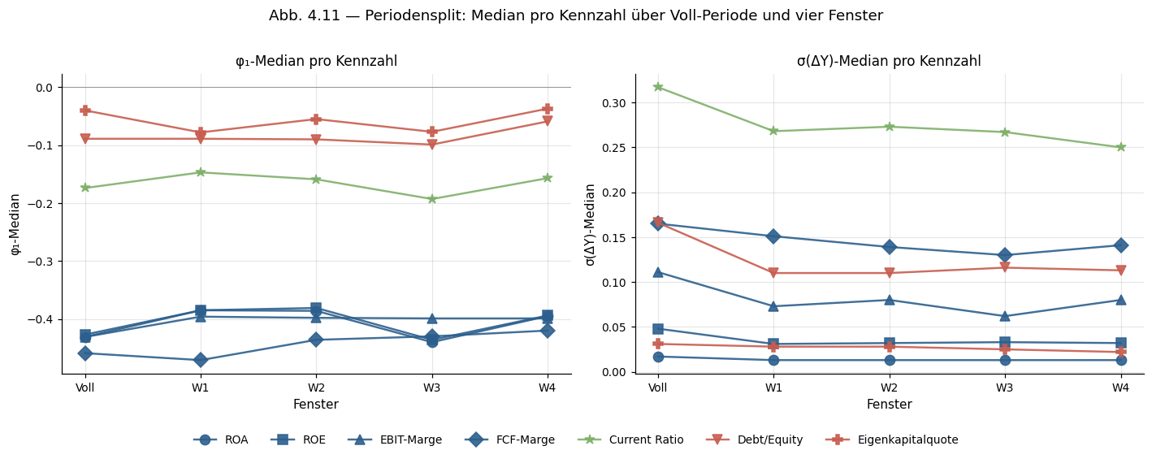
Abbildung 3: Median für unterschiedliche Periodenlängen
Abbildung 3 zeigt die ϕ - und σ (ΔY)-Mediane pro Kennzahl für die gesamte Stichprobe und die vier Fenster. Die Linien verlaufen über alle Fenster weitgehend parallel. Auch wenn σ(ΔY) in den Fenstern erwartbar kleiner als in der gesamten Stichprobe ausfällt (weniger Beobachtungen ergeben geringere Streuungen), bleibt die maximale Abweichung der Fenster-Mediane vom Gesamt-Median pro Kennzahl klein. Die Zeitreihe ist damit stabil und die Schätzungen kein Artefakt eines einzelnen Fensters.

Statistische Tests
Die Schätzung der Parameter ϕ und σ ist in Kapitel ‎3.2 beschrieben. Die folgenden Kapitel definieren die ergänzenden statistischen Tests, mit denen diese Parameter in den drei Ergebniskapiteln ausgewertet werden.

Forschungsfrage 1: Dynamikmuster der Kennzahlen
Forschungsfrage 1 stützt sich primär auf deskriptive Statistiken (Median, Interquartilsabstand, Signifikanzraten, R²-Verteilungen) und die visuelle Darstellung der Unternehmen im ϕ- σ-Raum. Die zentrale Aussage der drei Dynamiktypen wird durch den Vergleich der Mediane pro Kennzahl etabliert. Ergänzend werden Mann-Whitney-U-Tests eingesetzt, um paarweise Unterschiede in den ϕ- und σ-Verteilungen zwischen Kennzahlen auf statistische Signifikanz zu prüfen. Der Test ist als nichtparametrisches Verfahren robust gegenüber Verletzungen der Normalverteilungsannahme, die bei AR-Koeffizienten typisch ist.

Forschungsfrage 2: Interdependenzen und zeitliche Dynamik
Forschungsfrage 2 zerlegt sich in eine querschnittliche und eine zeitliche Analyse. Querschnittlich werden die geschätzten Parameter ϕ und σ über die 932 Unternehmen paarweise korreliert. Die Spearman-Rangkorrelation (vgl. Kap. ‎3.4.3) wird für alle 21 Kennzahl-Paare einmal in ϕ und einmal in σ berechnet, die familienweise Bonferroni-Schwelle beträgt α / 21 pro Matrix. Eine ergänzende Lead-Lag-Analyse der ΔY-Innovationen prüft Korrelationen für Lag-Werte zwischen −4 und +4 Quartalen, die Konfidenzintervalle entstehen aus einem Pair-Bootstrap mit 1.000 Resamples auf Unternehmensebene.
Zeitlich werden zwei Verfahren eingesetzt. Die Peak-Window-Identifikation bestimmt Krisenphasen datengetrieben über die rollierende 4-Quartal-Standardabweichung der ΔY-Werte. Ein Quartal gilt als Peak-Window, wenn drei oder mehr der sieben Kennzahlen oberhalb des 90. Perzentils ihrer eigenen Volatilitäts-Verteilung liegen. Die Drift-Analyse pro Sektor verwendet einen rollierenden Median über 25 Quartale auf den Kennzahl-Niveaus, ergänzt durch die AR(1)-Drift-Konstante c aus dem Modell in Kapitel ‎3.2.

Forschungsfrage 3: Strukturvariablen-Analyse
Forschungsfrage 3 prüft den Zusammenhang zwischen strukturellen Unternehmensmerkmalen und den Parametern ϕ und σ. Pro Unternehmen werden fünf Strukturvariablen aus den bereinigten Rohdaten als Median über die 100 Quartale konstruiert: Unternehmensgröße (Marktkapitalisierung, Bilanzsumme, Mitarbeiterzahl), Anlagenintensität (PPE/TA), Investitionsintensität (CapEx/TA), Median-Profitabilität (Median-ROA) und Accruals nach Sloan (Sloan, 1996) als (NI − CFO) / avg(TA). Anlagenintensität und Investitionsintensität schließen konzeptionell an die in Kapitel ‎4.3.2 hergeleitete Strom-vs-Bestand-Mechanik an, Median-Profitabilität an die Konvexitäts-Hypothese aus Fama und French (Fama & French, 2000), Accruals an die Eigenständigkeit der FCF-Marge gegenüber den buchhalterischen Profitabilitätskennzahlen.
Der Zusammenhang wird über zwei Verfahren geprüft: Spearman-Rangkorrelation (vgl. Kap. ‎3.4.3) sowie Quintil-Vergleiche mit dem in ‎3.5.1 eingeführten Mann-Whitney-U-Test. Für die kategoriale Variable Sektor wird der Kruskal-Wallis-Test eingesetzt, der prüft, ob die Verteilungen über die zehn Sektoren signifikant unterschiedlich sind. Als Effektstärken werden Cohens r für die Quintil-Vergleiche und ε² für den Sektor-Test berichtet. Bei N = 932 wird selbst eine geringe Effektstärke statistisch signifikant, die Effektstärken sind daher der entscheidendere Indikator als das nominelle Signifikanzniveau. Die familienweise Bonferroni-Schwelle beträgt α / 14 (sieben Kennzahlen mal zwei Parameter pro Strukturvariable).
Die fünf Sektor-Cluster aus Kapitel ‎4.3.3 werden falsifizierungsorientiert geprüft. Pro Cluster wird die in ‎4.3.3 hergeleitete Mechanik in eine Vorhersage zur Quadranten-Verteilung überführt. Unternehmen, deren Quadranten-Position der Cluster-Vorhersage widerspricht, werden als Cluster-Ausreißer markiert und im weiteren Verlauf als Beispiel-Unternehmen aufgegriffen. Die multivariate Synthese in Kapitel 6.4 fasst alle Strukturvariablen in OLS-Regressionen pro Kennzahl und Parameter zusammen. Das resultierende R² quantifiziert den gemeinsam erklärten Anteil der Variation, die Quadrantenklassifikation aus Kapitel ‎3.3 wird als kategoriale Kontrollvariable aufgenommen, um die Restinformation der Klassifikation jenseits der strukturellen Merkmale zu prüfen.

Ergebnisse Forschungsfrage 1: Dynamikmuster von Finanzkennzahlen
Die erste Forschungsfrage lautet:
Weisen Finanzkennzahlen über Unternehmen hinweg systematische Unterschiede in ihrer zeitlichen Dynamik auf?
Die individuell geschätzten AR-Modelle (vgl. Kapitel ‎3.2.2) lassen in den sieben Kennzahlen drei trennbare Dynamiktypen erkennen, unterschieden nach ihrer Mean-Reversion-Stärke und benannt nach ihrer Herkunft: Profitabilität, Liquidität und Kapitalstruktur.
Das Kapitel beantwortet die Frage in drei Schritten: In Kapitel ‎4.1 werden die Befunde pro Kennzahl dargestellt, Kapitel ‎4.2 zerlegt sie nach Sektoren, Kapitel ‎4.3 ordnet die Beobachtungen ökonomisch ein.

Analyse nach Kennzahl
Die Darstellung pro Kennzahl ergibt eine Rangordnung der Mean-Reversion-Stärke in drei Dynamiktypen. Abbildung 4 zeigt die drei Dynamiktypen als eingefärbte Punktwolken im Raum aus ϕ und σ. Die Typen unterscheiden sich nicht nur in ihrer Lage, sondern auch in ihrer Form. Das lässt sich besonders gut durch die Boxplots am Rand der Abbildung erkennen. Profitabilität ist in Bezug auf die Menge an Punkten eine kompakte Wolke, Liquidität streckt sich vertikal nach oben (erhöhte Volatilität) und Kapitalstruktur teilt sich in zwei kleinere Wolken, eine bei niedriger Volatilität (Eigenkapitalquote) und eine bei mittlerer Volatilität (Debt/Equity), beide nahe bei ϕ = 0. Die Strichlinien in der Grafik markieren den Median bei ϕ = −0,32 und σ = 0,09. Das folgende Kapitel analysiert die drei Dynamiktypen im Detail.
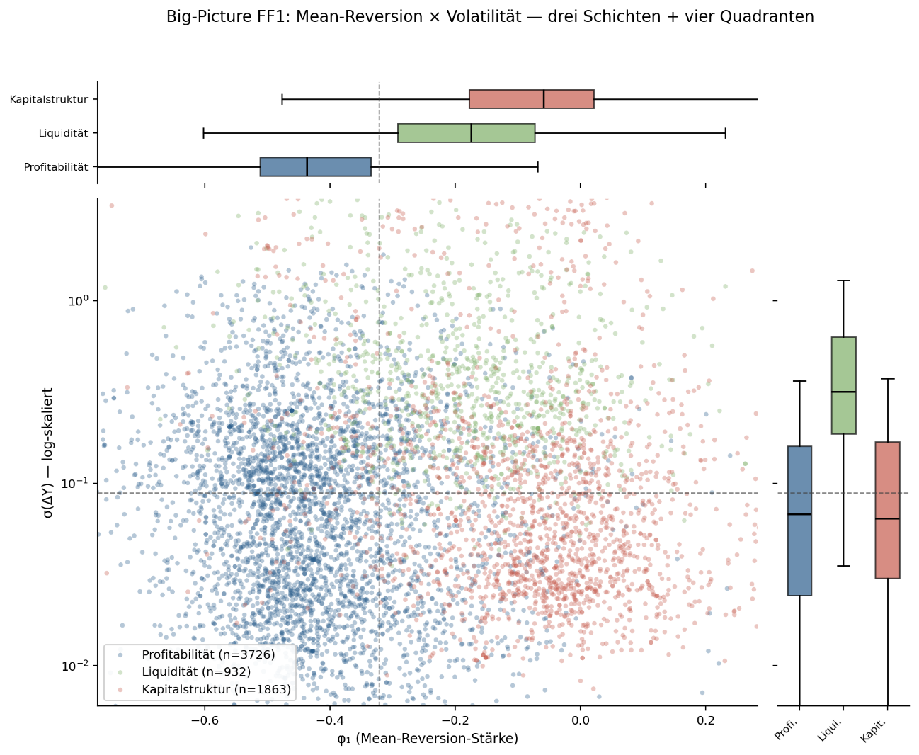
Abbildung 4: Mean Reversion vs. Volatilität, drei Schichten

Überblick der drei Dynamiktypen
Am klarsten zeigen sich die drei Dynamiktypen in den ϕ-Medianen (Abbildung 4). Die Profitabilitätskennzahlen liegen in einem deutlich negativeren Bereich als die übrigen Kennzahlen. Nur ca. 25% der Profitabilitäts-Schätzungen liegen oberhalb des Medians der gesamten Stichprobe. Darauf folgt die Liquidität (Current Ratio) und die Kapitalstruktur-Kennzahlen, deren Mediane am nächsten an null liegen. Zusätzlich ist auffällig, dass alle sieben Mediane der jeweiligen Kennzahlen im negativen Bereich liegen, womit jede Kennzahl auf Stichprobenebene eine Tendenz zur Mean-Reversion aufweist, wenn auch in unterschiedlicher Stärke. Insgesamt liegen 11,3 % aller Schätzungen über die sieben Kennzahlen im positiven Bereich von ϕ. Wie sich die Mediane pro Kennzahl zu den Verteilungen der Schätzungen darstellen, zeigen die folgenden zwei Liniendiagramme.
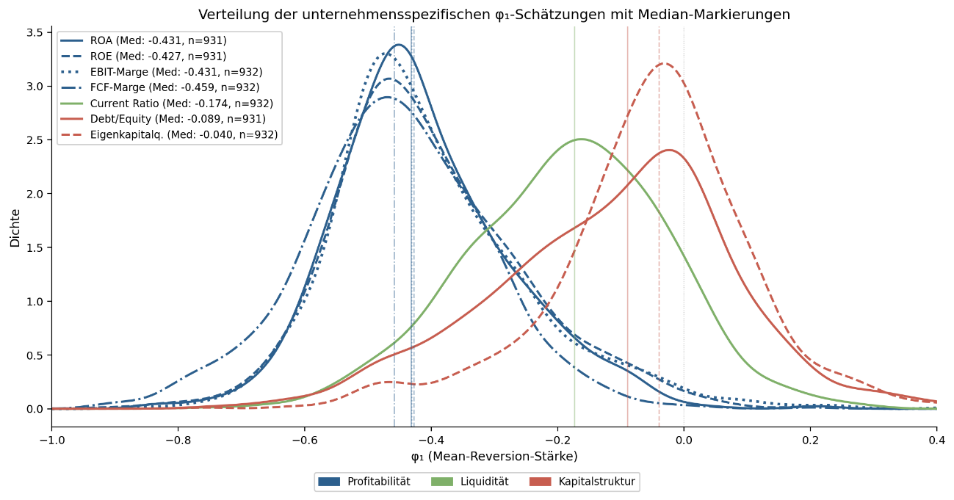
Abbildung 5: Verteilung der ϕ-Schätzungen aller Kennzahlen
Die Profitabilitätsverteilungen überlappen sich stark und verhalten sich damit wie eine kohärente Gruppe. Hierbei enden die rechten Ausläufer nahe 0. Das 95. Perzentil liegt für ROA, ROE und EBIT-Marge zwischen −0,16 und −0,10, für die FCF-Marge bei −0,22. Insgesamt sind weniger als 2 % der Profitabilitäts-Schätzungen positiv. Die Liquiditäts-Verteilung liegt zwischen Profitabilität und Kapitalstruktur, wobei ihr rechter Ausläufer mit dem 95. Perzentil bei +0,06 leicht in den positiven Bereich ragt. Hier sind 11 % der Schätzungen positiv. Die EK-Quote-Verteilung ist um Null zentriert und zeigt den ausgeprägtesten Anteil positiver Werte: 36 % der Unternehmen haben hier ein positives ϕ, bei Debt/Equity sind es 28 %. In dieser Darstellung sind die zwei kleineren Wolken der Kapitalstruktur aus Abbildung 4 nicht zu erkennen, da ihre Unterscheidung primär auf der σ-Achse liegt. Wie sich die Verteilungen auf dieser Achse darstellen, zeigt Abbildung 6.
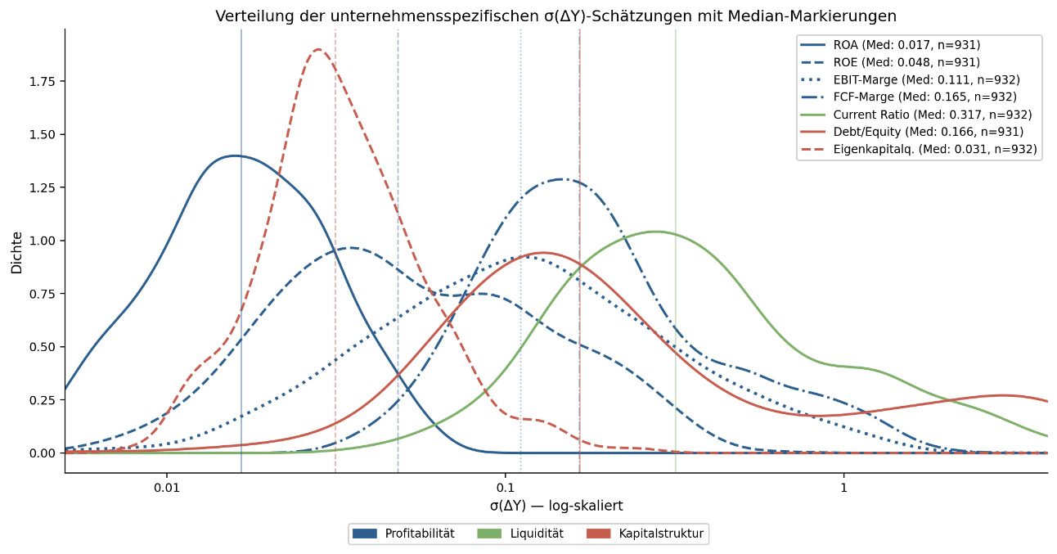
Abbildung 6: Verteilung der σ(ΔY)-Schätzungen aller Kennzahlen (log-skaliert)
Die σ-Mediane reichen von Werten um 0,01 bis zu deutlich höheren Werten wie 0,3. Die logarithmische Darstellung ermöglicht es alle Kennzahlen zusammen besser darzustellen, in den Kapiteln zu den einzelnen Kennzahlengruppen werden jedoch hauptsächlich absolute Achsen verwendet.
In der Darstellung weicht die σ -Reihenfolge der Kennzahlen deutlich von der ϕ -Reihenfolge ab. Nach ROA kommt nicht eine andere Profitabilitätskennzahl, sondern die Eigenkapitalquote. Es folgen ROE, EBIT-Marge und FCF-Marge. Debt/Equity liegt auf dem gleichen Niveau wie die FCF-Marge. Die Current Ratio bildet mit deutlichem Abstand den Spitzenwert. Innerhalb der Profitabilität zeigt sich damit eine klare σ -Reihung, ganz anders als bei der ϕ -Verteilung, wo die vier Kennzahlen praktisch deckungsgleich sind. Die Eigenkapitalquote weist daneben die geringste Mean-Reversion und gleichzeitig die zweitniedrigste Volatilität der Stichprobe auf.
In Kombination zeigen ϕ und σ ein konsistentes Bild der drei Dynamiktypen: Profitabilität als korrektivste und stabilste Schicht, Liquidität als Übergangsschicht mit der höchsten Volatilität und Kapitalstruktur als persistenteste, aber im Modell schwach erklärte Schicht mit kennzahlspezifischer Volatilität.

Profitabilitätsgruppe
Die Profitabilität umfasst mit ROA, ROE, EBIT-Marge und FCF-Marge vier Kennzahlen, die sich in ihrem ϕ -Verhalten auf engen Raum bewegen. Auf σ -Ebene zeigen sich hingegen deutlichere Unterschiede. Die Quadranten-Färbung markiert die Position einer Firma relativ zum Median der jeweiligen Kennzahl, nicht im Vergleich zum gesamten Median der Stichprobe.
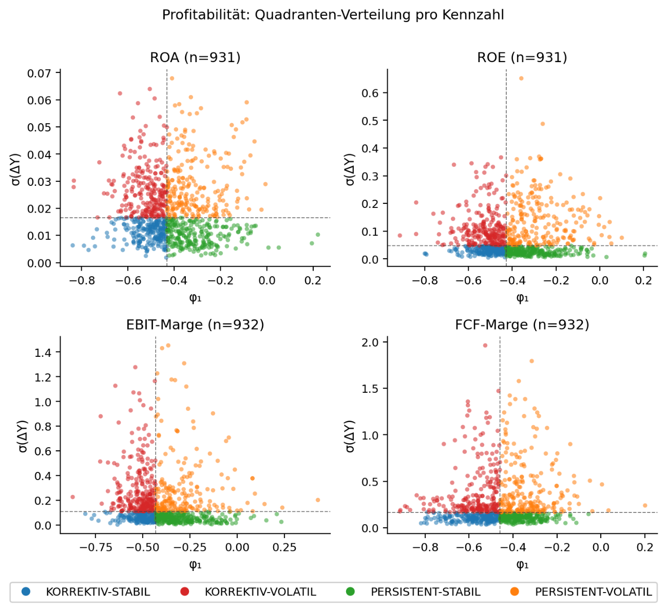
Abbildung 7: Profitabilität – Quadranten-Verteilung pro Kennzahl
In Abbildung 7 ist die Mean-Reversion über alle vier Plots nahezu deckungsgleich. Die Mediane liegen zwischen −0,43 (ROA,ROE, EBIT-Marge) und −0,46 (FCF-Marge), somit sitzt der Median in allen vier Plots auf nahezu identischer horizontaler Position (vgl. Abbildung 5). Die Punktwolken erstrecken sich gleichmäßig von ca. −0,85 bis +0,2. Da nur wenige Firmen über Null liegen, ist die Mean-Reversion ein gemeinsames Merkmal der Profitabilitätsgruppe unabhängig von der Berechnungsgrundlage der konkreten Kennzahl.
Die σ-Mediane erstrecken sich von 0,017 (ROA) über 0,048 (ROE) und 0,11 (EBIT-Marge) bis 0,17 (FCF-Marge), die σ -Maxima skalieren mit (ROA bis 0,07, FCF-Marge bis 2,0). Die Reihenfolge folgt der Bezugsbasis der jeweiligen Kennzahl: ROA mit der großen Asset-Basis im Nenner ist am stabilsten, je näher die Kennzahl an Umsatz und Cashflow liegt, desto höher die σ -Spanne. Aufgrund dieser Unterschiede in der Volatilität wirkt die ROA-Wolke bei festen Achsenbezeichnungen (vgl. Abbildung 2) in der Höhe stark zusammengedrückt, weil die FCF-Marge 30-mal so volatil ist. In der Breite (ϕ -Achse) bleiben alle vier Wolken jedoch ähnlich, auch bei festen Achsen.
Die Form der Wolken ist über die vier Kennzahlen konsistent. Alle zeigen einen kurzen unteren Rand und eine lange Verteilung nach oben, in der jeweils einzelne Firmen mit deutlich überdurchschnittlicher σ liegen. Die stabilen Quadranten (Korrektiv-Stabil und Persistent-Stabil) sind kompaktere Cluster. Die volatilen Quadranten (Korrektiv-Volatil und Persistent-Volatil) dünnen sich nach oben aus, die Punktdichte nimmt mit zunehmenden σ ab. In horizontaler Richtung wirkt die linke Median-Hälfte ebenfalls dichter besetzt als die rechte. Das liegt an den wenigen Ausreißern, welche im positiven Bereich liegen.
Tabelle 6: Kennzahlschätzungen der Profitabilität
Statistik | ROA | ROE | EBIT-Marge | FCF-Marge
N (Anzahl) | 931 | 931 | 932 | 932
ϕ Median (IQR) | -0,431  (-0,50; -0,33) | -0,427  (-0,50; -0,31) | -0,431  (-0,50; -0,32) | -0,459  (-0,55; -0,36)
σ(ΔY) Median (IQR) | 0,017  (0,011; 0,025) | 0,048  (0,026; 0,103) | 0,111  (0,057; 0,214) | 0,165  (0,105; 0,274)
R² Median  Anteil > 0,3 | 0,187  14,6 % | 0,182  14,3 % | 0,186  11,7 % | 0,211  26,2 %
Signifikanz  %p < 0,05  % Bonferroni | 92,2 %  61,0 % | 90,0 %  58,1 % | 89,8 %  58,8 % | 96,6 %  67,8 %
Anteil ϕ < 0 | 99,6 % | 98,9 % | 98,3 % | 99,7 %

Tabelle 6 stellt die Schätzungen pro Kennzahl in Zahlen dar. Auf Einzelfirmenebene ist die Mean-Reversion durchgängig belegt: über 90 % der Schätzungen sind bei α = 0,05 signifikant, nach Bonferroni-Korrektur bleiben 58 % bis 68 % erhalten.
Die Modellgüte (R²) liegt mit Median 0,18 bis 0,21 auf für Quartal-Differenzen typischem Niveau. Bei einem Sechstel bis einem Viertel der Firmen (Anteil R² > 0,3) erreicht das Modell deutlich höhere Erklärungskraft. R² ist hier kein starker Indikator, da Differenzen-Zeitreihen einen großen Anteil spezifischer Einzelereignisse enthalten, die aus der Vorperiode nicht vorhersagbar sind, sodass das Maximum des erklärbaren Anteils strukturell niedrig ist. Die Hauptaussage steckt in den robusten Signifikanzraten.
Bei den 27 Firmen mit positivem ϕ in mindestens einer Profitabilitätskennzahl ist die Modellgüte mit einem R²-Median von 0,05 deutlich unter dem Niveau der übrigen Profitabilitätsschätzungen (0,19). Von den positiven ϕ -Werten ist kein einziger nach Bonferroni-Korrektur signifikant, gegenüber den 58% bis 68 % der gesamten Stichprobe. Die positiven ϕ -Werte sind damit eher ein Hinweis auf eine schwächere Modellanpassung als auf eine andere Dynamik.

Liquiditätsgruppe
Die Liquidität wird in der Analyse durch die Current Ratio repräsentiert.
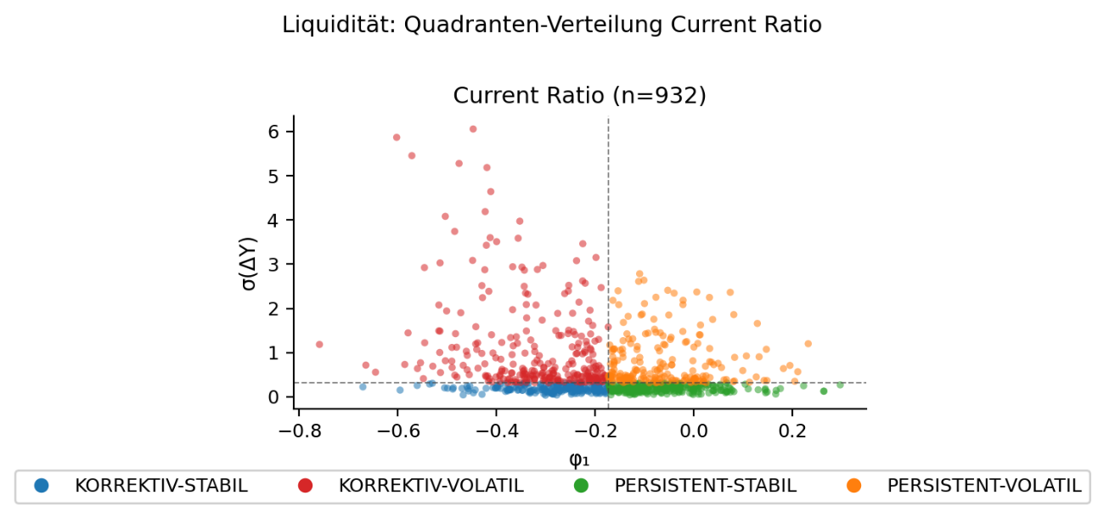
Abbildung 8: Liquidität – Quadranten-Verteilung pro Kennzahl
In Abbildung 8: Liquidität – Quadranten-Verteilung pro Kennzahl liegt der ϕ -Median der Current Ratio bei −0,17. Die vertikale Median-Linie steht damit deutlich näher an der Null-Linie als bei den Profitabilitätskennzahlen. Die Punktwolke erstreckt sich vom 5. Perzentil bei −0,46 bis zum 95. bei +0,06 und liegt somit überwiegend, aber nicht ausschließlich im negativen Bereich.
Auf der σ -Achse zieht sich die Punktwolke vertikal weit nach oben aus, hier aber weniger zentral. Volatile Firmen haben stärkere Mean-Reversion. Der σ -Median liegt bei 0,32 und einzelne Firmen erreichen Werte über 6. Die Current Ratio ist damit die Volatilitätsstärkste Kennzahl der Stichprobe und übertrifft sogar die FCF-Marge.
Die Form der Wolke folgt dem gleichen Strukturmerkmal wie bei der Profitabilitätsgruppe. Sie zeigt einen kurzen unteren Rand und einen langen oberen Verteilungsausläufer, in dem einzelne Firmen mit deutlich überdurchschnittlicher Volatilität liegen. Auf der ϕ -Achse bleibt die Wolke dagegen ähnlich kompakt wie die Profitabilitätskennzahlen, aber mit stärkerer Positiver Tendenz.
Tabelle 7: Kennzahlschätzungen der Liquidität
Statistik | FCF-Marge
N (Anzahl) | 932
ϕ Median (IQR) | -0,174  (-0,29; -0,07)
σ(ΔY) Median (IQR) | 0,317  (0,187; 0,633)
R² Median  Anteil > 0,3 | 0,032  1,4 %
Signifikanz  %p < 0,05  % Bonferroni | 45,6 %  9,9 %
Anteil ϕ < 0 | 88,6 %

Tabelle 7 zeigt die Current Ratio mit einem R²-Median von 0,03, eine deutliche Reduktion gegenüber den Profitabilitätskennzahlen mit 0,18 bis 0,21. Auf Einzelfirmenebene sind 46 % der Schätzungen bei α = 0,05 signifikant, nach Bonferroni-Korrektur bleiben rund 10 %.
Bei den 106 Firmen mit positivem ϕ in der Current Ratio ist die Modellgüte mit einem R²-Median von 0,003 praktisch null, und kein einziger der positiven ϕ -Werte ist nach Bonferroni-Korrektur signifikant. Auch hier sind die positiven ϕ -Werte eher Modellartefakte als Hinweis auf eine andere Dynamik. Ähnlich verhalten sich die 131 Firmen mit | ϕ | < 0,05 praktisch wie Zufall: R² nahe null, keine einzige Schätzung signifikant.
Die übrigen ca. 75 % der Firmen mit ϕ unter 0,05 (vgl. Abbildung 2) bilden den Hauptteil der Stichprobe mit vorhandener Mean-Reversion: ϕ -Median −0,21, R²-Median 0,04, Signifikanzrate 54 % bei α = 0,05 und 10 % nach Bonferroni-Korrektur. Daneben heben sich die Unternehmen mit σ > 2 nochmal deutlich ab: ϕ -Median −0,34, R² 0,12, Signifikanzrate 70 % bei α = 0,05 und 37 % nach Bonferroni. Volatile Firmen sind also nicht nur stärker mean-revertierend, sondern werden vom Modell auch deutlich besser erkannt.

Kapitalstrukturgruppe
Die Kapitalstruktur wird in der Analyse durch Debt/Equity und Eigenkapitalquote repräsentiert.
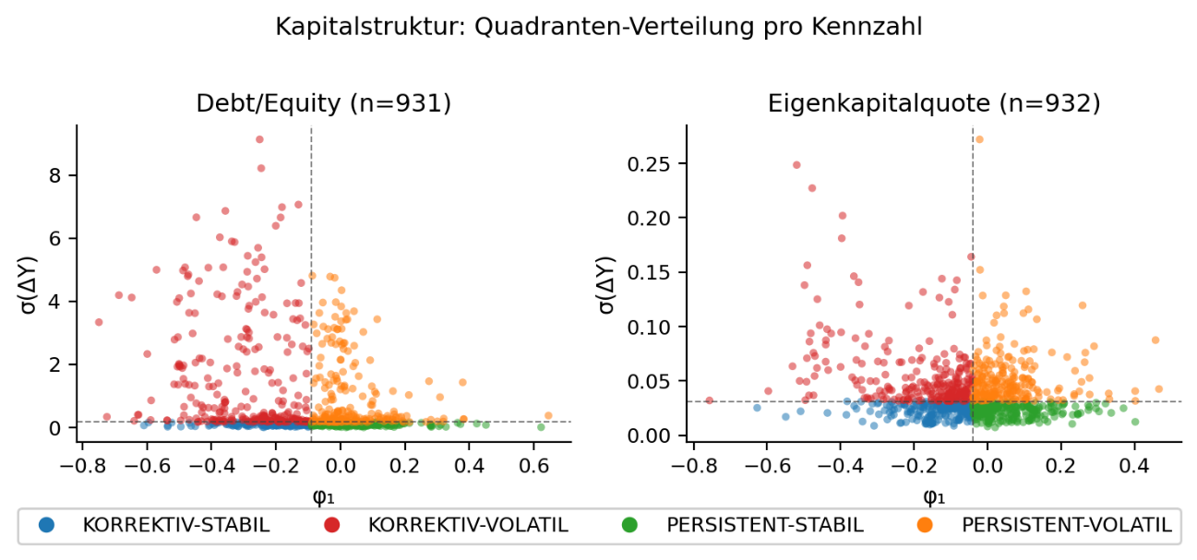
Abbildung 9: Kapitalstruktur – Quadranten-Verteilung pro Kennzahl
In Abbildung 9 liegen die ϕ -Mediane bei −0,09 (Debt/Equity) und −0,04 (Eigenkapitalquote), beide damit nahe an der Null. 28 % der Unternehmen weisen bei Debt/Equity einen positiven ϕ auf, bei der Eigenkapitalquote sind es 36 % (vgl. Tabelle 8). Rund ein Drittel der Stichprobe zeigt damit auf Bilanzstrukturebene Persistenz statt Mean-Reversion.
Auf der σ -Achse unterscheiden sich die beiden Kennzahlen. Debt/Equity hat einen σ -Median von 0,17 mit einzelnen Firmen über 5. Die Eigenkapitalquote ist mit σ -Median 0,031 die zweit stabilste Kennzahl der gesamten Stichprobe, und auch ihr 95. Perzentil liegt noch unter 0,1. Der Unterschied folgt der Bezugsbasis: Debt/Equity ist als Verhältnis zweier schwankender Bilanzposten relativ frei, die Eigenkapitalquote ist durch ihre Berechnung zwischen Null und Eins beschränkt.
Die Wolkenform unterscheidet sich zwischen den beiden Kennzahlen. Debt/Equity zeigt den vertikal gestreckten Verteilungsausläufer nach oben, vergleichbar mit den Profitabilitätskennzahlen. Die Eigenkapitalquote bildet eine horizontal langgezogene und vertikal flache Wolke, in der nur einzelne Firmen oberhalb einer Gruppierung um den σ-Median herausragen. Auch hier zeigen volatile Firmen wieder stärkere Mean-Reversion.
Tabelle 8: Kennzahlschätzungen der Kapitalstruktur
Statistik | Debt/Equity | EK-Quote
N (Anzahl) | 931 | 932
ϕ Median (IQR) | -0,089  (-0,23; +0,01) | -0,040  (-0,13; +0,04)
σ(ΔY) Median (IQR) | 0,166  (0,097; 0,467) | 0,031  (0,024; 0,046)
R² Median  Anteil > 0,3 | 0,017  1,8 % | 0,008  0,5 %
Signifikanz  %p < 0,05  % Bonferroni | 32,4 %  7,3 % | 18,6 %  4,2 %
Anteil ϕ < 0 | 71,9 % | 64,3 %

Tabelle 8 zeigt Modellgüten von R²-Median 0,018 (Debt/Equity) und 0,008 (Eigenkapitalquote). Beide Werte liegen deutlich unter den anderen Kennzahlen. Auch die Bonferroni-Anteile sind mit 4 bis 7 % die niedrigsten der Stichprobe. Das AR(1)-Modell hat hier wenig Aussagekraft. Die Mean-Reversion ist nicht nur schwach, sie ist auf Einzelfirmenebene auch wenig verbreitet.
Der hohe Anteil positiver ϕ bei Debt/Equity und Eigenkapitalquote weist auf eine eigenständige Gruppe persistenter Unternehmen hin. Die Aufschlüsselung der Daten widerlegt diese Vermutung. Die Firmen mit positivem ϕ über 0,05 und die Firmen mit ϕ nahe Null liefern fast identische Schätzungen. R² und Signifikanz liegen nahe null. Die positiven ϕ -Werte sind damit von Random-Walk-Schätzungen nicht unterscheidbar und überwiegend Modellartefakte.
Der Hauptteil mit Mean-Reversion umfasst in beiden Kennzahlen unter der Hälfte der Stichprobe, mit ϕ -Median um −0,15, R² um 0,03, Signifikanz mit 29% (EK-Quote) & 46 % (Dept/Equity) und nach Bonferroni-Korrektur um 8 %. Im Vergleich zur Liquidität, wo die Hauptgruppe ca. 75% umfasst, sind es bei der Bilanzstruktur nur knapp die Hälfte, wovon auch nur maximal die Hälfte signifikant ist. Auch bei der Kapitelstruktur zeigen die volatilen Firmen (σ > 2 in Debt/Equity, σ > 0,1 in EK-Quote) deutlich stärkere Mean-Reversion (ϕ -Median um −0,32) und höhere Modellgüte (Bonferroni 27–37 %).
Die drei Dynamiktypen grenzen sich über die sieben Kennzahlen klar voneinander ab. Profitabilität revertiert quartalsweise stark, Liquidität moderat, Kapitalstruktur kaum. R² und Signifikanzraten folgen dementsprechend. Die Volatilität ist zwischen den Kennzahlen aufgrund der unterschiedlichen Berechnungen der Kennzahlen nicht direkt vergleichbar und sollte daher vor allem zwischen Unternehmen vergleichen werden. Im folgenden Abschnitt wird untersucht, wie stark sich die Sektorzugehörigkeit auf Mean-Reversion und Streuung auswirkt.

Analyse nach Sektor
Die Untersuchung der Parameter nach Sektor zeigt, ob die gefundenen Muster über Sektoren hinweg gleich verlaufen, oder ob es Eigenheiten für die Sektoren gibt. Die Stichprobe verteilt sich auf zehn GICS-Sektoren: Industrie, Zyklische Konsumgüter, Technologie, Gesundheitswesen, Versorger, Basis Konsumgüter, Grundstoffe, Immobilien, Energie und Kommunikationsdienste. Finanzwesen bleiben weiterhin aus der Hauptanalyse ausgeschlossen. Eine separate Auswertung der Finanzdienstleister folgt in Abschnitt 6.4.
Die Anzahl der Unternehmen pro Sektor reichen von 193 (Industrie) bis 37 (Kommunikationsdienste). In den kleineren Sektoren haben einzelne Unternehmen stärkeren Einfluss, größere Sektoren prägen andererseits stärker den Median, was die Robustheit der Befunde einschränkt.
Zusätzlich mitteln Mediane (auch bei Aufteilung auf 10 Sektoren) die individuelle Streuung der Unternehmen heraus. Die Werte konzentrieren sich daher um die zentrale Tendenz (Median) der Stichprobe und ähneln sich pro Kennzahl entsprechend stärker, als es die unternehmensweite Heterogenität erwarten ließe. Positionsunterschiede zwischen den Sektoren bleiben dennoch erkennbar.
Abbildung 10 gibt einen Überblick über die Lage der Sektoren innerhalb der drei Dynamiktypen. Jeder Sektor erscheint pro Kennzahl als IQR-Rechteck, dessen Fläche die mittleren 50 Prozent der Sektor-Schätzungen beinhalten. Aus jedem Dynamiktypen wird für diese Grafik stellvertretend eine Kennzahl gezeigt: ROA, Current Ratio und Eigenkapitalquote. Die σ -Achse ist logarithmisch, da die σ -Niveaus sich kennzahlspezifisch stark unterscheiden.
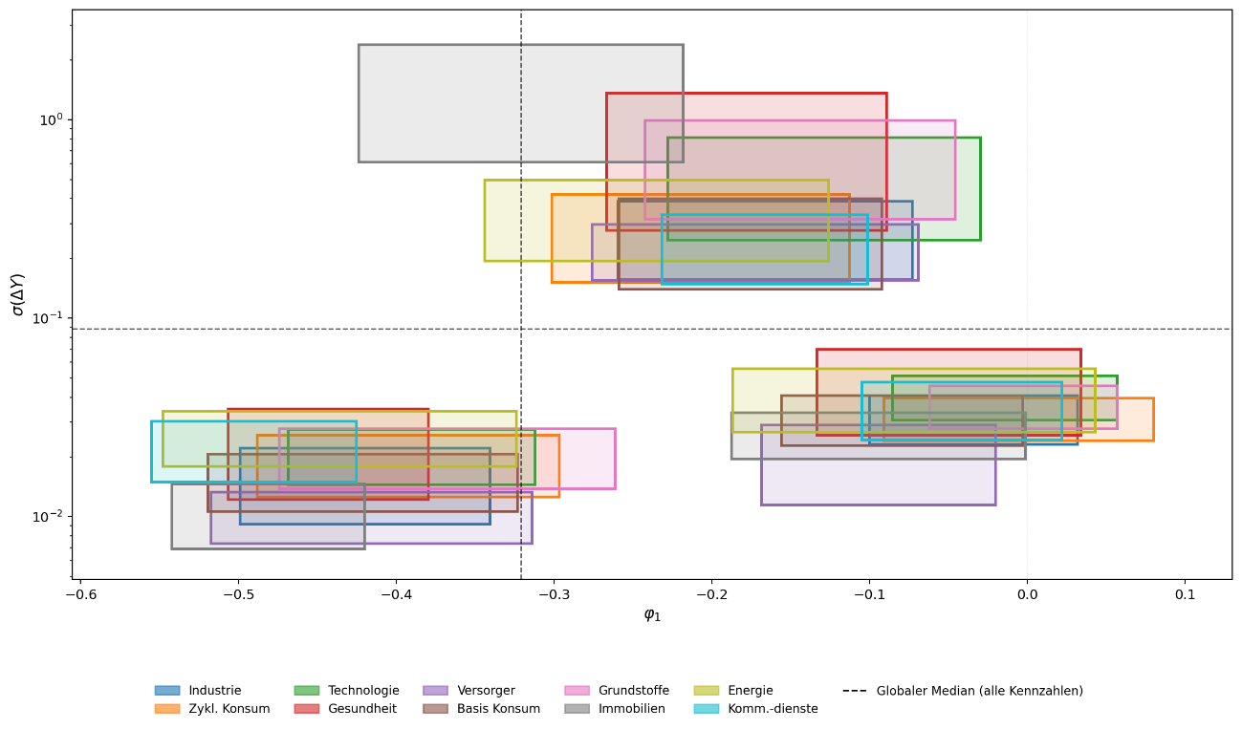
Abbildung 10: Übersicht der Sektoren im ϕ-σ-Raum
Die drei Gruppen liegen räumlich klar getrennt, es gibt keine Überlappungen zwischen den drei Kennzahlen innerhalb der IQR. Profitabilität ist links unten mit sich stark überlagernden Sektoren, kein Sektor fällt deutlich aus dem Cluster heraus. Liquidität in der Mitte oben zeigt eine breitere Streuung der Volatilität und der Stärke der Mean-Reversion, in der Immobilien als Ausreißer hervortreten. Kapitalstruktur rechts unten ist wie Profitabilität ein kompaktes Cluster. Versorger fallen dort auf, als einzige Sektor mit konsistenter Mean-Reversion und geringer Volatilität. Die folgenden zwei Kapitel schlüsseln diese Darstellung auf und stellen dar, wie sich die einzelnen Sektoren im Vergleich zueinander verhalten.

Übersicht über die Sektoren
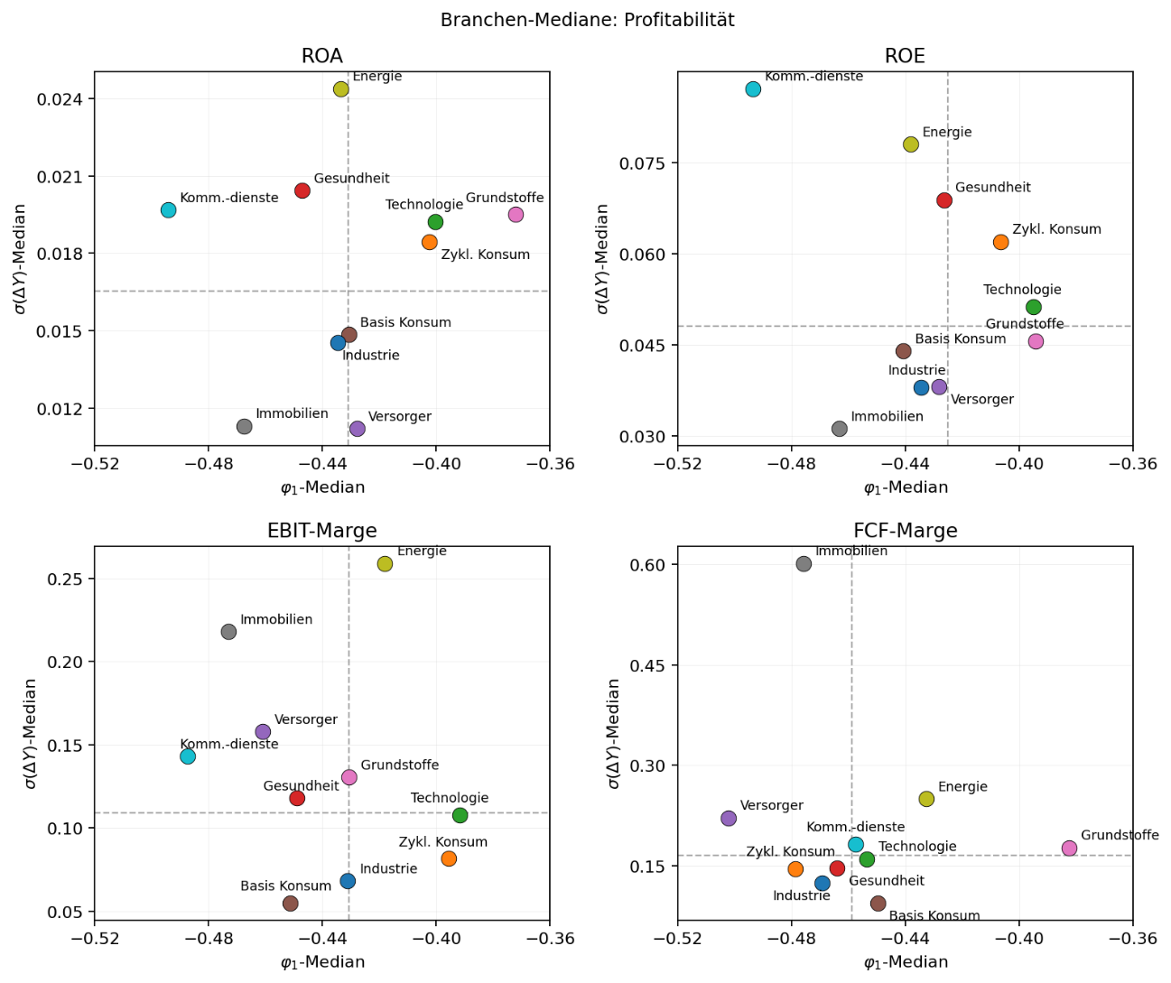
Abbildung 11: Profitabilität – Sektor - Mediane im Vergleich zum Kennzahl - Median
Die ϕ -Mediane der zehn Sektoren liegen über alle vier Kennzahlen zwischen −0,37 und −0,50. Die Mean-Reversion ist damit in jeder Sektor recht stark vertreten. Das schlägt sich auch in der Signifikanz (über 80 % der Unternehmen) und den R²-Medianen nieder, die zwischen 0,14 und 0,27 liegen. Einzelne Unternehmen erreichen ϕ -Werte zwar bis +0,2 (siehe 4.1.1), jedoch tendiert kein Sektor stark in diese Richtung.
Am stärksten zeigt sich die Mean-Reversion in ROA, ROE und EBIT-Marge durch Kommunikationsdienste (ϕ ≈ −0,49) und Immobilien (ϕ ≈ −0,47), am schwächsten durch Technologie (und Grundstoffe & Zyklische Konsumgüter). In den mittleren Positionen wechseln die Sektoren von Kennzahl zu Kennzahl. Die FCF-Marge verhält sich anders: Der Sektor Versorger belegt mit (ϕ ≈ −0,50 den vordersten Platz, Zyklische Konsumgüter springt von schwacher Mean-Reversion zu starker (ϕ ≈ −0,48), Kommunikationsdienste liegen mit ϕ ≈ −0,46 nur noch im Mittelfeld. Die FCF-Marge ordnet die Sektoren anders als die Buchgewinnkennzahlen (ROA, ROE & Ebit-Marge), weil Cashflows stärker von Investitionsentscheidungen und der Periodenabgrenzung abhängen (Sloan, 1996, S. 291).
Industrie und Basis Konsumgüter kombinieren mittlere (ϕ ≈ −0,44) mit niedrigen σ in allen vier Kennzahlen. In der ROA bleiben beide für σ um 0,015, in der EBIT-Marge bei σ ≈ 0,06, in der FCF-Marge bei σ ≈ 0,1. Die Profitabilität dieser zwei Sektoren schwankt quartalsweise damit nur wenig und Mean Reversion ist durchschnittlich.
Versorger und Immobilien zeigen in ROA und ROE ein ähnliches Bild wie Industrie und Basis Konsumgüter: niedrige σ unter 0,038 bei mittlerer Mean-Reversion. Bei der EBIT-Marge ist σ bei ca. 0,2, und in der FCF-Marge erreichen Versorger σ ≈ 0,22 und Immobilien σ ≈ 0,60. Immobilien sind hier 2,4-mal so volatil wie die nächstgrößte Sektor (Energie σ ≈ 0,25) und stechen klar heraus. Parallel dazu verhält sich ϕ. Versorger liegen in ROA und ROE im Mittelfeld (ϕ ≈ −0,43), in der EBIT-Marge bei ϕ ≈ −0,46 (Platz 3) und in der FCF-Marge bei ϕ ≈ −0,50 (Platz 1). Immobilien bleiben in allen vier Kennzahlen auf den vorderen Plätzen (ϕ zwischen −0,46 und −0,48), und ihre ϕ -Werte streuen mit IQR ≈ 0,13 am engsten unter allen Sektoren. Die Mean-Reversion ist damit bei Immobilien nicht nur stark, sondern über alle Immobilienunternehmen hinweg gleichwertig vertreten. Beide Sektoren wechseln von Stabilität in den Buchgewinnen zu Volatilität im Cashflow, bei Immobilien besonders ausgeprägt. Während Erträge in beiden Sektoren stabil sind (Mieten und langfristige Verträge), reagiert der Cash Flow deutlich stärker auf Investitionsentscheidungen (punktuelle Kapitalbindung durch Erweiterung des Immobilienportfolios und mittelfristig durch Ausbau der Infrastruktur).
Energie zeigt das Gegenstück zu den stabilen Sektoren. σ liegt in allen vier Kennzahlen über dem Median, während ϕ jeweils im Mittelfeld bleibt (ϕ ≈ −0,43). Eine durchgängig hohe Volatilität bei moderater Stärke der Mean-Reversion ist bei keiner anderen Sektor so ausgeprägt. Rohstoffpreise haben im Bereich Energie einen Einfluss auf alle Kennzahlen der Profitabilität. Eine Korrektur findet zwar statt, läuft aber langsamer als die externen Preisbewegungen, die sie auslöse.
Kommunikationsdienste verbinden hohe σ mit der jeweils stärksten Mean-Reversion in den Buchgewinnen. ϕ liegt in ROA, ROE und EBIT-Marge bei ϕ ≈ −0,49 (Platz 1), σ erreicht in der ROE mit 0,087 das höchste Niveau aller Sektoren, in der EBIT-Marge liegt es leicht über Median. In der FCF-Marge fallen die Werte auf −0,46 (Platz 6) ab, σ steigt auf 0,18 (nahe Median). Hohe Volatilität und starke Mean-Reversion zeichnen die Werte der Buchgewinne aus. Eine Erklärung dafür könnte eine Kombination aus volatilen Investitionsphasen (Netzausbau o.Ä.) und stabilen Erlösen (aus langfristigen Verträgen) sein, welche Margen-Ausschläge nach Investitionsphasen schnell zurückführen.
Grundstoffe und Technologie befinden sich am rechten Ende der ϕ -Skala. Grundstoffe haben in drei Kennzahlen die schwächste Mean-Reversion (ϕ um −0,37 bis −0,43), während σ im mittleren Bereich liegt (ROA: 0,020, FCF-Marge: 0,18). Zugleich streuen die ϕ -Werte mit IQR ≈ 0,21 am breitesten unter allen Sektoren. Technologie zeigt in ROA, ROE und EBIT-Marge denselben ϕ -Wert (−0,40), und auch in der FCF-Marge (ϕ ≈ −0,45), welcher dort aber eher im Mittelfeld liegt. Zyklischer Konsum folgt diesem Muster. In den Buchgewinnen bleibt ϕ um −0,40, in der FCF-Marge erreicht es −0,48 (Platz 2). σ liegt für alle drei Sektoren im Mittelfeld. Die Mean-Reversion im Cashflow ist damit bei Technologie und Zyklischem Konsum deutlich stärker als in den Buchgewinnen, bei Grundstoffen bleibt sie durchgängig schwach. In Technologie und Zyklischem Konsum erzeugen Wachstumstrends und Konjunkturphasen länger anhaltende Bewegungen in den Buchgewinnen, der Cashflow kehrt dagegen schneller zur Norm zurück. Ähnliche Muster lassen sich auch in der Literatur finden. (Comin & Philippon, 2005, S. 187ff, 190ff).
Gesundheit zeigt in keiner der vier Kennzahlen extreme Werte. ϕ liegt bei−0,45, σ im moderaten Bereich (0,020 in ROA, 0,147 in der FCF-Marge). Der Sektor zeigt damit das durchschnittliche Profitabilitätsprofil der Stichprobe. Anders als bei anderen fehlt ein dominanter Sektortreiber wie Rohstoffabhängigkeit, Regulierung oder hohe Anlagenintensität, der die Profitabilitätsdynamik in eine bestimmte Richtung verschieben würde. Eine Erklärung könnte sein, dass Pharmaunternehmen mit langen Patentlaufzeiten und zyklischere Medizintechnik sich beim Mitteln ausgleichen.
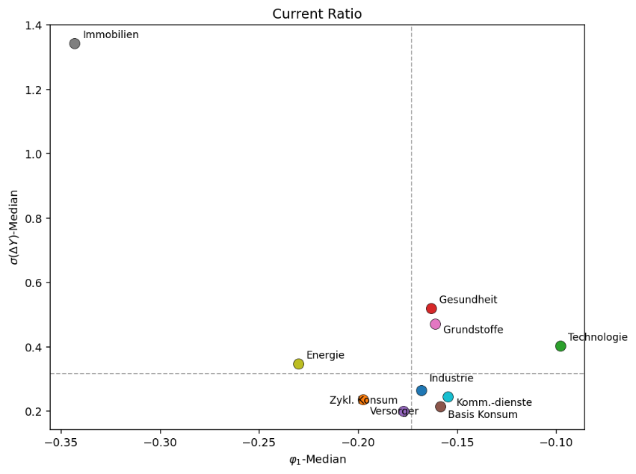
Abbildung 12: Liquidität – Sektor - Mediane im Vergleich zum Kennzahl - Median
Die zehn Sektor-Mediane in der Current Ratio liegen zwischen ϕ ≈ −0,10 (Technologie) und ϕ ≈ −0,34 (Immobilien). Mean-Reversion ist damit auch hier in jeder Sektor vorhanden, aber deutlich schwächer als in der Profitabilität. Die Spannweite von 0,24 ist gleichzeitig doppelt so groß wie in den Profitabilitätskennzahlen (ca. 0,12), Mean-Reversion variiert also stärker zwischen den Sektoren. Die Schätzqualität spiegelt diese schwächere Lage wider: Signifikanzraten von 30 % (Kommunikationsdienste) und 82 % (Immobilien) und die R²-Mediane bewegen sich zwischen 0,01 und 0,12, ebenfalls deutlich unter den Profitabilitätswerten. Einzelne Unternehmen erreichen ϕ -Werte bis +0,30 (siehe Kapitel ‎4.1.3), und 11,4 % der Unternehmen liegen sogar oberhalb der Random-Walk-Linie, die Sektor-Mediane bleiben aber alle im negativen Bereich.
Industrie, Zyklische und Basis Konsumgüter sowie Versorger und Kommunikationsdienste kombinieren mittlere bis leicht überdurchschnittliche Mean-Reversion (ϕ ≈ −0,18) mit niedrigen σ zwischen 0,20 und 0,27. Ihre Liquidität schwankt quartalsweise also nur wenig und folgt dem Sektor-Mittel. Versorger zeigen mit σ ≈ 0,20 das niedrigste Volatilitätsniveau aller Sektoren, was zur regulierten Geschäftsstruktur passt.
Immobilienunternehmen fallen in beiden Achsen auf. Mit ϕ ≈ −0,34 zeigen sie die stärkste Mean-Reversion und mit σ ≈ 1,34 ein Volatilitätsniveau, das 2,6-mal so hoch ist wie das der nächstgrößten Sektor (Gesundheit σ ≈ 0,52). Auch die Schätzqualität ist hier deutlich besser als in den anderen Sektoren (Signifikanz 82 %, R²-Median 0,12). REIT-typische Refinanzierungen und Immobilienverkäufe erklären das σ-Niveau, die schnelle Mean-Reversion erfolgt dann durch Anpassung der Liquiditätsposition, zu normalisierten Werten.
Auch Gesundheit, Grundstoffe und Energie liegen mit σ zwischen 0,35 und 0,52 über dem Sektor-Median, sind aber bei weitem nicht so volatil wie Immobilien. Gesundheit und Grundstoffe bleiben in ϕ im Mittelfeld, ihr erhöhtes σ geht nicht mit stärkerer Mean-Reversion einher. Energie zeigt dagegen mit ϕ ≈ −0,23 eine relativ starke Mean-Reversion. Eine mögliche Erklärung dafür könnten wieder die Rohstoffpreise sein, welche sich auch auf die Liquidität auswirken und dort eine schnelle Korrektur beeinflussen.
Technologie weist mit ϕ ≈ −0,10 die schwächste Mean-Reversion aller Sektoren auf, bei gleichzeitig leicht erhöhtem σ (0,40) und der niedrigsten Schätzqualität (Signifikanz 34 %, R²-Median 0,014). Die schnelle Veränderungsdynamik der Sektor zeigt sich auch in der Liquidität: kurzfristige Forderungen und Verbindlichkeiten passen sich langsamer an typische Niveaus an als in reiferen Sektoren, was schlussendlich auch die Mean-Reversion abschwächt.
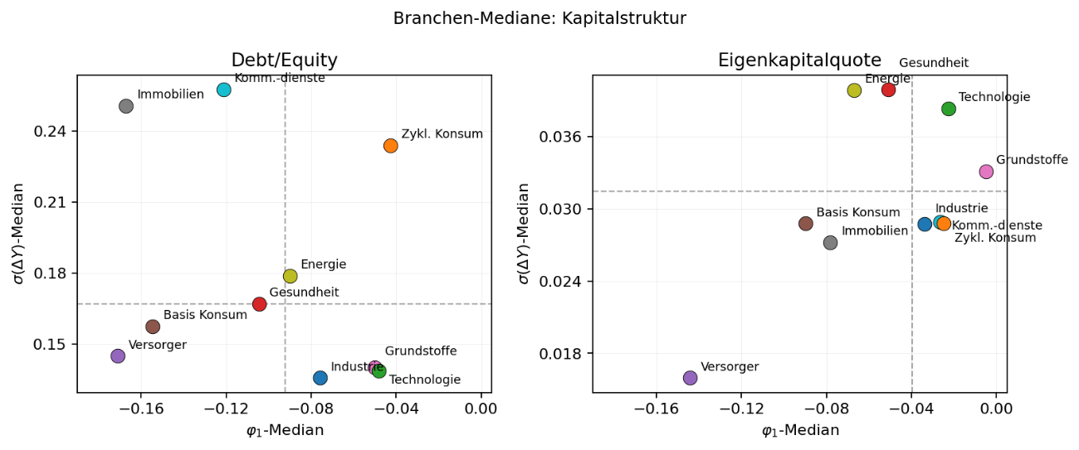
Abbildung 13: Kapitalstruktur – Sektor - Mediane im Vergleich zum Kennzahl - Median
Die zehn Sektor-Mediane in der Debt/Equity liegen zwischen ϕ ≈ −0,04 (Zyklische Konsumgüter) und ϕ ≈ −0,17 (Versorger), in der Eigenkapitalquote zwischen ϕ ≈ −0,005 (Grundstoffe) und ϕ ≈ −0,14 (Versorger). Die Spannweite zwischen den Sektoren liegt mit etwa 0,13 in beiden Kennzahlen wieder im Bereich der Profitabilität. Während die Schätzqualität nochmals niedriger ist als in den vorherigen Kennzahl-Gruppen: Signifikanzraten reichen von 11 % (Kommunikationsdienste in der Eigenkapitalquote) bis 49 % (Versorger in Debt/Equity), die R²-Mediane bewegen sich zwischen 0,003 und 0,036. Die Sektor-Mediane bleiben im negativen Bereich, wenn auch sehr nah an 0, obwohl einzelne Unternehmen φ-Werte bis +0,65 (siehe Kapitel ‎4.1.4) erreichen.
Versorger zeigen in beiden Kapitalstruktur-Kennzahlen die stärkste Mean-Reversion (ϕ ≈ −0,17 in Debt/Equity, ϕ ≈ −0,14 in der Eigenkapitalquote) und das niedrigste Volatilitätsniveau (σ ≈ 0,016). Auch die Schätzqualität ist hier am höchsten (Signifikanz 49 % bzw. 26 %, R²-Median 0,036 bzw. 0,023). Regulatorische Eigenkapital- und Verschuldungsvorgaben führen zu einer kontinuierlichen Anpassung der Kapitalstruktur, was sich als messbar leichte Mean-Reversion darstellt.
Immobilien zeigen ein Wechselprofil zwischen den beiden Kennzahlen. Die Debt/Equity-Position ist mit σ ≈ 0,25 die zweitvolatilste in dieser Kennzahl, während die Eigenkapitalquote mit σ ≈ 0,027 zu den stabilsten zählt. Mit ϕ ≈ −0,17 in Debt/Equity und ϕ ≈ −0,08 in der Eigenkapitalquote liegt die Mean-Reversion in beiden Kennzahlen über dem Sektor-Mittel. REIT-typische Refinanzierungen prägen die kurzfristige Verschuldung, der bilanzielle Eigenkapitalanteil bleibt durch die langfristige Bewertung der Immobilien stabil.
Die übrigen Sektoren liegen näher beieinander. In sechs davon (Gesundheit, Energie, Industrie, Grundstoffe, Technologie, Zyklische Konsumgüter) bleiben bei beiden Kennzahlen die ϕ -Werte über −0,12 und geben in der Schätzqualität nur sehr schwache Werte: R²-Mediane zwischen 0,004 und 0,026, Signifikanzraten zwischen 13 % und 37 %. Eine übergreifende Mean-Reversion lässt sich für diese Sektoren nicht erkennen.

Quadrantenverteilung pro Sektor
Die Aufschlüsselung der Mediane in ‎4.2.1 zeigt, wo sich die Sektoren im ϕ-σ-Raum einordnen. Eine zusätzliche Sicht ergibt sich durch die Klassifikation in die vier Dynamik-Quadranten (Kapitel ‎3.3):
- Korrektiv-Volatil (K-V)
- Korrektiv-Stabil (K-S)
- Persistent-Volatil (P-V)
- Persistent-Stabil (P-S)
In der folgenden Grafik ist dargestellt, in welchem Quadranten der jeweilige Sektor-Median liegt, wie weit er vom Kennzahl-Median entfernt ist und wie viele Unternehmen einer Sektor in diesem Quadranten liegen.
Abbildung 14 stellt dies in einer Heatmap dar. Die Δϕ - und Δσ - -Werte in der Zellmitte geben die Abweichung des Sektor-Kennzahl-Medians vom Kennzahl-Median zahlenmäßig an. Die Farbe einer Zelle entspricht der Farbe des Quadranten, in dem die größte Anzahl an Unternehmen liegt (vgl. Abbildung 7 - Abbildung 9). Die Sättigung der Farbe wächst mit dem Anteil der Unternehmen einer Sektor, deren Schätzung in diesem Quadranten liegt. Der prozentuale Wert findet sich oben links in den Zellen wieder. Oben rechts ist nur der Anteil der signifikanten Schätzungen (p<0,05) in diesem Quadranten gezeigt (beide %-Werte haben die gleiche Bezugsbasis, die Anzahl an Unternehmen in der Sektor). In 53 von 70 Heatmap-Zellen markiert ein Stern, dass der Schwerpunkt-Quadrant (meisten Unternehmen) und der Median-Quadrant aus ‎4.2.1 zusammenfallen. In den übrigen 17 Zellen weichen sie voneinander ab. Eine Erklärung dafür ist, dass der Sektor-Kennzahl-Median sehr nah am Kennzahl-Median liegt.
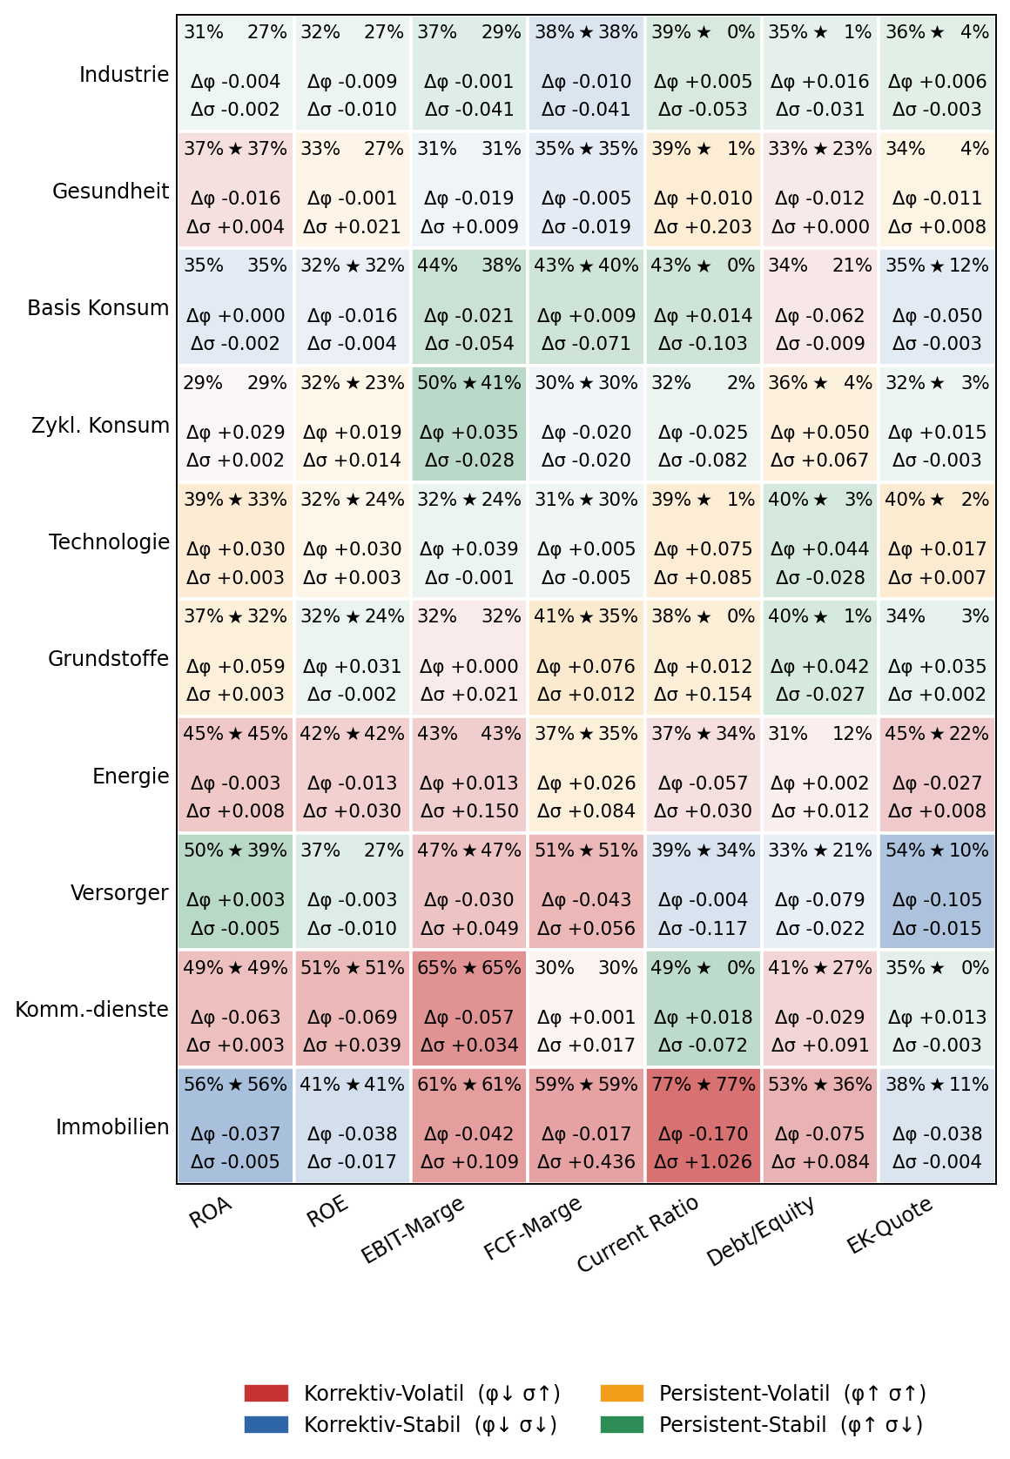
Abbildung 14: Heatmap der Sektor-Mediane
Pro Sektor zeichnet die Heatmap ein konsistentes Bild. Fünf Sektoren sammeln ihren Schwerpunkt über die sieben Kennzahlen in nur zwei Quadranten, vier weitere verteilen sich auf drei. Zyklische Konsumgüter bilden die Ausnahme und besetzen alle vier Quadranten.
Die Sektoren gruppieren sich in drei Profile. Im oberen Teil der Heatmap bleibt die Färbung blasser, weil die Schwerpunkte nahe am Kennzahl-Median liegen und dadurch die Streuung in andere Quadranten stärker ist. Hier befinden sich Industrie und Basis Konsumgüter als Teil des stabilen Profils. Sie haben überwiegend Werte in den Quadranten K-S (Blau) und P-S (Grün). Im unteren Teil nimmt die Sättigung zu, die Sektoren konzentrieren sich stärker auf einzelne Quadranten. Persistente Sektoren mit Konzentration in P-V (Gelb) und P-S (Grün) wie Technologie und Grundstoffe bilden dort ein Profil. Als letztes und am besten sichtbar sind K-V (Rot) Sektoren wie Immobilien, Kommunikationsdienste und Energie.

Stabiles Profil:
Versorger, Industrie und Basis Konsumgüter belegen über die Mehrzahl ihrer Kennzahlen die Quadranten mit niedrigen σ-Werten.
Versorger:
Die in ‎4.2.1 herausgestellte Besonderheit der Versorger zeigt sich in der Heatmap als dominanter Quadrant in der Kapitalstruktur: 54 % der Versorger befinden sich bei der Eigenkapitalquote im K-S-Quadranten, der höchste Anteil dieser Spalte. Debt/Equity befindet sich ebenfalls in K-S (33 %). Auch in der Signifikanz hebt sich Versorger innerhalb des Stabilen-Clusters ab. Bei Debt/Equity erreichen insgesamt 49 % der Unternehmen signifikante Werte, bei Industrie sind es 26 %, bei Basis Konsumgütern 34 %. ROA und ROE landen mit ihrem Schwerpunkt in P-S (50 % bzw. 37 %). Bei ROA ist der Anteil nach Immobilien der zweithöchste dieser Spalte, obwohl der Sektor-Median nahezu mit dem Kennzahl-Median zusammenfällt. Diese enge Konzentration spiegelt die geringe Streuung der ROA-Werte zwischen den Versorgern wider. EBIT- und FCF-Marge sind in K-V (47 %, 51 %), die FCF-Marge zeigt dabei die stärkste Mean-Reversion aller Sektoren. Bei der Current Ratio liegt der Schwerpunkt in K-S (39 %), passend zum niedrigsten σ Niveau aller Sektoren, bei nahezu identischem ϕ zum Kennzahl-Median.
Den größten Teil der Versorger (70 Unternehmen) bilden Stromversorger (35) und Mehrspartenversorger (16), die unter einem regulatorischen Rahmen (genehmigten Eigenkapitalquoten und maximalen Verschuldungsgrade) operieren. Dieser Rahmen erklärt sowohl die enge Konzentration der Bilanzkennzahlen, als auch deren starke Mean-Reversion. Die volatile Einordnung bei EBIT- und FCF-Marge entsteht durch größere Investitionszyklen: Regulierte Renditen treffen auf bauintensive Investitions-Phasen, was Schwankungen in den Margen erzeugt, die mit der Zeit zur regulierten Norm zurückkehren. Gasversorger weichen vom Profil ab und zeigen eine deutlich schwächere Mean-Reversion in den Profitabilitätszahlen. Gaspreis-Zyklen sorgen dafür, dass diese Branche langsamer zu einer Margen-Norm zurückkehrt (Erten & Ocampo, 2012, S. 10).
Industrie:
Industrie ist mit 193 Unternehmen die größte Sektor der Stichprobe und prägt damit den Kennzahl-Median spürbar mit. Ihr Profil beinhaltet in der Heatmap fast nur P-S: sechs der sieben Kennzahlen sind in P-S, nur die FCF-Marge ist in K-S. Alle Δϕ-Werte bleiben unter 0,02. Der Sektor Industrie hat die größte Übereinstimmung der Sektor-Kennzahl-Mediane mit den Kennzahl-Medianen. Bei ROA, ROE und EBIT-Marge sind die Schwerpunkt-Anteile mit 31 bis 37 % moderat, die Signifikanz im Schwerpunkt-Quadranten liegt einige Prozentpunkte darunter (27 bis 29 %). Die FCF-Marge in K-S erreicht 38 % im Schwerpunkt mit deckungsgleicher Signifikanz. Bei der Current Ratio sind 39 % in P-S, der höchste Schwerpunkt-Anteil dieser Sektor, die Signifikanz im Schwerpunkt-Quadranten fällt jedoch unter 0,5 %. Bei Debt/Equity und Eigenkapitalquote ist es ähnlich (35 % und 36 % im P-S-Schwerpunkt, Signifikanz fast nicht vorhanden). Damit hat Industrie unter den stabilen Sektoren die schwächste Mean-Reversion in der Kapitalstruktur. Bei beiden Kennzahlen hat rund ein Drittel der Industrie-Unternehmen - |ϕ| < 0,05 - also keine erkennbare Mean-Reversion. Die besonders niedrigen Werte in der Heatmap kommen zusätzlich daher, dass die Werte sich so nahe am Kennzahl-Median befinden.
Den größten Teil der Sektor bilden Maschinenbau (48 Unternehmen), Luft- und Raumfahrt, gewerbliche Dienstleistungen und Handelsunternehmen (16 bis 19). Diese Branchen haben klassische Wettbewerbsstrukturen ohne starke regulatorische Bindung. Maschinenbau trägt das P-S-Profil und prägt die Median nahe Lage. Branchen mit längeren Auftragszyklen wie Luft- und Raumfahrt oder gewerbliche Dienstleistungen zeigen demgegenüber stärker mean-revertierende Buchgewinne und erweitern den ϕ -Sektor-Median ins Negative, bleiben jedoch aufgrund ihrer geringeren Anzahl gegenüber dem Maschinenbau statistisch in der Minderheit. Die niedrige Mean-Reversion in der Kapitalstruktur entsteht durch die unterschiedliche Kapitalintensität der Branchen. Anlagenintensiver Maschinenbau im Vergleich zu schlankeren Dienstleistungen oder Luft- und Raumfahrt mit langen Vorratsbeständen streuen die Bilanzpositionen breit.
Basis Konsumgüter:
Basis Konsumgüter zeigen ein gemischt stabiles Profil aus drei K-S-Zellen (ROA, ROE, Eigenkapitalquote), drei P-S-Zellen (EBIT-Marge, FCF-Marge, Current Ratio) und einer K-V-Zelle (Debt/Equity). Die Anteile liegen zwischen 32 und 44 %, am höchsten bei EBIT-Marge, FCF-Marge und Current Ratio. In den Profitabilitätskennzahlen verläuft die Schwerpunkt-Signifikanz fast deckungsgleich mit dem Anteil. Bei Current Ratio und der Kapitalstruktur bricht diese aber ein: Der P-S-Schwerpunkt der Current Ratio enthält keine einzige signifikante Schätzung, die signifikanten Unternehmen der Sektor (41 %) verteilen sich vollständig auf die korrektiven Quadranten (z.Bsp. 54 % in K-V). Im Gegensatz zur Current Ratio stimmen bei Debt/Equity der Schwerpunkt und die größte Menge an signifikanten Unternehmen überein. Beide sind im Quadranten K-V, in dem insgesamt 61 % aller signifikanten Unternehmen der Sektor liegen. Der Random-Walk-Anteil bleibt in den Buchgewinnen unter 3 %, steigt bei der Eigenkapitalquote aber auf 25 %.
Der Sektor umfasst Lebensmittelhersteller (24 Unternehmen), Lebensmittel- und Drogerieeinzelhandel (16), Getränkehersteller (11) und Haushaltswaren-Hersteller (7). Die Stabilität der Nachfrage in deren Absatzmärkten führt zu ähnlichen σ-Werten wie bei Versorgern, ohne dass es starke regulatorische Vorgaben gibt. Der Lebensmittel- und Drogerieeinzelhandel liegt in allen vier Profitabilitätskennzahlen mit Anteilen zwischen 56 und 75 % klar in K-S. Lebensmittelhersteller haben dagegen ein persistentes Verhalten. In der EBIT- und der FCF-Marge liegen 63 % bzw. 71 % der Unternehmen in P-S. Getränkehersteller bewegen sich in der Profitabilität zwischen K-S und P-S, tendieren aber in Liquidität und Kapitalstruktur nach K-V. Haushaltswaren bleiben mit nur sieben Unternehmen statistisch wenig aussagekräftig. Hinter dem stabilen Sektorprofil stehen zwei unterschiedliche Dynamiken: Kurzfristige Profitabilitätskorrekturen des Einzelhandels und die Persistenz der Lebensmittelhersteller.

Korrektiv-volatiles Profil:
Immobilien, Kommunikationsdienste und Energie konzentrieren ihren Schwerpunkt in den volatilen Hälften der Heatmap, mit unterschiedlich starker Konsistenz.
Immobilien:
Immobilien zeigen das extremste Profil: drei K-S-Zellen (ROA, ROE, Eigenkapitalquote) und vier K-V-Zellen (EBIT-Marge, FCF-Marge, Current Ratio, Debt/Equity), alle haben den Median im dominanten Quadranten. Die Anteile erreichen die höchsten Werte der Heatmap, mit Current Ratio 77 %, FCF-Marge 59 % und ROA 56 %. In den vier Profitabilitätskennzahlen und in der Current Ratio verläuft die Schwerpunkt-Signifikanz deckungsgleich mit dem Anteil, die Signifikanz insgesamt erreicht in der Profitabilität 95% bis 100 % und in der Current Ratio 82 %. Wie in den anderen Sektoren ist das bei der Kapitalstruktur anders: bei Debt/Equity liegt der K-V-Schwerpunkt bei 53 % Anteil, im Schwerpunkt sind aber nur 36 % der Sektor signifikant, der Random-Walk-Anteil liegt bei 18 %. Bei der Eigenkapitalquote sinkt die Signifikanz im K-S-Schwerpunkt auf 11 %, mehr als ein Viertel der Sektor liegt mit |ϕ| < 0,05 im Bereich des Random-Walk.
Der Sektor umfasst vier REIT-Typen: Diversifizierte REITs (21 Unternehmen), Einzelhandels-REITs (15), Spezialisierte Immobilienfonds (11), Wohnimmobilien-REITs (10) sowie eine kleine Gruppe operativ agierender Immobilienunternehmen (Immobilienverwaltung und -entwicklung, 5). Die Struktur eines REITs verlangt eine hohe Ausschüttungsquote und schreibt damit indirekt eine stabile Kapitalstruktur vor. Mieteinnahmen liefern vorhersehbare Cashflows mit starker Rückkehr zum Mittelwert in den Profitabilitätskennzahlen. Die hohen σ-Werte in EBIT- und FCF-Marge entstehen durch Abschreibungen und Wertberichtigungen in den Sachanlagen, die die Margen stärker bewegen als die laufenden Mieteinnahmen. Diversifizierte REITs prägen als größte Gruppe das Mischprofil (K-S & K-V) der Sektor. Einzelhandels-REITs zeigen die stärkste K-S-Konzentration in den Buchgewinnen (ROA 80 %, ROE 67 %), weil langfristige Mietverträge die Erträge über Jahre hinweg auf gleichem Niveau halten. Wohnimmobilien-REITs haben ein geschlossenes K-V-Profil mit jeweils 100 % der Unternehmen in EBIT-Marge und Current Ratio. Dies wird durch standardisierte Wohnungsmieten getrieben. Spezialisierte Immobilienfonds verteilen sich stärker, weil sie unterschiedliche Geschäftsmodelle innerhalb von REITs abdecken. Die Mean-Reversion in den Bilanzkennzahlen ist hier am schwächsten, am deutlichsten bei der Eigenkapitalquote mit φ nahe null. Die Liquidität in K-V zeigt den für Immobilienwerte typischen Wechsel aus Refinanzierungen und Immobilienverkäufen, der die Liquiditätsposition zyklisch stark schwanken lässt.
Kommunikationsdienste:
Kommunikationsdienste weisen mit fünf K-V-Zellen (ROA, ROE, EBIT-Marge, FCF-Marge, Debt/Equity) und zwei P-S-Zellen (Current Ratio, Eigenkapitalquote) ein korrektiv-volatiles Profil auf. Das Sektorbild ist dabei untypisch zwischen zwei entgegengesetzten Quadranten aufgespannt. Die EBIT-Marge erreicht mit 65 % den höchsten Anteil aller Profitabilitäts-Werte der Heatmap. Die Schwerpunkt-Signifikanz verläuft in den Profitabilitäts-Kennzahlen deckungsgleich mit dem Quadranten-Anteil, die Gesamt-Signifikanz erreicht etwa 95 bis 97 %. Bei der FCF-Marge befinden sich jedoch der Schwerpunkt und der Median in unterschiedlichen Quadranten. Mit nur 30 % im Schwerpunkt verteilen sich die signifikanten Unternehmen gleichmäßig über alle vier Quadranten. Bei den drei Bilanz- und Liquiditätskennzahlen sinkt die Schwerpunkt-Signifikanz unter den Quadranten-Anteil. Die Current Ratio hat einen P-S-Schwerpunkt von 49 %. Dort liegen aber keine signifikanten Schätzungen vor. Die Gesamt-Signifikanz von 30 % konzentriert sich größtenteils in K-S. Bei Debt/Equity ist der Anteil von 27 % signifikanter Schätzungen im Schwerpunkt fast gleich groß wie der Anteil von 32 % mit Random-Walk. Bei der Eigenkapitalquote fällt die Signifikanz insgesamt auf 11 %, fast die Hälfte der Sektor (49 %) liegt im Bereich des Random-Walk.
Der Sektor umfasst vier Branchen: klassische Telekommunikationsanbieter (13 Unternehmen), Medienkonzerne (11), Entertainment (5) und Mobilfunkanbieter (5). Die zwei größeren Branchen prägen das Sektor-Profil, die zwei kleineren bleiben mit jeweils fünf Unternehmen weniger tragend. Klassische Telekommunikationsanbieter haben bei der EBIT-Marge 77 % in K-V und führen deshalb zu dem hohen Anteil dieser Kennzahl. Hohe Fixkosten aus dem Netzbetrieb verstärken die Margen-Schwankungen. Medienkonzerne zeigen das ausgeprägteste K-V-Profitabilitätsprofil mit ROA 82 %, ihr ϕ in der Eigenkapitalquote liegt sogar leicht positiv und trägt zum hohen Random-Walk-Anteil der Sektor bei. Entertainment ist der einzige Branche mit FCF-Marge in P-V (vier der fünf Unternehmen) und erklärt dadurch Verschiebung des FCF-Marge-Medians von K-V nach P-V. Aufwendige Produktionen erzeugen σ -Schwankungen, ihre verspäteten Erträge verlangsamen die Rückkehr zum Mittelwert und erklären damit die persistent-volatile Lage.
Energie:
Energie zeigt das einheitlichste K-V-Profil der Stichprobe: sechs der sieben Kennzahlen sind in K-V, nur die FCF-Marge liegt in P-V. Die Schwerpunkt-Anteile liegen zwischen 31 und 45 %, am höchsten bei ROA, Eigenkapitalquote und EBIT-Marge (43 bis 45 %). Die Signifikanz in den Schwerpunkt-Quadranten ist in den Profitabilitätskennzahlen und der Current Ratio fast gleich den Quadranten-Anteilen, die Gesamt-Signifikanz erreicht in der Profitabilität 92 bis 99 %. Bei den Bilanzkennzahlen sinkt die Schwerpunkt-Signifikanz ab, bleibt im Vergleich aber stark. Debt/Equity hat einen K-V-Anteil von 31 %, dort sind 13 % der Sektor signifikant, der Random-Walk-Anteil liegt bei 14 %. Bei der Eigenkapitalquote sind 22 % der Sektor in K-V (Anteil 45 %) signifikant, der höchste Anteil dieser Spalte. Weitere 22 % liegen im Bereich des Random-Walk. Bei der Current Ratio zeigt nur Immobilien (ϕ ≈ −0,34) eine stärkere Mean-Reversion als Energie. Die signifikanten Werte sind also auch in anderen Quadranten zu finden.
Der Sektor umfasst zwei größere Branchen: Öl-, Gas- und Brennstoff-Förderer (44 Unternehmen) und Energietechnik und -Dienstleistungen (17). Beide Branchen sind stark abhängig von Rohstoffpreisen. Die Förderer reagieren direkt mit ihren Margen, die Dienstleister indirekt, weil die Förderer ihre Investitionen an die Rohstoffpreise anpassen und damit das Auftragsvolumen der Dienstleister bestimmen. Da Rohstoffpreise langfristig zu einem Mittelwert zurückkehren, fallen die Buchgewinne in beiden Branchen in das korrektiv-volatile Profil. Die Förderer haben K-V-Anteile zwischen 35 und 48 %, die Dienstleister liegen mit 71 % bei ROA und 65 % bei ROE noch höher konzentriert. In der FCF-Marge und der Kapitalstruktur trennen sich die Profile. Bei der FCF-Marge liegen die Förderer in P-V (41 % der Unternehmen). Langfristige Investitionszyklen binden den Cashflow über mehrere Quartale und verlangsamen damit die Rückkehr zum Mittelwert. Die Dienstleister liegen dagegen in P-S, Erträge erscheinen direkter und die Volatilität ist moderat. Bei Debt/Equity haben Förderer einen Schwerpunkt in K-V (Signifikanz insgesamt bei 42 %), die Dienstleister liegen mit ϕ ≈ −0,01 in P-S fast vollständig im Bereich des Random-Walk (Signifikanz insgesamt bei 6 %). Bei der Eigenkapitalquote liegen beide Branchen dagegen in K-V. Die Dienstleister haben weniger einheitliche Verschuldungszahlen als die Förderer. Das einheitliche K-V-Profil der Sektor entsteht wesentlich durch die Förderer, die mit 44 der 65 Unternehmen deutlich in der Überzahl sind.

Persistentes Profil:
Technologie und Grundstoffe sammeln ihren Schwerpunkt in den persistenten Hälften der Heatmap.
Technologie:
Technologie zeigt das persistenteste Profil: alle sieben Kennzahlen liegen in der persistenten Hälfte, vier in P-V (ROA, ROE, Current Ratio, Eigenkapitalquote) und drei in P-S (EBIT-Marge, FCF-Marge, Debt/Equity). Bei allen sieben Kennzahlen fallen Schwerpunkt und Median zusammen. Die Schwerpunkt-Anteile liegen zwischen 31 und 40 %, die Current Ratio zeigt mit ϕ ≈ −0,10 die schwächste Mean-Reversion der Stichprobe in dieser Kennzahl. In den Profitabilitätskennzahlen liegt die Signifikanz im Schwerpunkt mit 24 bis 33 % wenige Prozentpunkte unter dem Quadranten-Anteil, die Gesamt-Signifikanz erreicht 84 bis 98 %. Bei den Kapitalstruktur- und Liquiditätskennzahlen bricht die Signifikanz im Schwerpunkt auf 1 bis 3 % ein, die gesamte Signifikanz liegt bei 18 bis 34 %. Ein Viertel bis ein Drittel der Sektor befindet sich im Bereich des Random-Walk, was die gesamte Signifikanz auf 63 % fallen lässt und damit dem zweitniedrigsten Wert der Stichprobe nach Grundstoffe. Die signifikanten Unternehmen sitzen in allen drei Kennzahlen hauptsächlich in K-V (52 bis 63 %), nicht im Schwerpunkt.
Der Sektor umfasst fünf größere Branchen: Halbleiter und Halbleiter-Ausrüstung (33 Unternehmen), elektronische Geräte und Komponenten (31), Software (21), Kommunikationsgeräte (13) und IT-Dienstleistungen (10). Wachstumstrends, Innovationszyklen und Akquisitionen führen zu volatilen Margen, die nicht zu vorherigen Niveaus zurückkehren. Liquidität und Kapitalstruktur folgen dem sektorübergreifenden Muster aus Kapitel ‎4.1: Schwache Mean-Reversion mit hohen Random-Walk-Anteilen. Das erklärt die persistente Lage der Sektor. Halbleiter zeigen das stärkste P-V-Profil mit Anteilen bei ROA von 67 % und EBIT 49 %. Der Branchen-Median der Eigenkapitalquote liegt mit ϕ ≈ 0,01 nahe am Random-Walk (Anteil 39 %). Software ist mit allen vier Profitabilitätskennzahlen in P-V (Anteil 38 bis 48 %), die Kapitalstrukturkennzahlen liegen dagegen in K-V. Elektronische Geräte und IT-Dienstleistungen zeigen gemischtere Profile mit Schwerpunkten in P-S, K-V und K-S. Kommunikationsgeräte heben sich von der Sektor ab und liegen bei ROA mit Anteilen von 69 % und EBIT 62 % in K-V. Standardisierte Produkte ziehen die Margen hier schneller zur Norm zurück. Damit haben sie die stärkere Mean-Reversion, während Halbleiter und Software deutlich weniger Mean-Reversion haben. Keine Branche ist allein dominant. Die gesamte Signifikanz liegt bei allen fünf Branchen zwischen 60 und 66 %. Das persistente Profil der Sektor entsteht damit aus dem Übergewicht der persistenten Branchen (Halbleiter und Software).
Grundstoffe:
Grundstoffe zeigen ein persistentes Profil mit einer Ausnahme: drei Kennzahlen liegen in P-V (ROA, FCF-Marge, Current Ratio), drei in P-S (ROE, Debt/Equity, Eigenkapitalquote), nur Quadrantendie EBIT-Marge in K-V. Bei EBIT-Marge und Eigenkapitalquote fallen Schwerpunkt und Median in unterschiedliche Quadranten. Die Schwerpunkt-Anteile liegen zwischen 32 und 41 %, ROA zeigt mit ϕ ≈ −0,37 die schwächste Mean-Reversion der Profitabilitätskennzahlen im Vergleich zu den anderen Sektoren. In den Profitabilitätskennzahlen liegt die Signifikanz im Schwerpunkt mit 24 bis 35 % einige Prozentpunkte unter dem Quadranten-Anteil, die gesamte Signifikanz erreicht 81 bis 94 %. Bei den Bilanz- und Liquiditätskennzahlen bricht die Signifikanz im Schwerpunkt auf 0 bis 3 % ein, die gesamte Signifikanz fällt auf 13 bis 40 %. Bei der Eigenkapitalquote liegen 41 % der Sektor im Random-Walk-Bereich. Die signifikanten Unternehmen sind in allen drei Kennzahlen in K-V (Anteil 53 bis 82 %), nicht im Schwerpunkt-Quadranten. Insgesamt zeigen Grundstoffe die niedrigste Signifikanz der Stichprobe (≈ 61 %), passend zur durchgängig persistenten Lage.
Der Sektor umfasst zwei größere Branchen: Metalle und Bergbau (30 Unternehmen) und Chemie (27). Dazu kommen noch fünf weitere Branchen, aber nur mit jeweils ein bis zwei Unternehmen. Langfristige Rohstoffzyklen verschieben das Niveau der Margen dauerhaft und erklären die persistente Lage der Profitabilität. Liquidität und Kapitalstruktur folgen erneut dem Muster schwacher Mean-Reversion, welches auch in den meisten anderen Sektoren zu finden war. Metalle und Bergbau zeigen ein P-V-Profil mit ROA, ROE und FCF-Marge (Anteil 33 bis 57 %). Die EBIT-Marge ist jedoch in K-V (Anteil 47 %, σ ≈ 0,30). Der ROA wird durch die langlebigen Anlagen geglättet und ist persistent. Die EBIT-Marge reagiert dagegen unmittelbar auf Schwankungen der Rohstoffpreise und korrigiert schneller. Auch Current Ratio und Eigenkapitalquote liegen bei Bergbau in P-V (Anteil 53 % & 47 %). Bei der Eigenkapitalquote zieht der Chemie-Anteil den Sektor-Schwerpunkt aber nach P-S, wie in der Heatmap zu sehen. Chemie verhält sich in ROA und ROE anders: K-V (jeweils 33 %) und EBIT-Marge in K-S (33 %, σ ≈ 0,08). Liquidität und Kapitalstruktur fallen stabiler aus (33 % & 44 % jeweils in P-S). In der Current Ratio sind beide Branchen recht unterschiedlich: Chemie zeigt mit σ ≈ 0,31 deutlich stabilere Liquidität als Bergbau (σ ≈ 0,74), vermutlich wieder durch Investitionszyklen zu begründen. Verarbeitung statt Förderung hält die Margen für Chemie stabiler und korrigiert schneller. Die EBIT-Marge in K-V der Sektor kommt damit primär aus dem Bergbau-Branche.

Sonstiges Profil:
Zwei Sektoren ordnen sich keinem der drei Profile eindeutig zu, weil ihr Schwerpunkt diffuser über drei bis vier Quadranten verteilt ist.
Gesundheitswesen:
Gesundheitswesen zeigt ein zentrales aber verteiltes Profil mit Schwerpunkten in drei Cluster-Quadranten: zwei Kennzahlen in K-S (EBIT-Marge, FCF-Marge), zwei in K-V (ROA, Debt/Equity), drei in P-V (ROE, Current Ratio, Eigenkapitalquote). Bei ROE, EBIT-Marge und Eigenkapitalquote fallen Schwerpunkt und Median in unterschiedliche Quadranten. Die Anteile im Schwerpunkt-Quadranten bleiben zwischen 31 und 39 % und damit unter dem Niveau der meisten anderen Sektoren. In den Profitabilitätskennzahlen verläuft die Signifikanz im Schwerpunkt mit 27 bis 37 % wenige Prozentpunkte unter dem Quadranten-Anteil, die Gesamt-Signifikanz erreicht 93 bis 99 %. Bei Debt/Equity erreicht die Signifikanz in K-V 24 %, also einer der wenigen Kapitalstrukturwerte mit Mean-Reversion. Bei Current Ratio und Eigenkapitalquote fällt die Signifikanz im Schwerpunkt unter 5 %, die Random-Walk-Anteile liegen bei 14 bzw. 31 %. Die signifikanten Unternehmen sind bei Current Ratio und Debt/Equity hauptsächlich in K-V (64 bis 69 %), also nicht im Schwerpunkt.
Der Sektor umfasst fünf ähnlich große Branchen: Medizintechnik (30 Unternehmen), Gesundheitsversorger (23), Biotechnologie (20), Forschungs-Werkzeuge (13) und Pharma (10). Diese Branchen folgen verschiedenen Mechanismen. Gesundheitsversorger zeigen ein K-S Profil mit allen Profitabilitätskennzahlen (FCF-Marge 70 %, EBIT-Marge 57 %) durch Regulierungen und standardisierte Versorgungsmodelle. Biotechnologie liegt im Gegensatz dazu mit allen Profitabilitätskennzahlen in P-V (Anteile 55 bis 80 %) bei extrem hoher Volatilität, weil lange Forschungs- und Zulassungs-Zyklen unsichere, dauerhafte Verzerrungen der Margen erzeugen. Auch Debt/Equity konzentriert sich in K-V (70 % Anteil, 55 % Signifikanz), was die einzig echte Mean-Reversion der Sektor in der Kapitalstruktur zeigt. Forschungs-Werkzeuge folgen demselben K-V-Muster (39 % Anteil, 31 % Signifikanz). Beide Branchen passen ihre Verschuldungsstruktur aktiv an Forschungs- und Wachstumsphasen an, was zu volatilen, aber zur Norm zurückkehrenden Werten führt. Pharma zeigt die Buchgewinne in K-V (EBIT-Marge mit 90 % Anteil), Patent-Schutz hält die Margen-Korrektur zur Norm aufrecht. Medizintechnik und Forschungs-Werkzeuge zeigen überwiegend korrektive Profile (K-S oder K-V) durch standardisierte Geschäftsmodelle. Das diffuse Profil der Sektor entsteht aus der Mittelung der verschiedenen Branchen.
Zyklische Konsumgüter:
Zyklische Konsumgüter haben das diffuseste Profil: ihre Schwerpunkte verteilen sich auf alle vier Quadranten. Drei Kennzahlen liegen in P-S (EBIT-Marge, Current Ratio, Eigenkapitalquote), zwei in P-V (ROE, Debt/Equity), eine in K-S (FCF-Marge) und eine in K-V (ROA). Bei ROA und Current Ratio fallen Schwerpunkt und Median in unterschiedliche Quadranten. Die EBIT-Marge erreicht mit 50 % den höchsten Anteil im Schwerpunkt-Quadranten der Sektor bei einer Signifikanz von 41 %. Bei den anderen Buchgewinnen liegen die Anteile zwischen 29 und 32 %, die Signifikanz im Schwerpunkt ist bei ROA und FCF-Marge deckungsgleich mit dem Anteil, bei ROE liegt sie 10 Prozentpunkte darunter. Damit ist in den meisten Kennzahlen kein dominanter Schwerpunkt zu finden, die Unternehmen verteilen sich relativ gleichmäßig auf die Quadranten. Die gesamte Signifikanz der Profitabilität erreicht 86 bis 97 %. Bei den Bilanz- und Liquiditätskennzahlen bricht die Signifikanz im Schwerpunkt auf 2 bis 4 % ein, die gesamte Signifikanz liegt bei 15 bis 53 %. Der Anteil an Random-Walk liegen bei Debt/Equity 32 %, bei der Eigenkapitalquote 23 %. Die signifikanten Unternehmen sitzen in allen drei Kennzahlen mehrheitlich in K-V (45 bis 75 %), nicht im Schwerpunkt.
Der Sektor umfasst insgesamt zehn Branchen, viele davon klein (5 bis 6 Unternehmen). Die größten Branchen sind Spezialhandel (25 Unternehmen), Hotels und Gastronomie (23), Verpackungen (15), Haushaltswaren (15), Automobilzubehör (12) und Textilien (10). Diese Branchen reagieren unterschiedlich auf Konjunkturzyklen. Hotels und Textilien haben hohe Volatilität in den Kennzahlen (Hotels D/E σ ≈ 1,37) und liegen häufig im P-V-Quadranten. Verpackungen und Automobilzubehör bleiben durch langfristige Kunden stabiler. Automobilzubehör ist mit hohen Anteilen in der EBIT-Marge (83 %) in P-S, Spezialhandel ebenfalls (72 %). Beide Branchen führen zu dem hohen Anteil der Sektor in dieser Kennzahl mit P-S bei 50 %. Bei Bilanz und Liquidität konzentrieren sich die signifikanten Unternehmen in K-V (45 bis 75 %), hauptsächlich beeinflusst durch Hotels und Haushaltswaren, welche häufiger Anpassungen der Bilanz vornehmen. Die Sektor-Schwerpunkte liegen dagegen in der persistenten Hälfte, weil stabilere Branchen (Automobilzubehör, Verpackungen) ihre Bilanzstrukturen über die Zeit kaum ändern (Haushaltswaren Debt/Equity nur 13 % der Werte im Random-Walk-Bereich vs. Automobilzubehör mit 42 %). Beim Mitteln der unterschiedlichen Branchen-Profile entsteht die diffuse Verteilung über alle vier Quadranten, welche im Zentrum nah am Kennzahl-Median liegt.
Die Anteile einer Sektor (z.B. 31% blasse Farbstärke für ROA in Industrie) im Schwerpunkt-Quadranten (hier grün) haben neben der Information der Heterogenität der Sektoren untereinander (56% mittlere Farbstärke für ROA in Immobilien, blau) auch eine strukturelle Komponente. Diese Komponente besagt, dass Sektoren, deren Median weiter vom Kennzahl-Median entfernt liegt, mehr Unternehmen in diesem Quadranten beinhalten.
Die Spearman-Korrelation zwischen Abstand (Δϕ und Δσ) und Anteil im Schwerpunkt liegt bei ρ = 0,56. Dies erklärt die Lage etwa der Hälfte der Variation der Anteile. Die andere Hälfte der Variation entsteht aus Unterschieden der Branchen, die sich in den jeweiligen Profilen der Sektoren zeigen.
Bei 35 der 70 Heatmap-Zellen fällt der Schwerpunkt-Quadrant nicht mit dem Signifikanz-Schwerpunkt nach Bonferroni zusammen. In 33 Zellen davon liegt der Signifikanz-Schwerpunkt in einer korrektiven Hälfte (21 mal K-V, 12 mal K-S), unabhängig davon, in welchem Quadranten der Schwerpunkt liegt. Besonders zeigt sich das in den schwachen Dynamik-Typen. Bei Current Ratio, Debt/Equity und Eigenkapitalquote weichen Schwerpunkt und Signifikanz im Schwerpunkt in ≈ 7 von 10 Sektoren voneinander ab. Bei Basis Konsumgütern liegt der Current-Ratio-Schwerpunkt in P-S (29 von 68 Unternehmen), 11 der 15 nach Bonferroni signifikanten Unternehmen liegen aber in K-V. Auch bei einigen Profitabilitätskennzahlen tritt das Muster auf: bei Industrie, Versorgern und Basis Konsumgütern liegen die Buchgewinne mehrheitlich in den persistenten Quadranten, 70 bis 90 % der nach Bonferroni signifikanten Unternehmen aber in K-S.
Hintergrund ist die Lage des Kennzahl-Medians. Bei Current Ratio, Debt/Equity und Eigenkapitalquote liegt er nahe Null (ϕ ≈ −0,17, −0,09 und −0,04). Sektoren mit Schwerpunkt knapp über dieser Linie liegen automatisch in einem persistenten Quadranten, der nahe dem Random-Walk (|ϕ | < 0,05) ist. AR(1)-Schätzungen dort fallen statistisch selten signifikant aus. Die belastbare Mean-Reversion liegt entsprechend in den korrektiven Quadranten, auch wenn der Sektor-Schwerpunkt dort nicht zu finden ist.
Die zwei Perspektiven schränken die Aussagen der Heatmap nicht ein, sondern ergänzen sie. Die Schwerpunkt-Verteilung zeigt, wo die Mehrheit einer Sektor liegt, und trägt damit das ökonomische Profil. Der Signifikanz-Schwerpunkt nach Bonferroni zeigt, wo die statistisch belastbaren Unternehmen mit Mean-Reversion liegen. Beide Ebenen müssen für ein vollständiges Sektor-Bild zusammen betrachtet werden, weil eine reine Betrachtung des Signifikanz-Schwerpunkts nur eine Teilmenge der Sektor abbildet und das ökonomische Gesamtbild nicht komplett darstellt.

Interpretation der Ergebnisse
In Kapitel ‎4.1 wurden die unterschiedlichen Ergebnisse der drei Dynamiktypen beschrieben, in Kapitel ‎4.2 die Variation zwischen den Sektoren. Die folgenden fünf Kapitel ordnen diese Ergebnisse ökonomisch ein. ‎4.1.1‎4.3.1 erklärt, warum die drei Dynamiktypen unterschiedlich starke Mean-Reversion haben. 4.3.2 stellt Unterschiede innerhalb der Dynamiktypen dar. 4.3.3 zeigt, was σ gegenüber ϕ über das Geschäftsmodell aussagt. 4.3.4 erklärt die Unterschiede zwischen Sektoren. 4.3.5 fasst die Ergebnisse zusammen und greift die unterschiedliche Schätzqualität auf.

Treiber der Dynamiktypen
Dass die Profitabilität stärkere Mean-Reversion als die Kapitalstruktur hat, zeigen die Kennzahlen deutlich. Der Grund dafür liegt darin, was diese Werte beeinflusst.
Profitabilitätskennzahlen messen das Ergebnis marktwirtschaftlicher Konkurrenz. Eine überdurchschnittliche Marge wirkt als Signal an Wettbewerber, in den Markt einzutreten oder die eigenen Preise anzupassen. Eine unterdurchschnittliche Marge zwingt Unternehmen zur Kostenreduktion oder zum Marktaustritt. In beiden Fällen entsteht eine Kraft, die die Marge zur Norm der jeweiligen Sektor bewegt, ohne dass das einzelne Unternehmen die Korrektur aktiv steuern muss (Fama & French, 2000, S. 161). Fama und French (Fama & French, 2000, S. 161 u. 168) belegen eine Mean-Reversion der Profitabilität von etwa 38 % pro Jahr, mit schnellerer Rückkehr bei unterdurchschnittlicher Profitabilität (Fama & French, 2000, S. 170). Die in dieser Arbeit gemessene Mean-Reversion von ϕ ≈ −0,43 passt zu diesem Ergebnis.
Kapitalstrukturkennzahlen verfolgen eine andere Logik. Eine erhöhte Verschuldungsquote korrigiert sich nicht von selbst, sie ändert sich nur, wenn das Management eine Anleihe ausgibt, eine Kapitalerhöhung beschließt, Aktien zurückkauft oder Dividenden ausschüttet. Es gibt keinen Marktmechanismus, der die Kapitalstruktur von selbst zu einer Sektor-Norm zurückzieht. Die Erklärung für diese Trägheit und die Rolle des Managements werden in der Forschung zur Kapitalstruktur unterschiedlich diskutiert:
Die Pecking-Order-Theorie (Myers, 1984, S. 576) stellt dar, dass Unternehmen keinen Zielquoten folgen. Aufgrund von Informationsasymmetrien zwischen Management und Kapitalmarkt folgt die Finanzierung einer Rangordnung: Interne Gewinne vor Fremdkapital, Fremdkapital vor neuem Eigenkapital. Die Kapitalstruktur ist damit das Ergebnis historischer Finanzierungsentscheidungen und unterliegt keiner Mean-Reversion (Myers, 1984, S. 576-585). Die Market-Timing-Theorie (Baker, Malcom; Wurgler, Jefferey, 2002, S. 1) führt die Kapitalstruktur auf Finanzierungsentscheidungen des Managements zurück, mit denen das Management kurzfristige Schwankungen der Marktbewertung ausnutzen möchte. Unternehmen geben Eigenkapital in Phasen hoher Marktbewertung aus und greifen bei niedrigeren Kursen auf Fremdkapital oder Aktienrückkäufe zurück. Da diese Entscheidungen nicht zurückgenommen werden, spiegelt die Verschuldung den Effekt vergangener Bewertungsphasen wider und folgt damit ebenfalls keiner Mean-Reversion. Die dynamische Trade-off-Theorie nimmt zwar eine optimale Verschuldungsquote an, geht aber davon aus, dass Anpassungskosten das Management daran hindern, kleinere Abweichungen zu korrigieren (Frank & Goyal, 2009, S. 2 & 5). Die jährliche Anpassung an die Zielquote erfolgt in der Realität nur teilweise (Frank & Goyal, 2009, S. 3 Fn. 4) und ist auf Quartalsebene zu schwach, um als Mean-Reversion in den Schätzungen dieser Arbeit sichtbar zu werden.
Alle drei Theorien stellen sich in der Mean-Reversion von ϕ ≈ −0,04 bis −0,09 dar und zeigen, dass Kapitalstruktur durch Managemententscheidungen entsteht, nicht durch Korrekturmechanismen.
Die Liquidität steht zwischen Markt und Management. Working Capital entsteht teilweise aus dem operativen Geschäft, weil Forderungen, Bestände und Verbindlichkeiten mit dem Umsatz mitwachsen. Ebenfalls wird ein Teil der liquiden Mittel vom Management gesteuert: Cash-Bestände werden aus Überschüssen aufgebaut und als Reserve gegen Schwankungen genutzt. Bates, Kahle & Stulz (Bates, Kahle, & Stulz, 2009, S. 1987 & 2011) beschreiben beide Mechanismen: langfristiger Rückgang von Komponenten des Working Capital und gleichzeitig steigender Anteil gehaltener Reserven als finanzieller Puffer. Diese Mischung erklärt, warum die Mean-Reversion mit ϕ ≈ −0,17 zwischen der schnellen Korrektur der Profitabilität und der trägen Anpassung der Kapitalstruktur liegt.
Neben Markt-vs-Management liefern die zeitlichen Dimensionen eine Erklärung der Dynamiktypen. Profitabilität verändert sich durch Entscheidungen, die täglich oder wöchentlich getroffen werden: Preise, Kosten und Sortimentswahl reagieren laufend auf Marktsignale. Liquidität hat gleichzeitig einen kurzen aber auch mittelfristigen Charakter. Während die operativen Komponenten des Working Capital im Rhythmus von Tagen oder Wochen schwanken, werden Cash-Reserven über mehrere Quartale hinweg geplant. Kapitalstruktur ändert sich dagegen nur durch lange geplante Ereignisse wie Anleiheemissionen, Kapitalerhöhungen oder Umfinanzierungen.
Zeitliche Dimension und Korrekturmechanismus sind zwei Argumente, die dieselbe Reihenfolge begründen. Ersteres erklärt, wie häufig eine Veränderung entsteht, zweiteres, wie schnell sie wieder korrigiert werden.

Mechanismen zwischen Kennzahlen
Die bisherige Interpretation erklärt die Hierarchie der drei Dynamiktypen, aber nicht die Unterschiede innerhalb dieser Gruppen. Innerhalb der Profitabilität zeigen die vier Kennzahlen Unterschiede in Korrekturstärke und Streuung, die sich nicht alleine durch den Mechanismus der Marktkorrektur erklären lassen. Gleiches gilt für die Kapitalstruktur. Die Kombination von Stromgrößen und Stichtagsgrößen bei der Definition der Kennzahlen und die Trennung von Periodenabgrenzung und Zahlungsstrom in der Buchhaltung erklären diese Unterschiede. Damit wird die zeitliche Dimension aus Kapitel ‎4.3.1 auf Kennzahlebene vertieft.
Die Konstruktion einer Kennzahl (aus Stromgrößen oder Bestandsgrößen) hat direkten Einfluss auf ihre Dynamik. Stromgrößen entstehen in jedem Quartal neu (Umsätze in einem Quartal), Bestandsgrößen ändern sich nur durch Geschäftsvorfälle (neu aufgenommene Schulden). Zudem gibt es noch Kennzahlen, die Eigenschaften von Strom- und Bestandsgrößen kombinieren.
Die FCF-Marge und die EBIT-Marge gehören zur Gruppe der reinen Stromgrößen: Gewinn, Cashflow und Umsatz entstehen während des Quartals und können von Periode zu Periode stark schwanken.
Der ROA mischt einen Strom-Zähler mit einem Stichtags-Nenner, wobei die Bilanzsumme von Quartal zu Quartal tendenziell nur geringfügig schwankt, weil ihre größten Komponenten (Anlagevermögen mit Sachanlagen und immateriellen Vermögenswerten) langfristig angelegt sind. Die träge Bilanzsumme wirkt stabilisierend auf den ROA. Da extreme Spitzen abgefedert werden. Die Ergebnisse der einzelnen Unternehmen liegen dichter beieinander und streuen geringer.
Der ROE ist ähnlich zum ROA, wobei das Eigenkapital als Nenner deutlich kleiner ist als die Bilanzsumme und damit stärker auf Gewinnschwankungen reagiert.
Bei den Kapitalstrukturkennzahlen bestehen beide Komponenten aus Bestandsgrößen, sodass die Quotienten zwischen den Quartalen kaum Bewegung zeigen.
Die Current Ratio ist ein Sonderfall: An sich eine Bestandsgröße. Der Zähler und Nenner setzen sich aus Komponenten (Forderungen, Vorräte, kurzfristige Verbindlichkeiten) zusammen, die durch den operativen Geschäftsbetrieb in Tagen oder Wochen umgeschlagen werden. Sie verhalten sich dadurch eher periodisch.
- Stromgrößen (EBIT-Marge, FCF-Marge)
- Mischformen (ROA, ROE, Current Ratio)
- Bestandsgrößen (Dept/Equity, Eigenkapitalquote)
Die in Kapitel ‎4.1 beobachtete unterschiedliche Stärke der Mean-Reversion folgt dieser Einordnung.
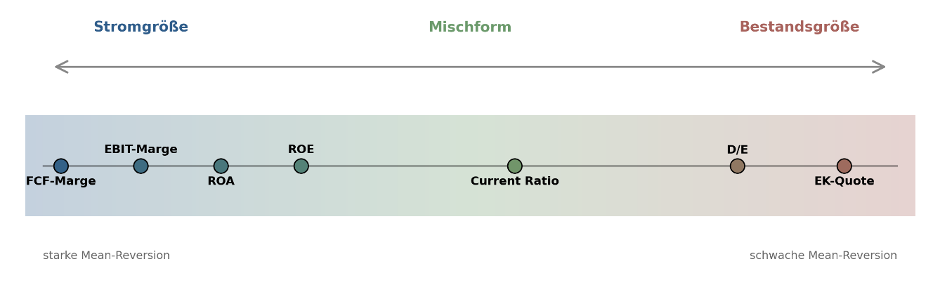
Abbildung 15: Skizze der Stärke der Mean-Reversion auf Kennzahlebene und die Zuordnung zur Strom- und Bestandsgröße
Die reinen Stromgrößen korrigieren am stärksten, die reinen Stichtagsgrößen am schwächsten. Die Current Ratio liegt dazwischen.
Innerhalb der Profitabilitätskennzahlen zeigen sich nur geringfügige Unterschiede in den Medianen (vgl. Abbildung 5). Aus Übersichtlichkeitsgründen sind die Werte in dieser Abbildung nicht maßstabsgerecht dargestellt, die Reihenfolge bleibt erhalten.
Die FCF-Marge steht mit φ ≈ −0,46 an erster Stelle. Der Cashflow-Zähler unterscheidet sich von der EBIT-Marge in einem entscheidenden Punkt: Der freie Cashflow misst, was ein Unternehmen in einem Quartal tatsächlich erwirtschaftet hat. Anders als beim EBIT enthält er keine Abschreibungen oder Rückstellungen, die die Aufwendungen von dem Zeitpunkt der Zahlung trennen und das Ergebnis glätten würden. Einmalige Investitionen und hohe Ausgaben treten daher direkt im Quartal auf, in dem sie anfallen. Dadurch entstehen größere ΔY-Werte als bei der EBIT-Marge. Veränderungen werden in der Folge stärker korrigiert, was die stärkere Mean Reversion gegenüber der EBIT-Marge erklärt. Dechow (Dechow, 1994, S. 3-5) zeigt, dass realisierte Cashflows auf kurzen Betrachtungszeiträumen stärker vom tatsächlichen Zahlungszeitpunkt abhängen als Gewinngrößen mit Periodenabgrenzung. Die FCF-Marge reagiert damit sensibler auf Quartalsschwankungen als jede andere Profitabilitätskennzahl.
Die EBIT-Marge steht an zweiter Stelle mit φ ≈ −0,43. Ihr Zähler wird durch Periodenabgrenzung geglättet, was kurzfristige Ausschläge dämpft. Gegenüber der FCF-Marge fallen die Quartalsschwankungen geringer aus, woraus der schwächere Korrekturwert entsteht. Da auch ihr Nenner eine Stromgröße ist, lässt sich eine Korrekturstärke zwischen der FCF-Marge und den Mischformen erwarten. Aus den Daten der Stichprobe zeigt sich jedoch, dass sie im Median mit ROA und ROE vergleichbare Werte aufweist.
ROA und ROE liegen beide bei φ ≈ −0,43, wobei der ROA minimal stärker korrigiert. Die DuPont-Zerlegung (siehe Kapitel ‎2.1) führt diesen Unterschied auf die Bestandteile beider Kennzahlen zurück. Es wird unterschieden, in welcher Kennzahl die Stromgrößen überwiegen und in welcher die Bestandsgrößen. Die Zerlegung des ROA erfolgt in das Produkt aus Nettomarge (Nettoeinkommen/Umsatz, eine reine Stromgröße) und Kapitalumschlag (Umsatz/Bilanzsumme, mit Bestandsnenner). Der ROE wird in den ROA und einen Hebelfaktor (Bilanzsumme/Eigenkapital = 1/Eigenkapitalquote) zerlegt. Der Hebelfaktor setzt sich aus zwei Bestandsgrößen zusammen (in dieser Form unter anderem auch bei Fairfield & Yohn (Fairfield & Yohn, 2001, S. 371).
Die Zerlegung des ROA verdeutlicht, dass sie eine reine Stromgröße und eine Größe mit Bestandsanteil enthält. Die Bilanzsumme bewegt sich zwischen den Quartalen deutlich langsamer als der Umsatz, sodass der Kapitalumschlag im ROA nur einen kleinen Beitrag zur Quartalsdynamik leistet. Die ROA-Dynamik wird damit von der Bewegung der Nettomarge dominiert, einer reinen Stromgröße. Damit liegt das ϕ des ROA nahe dem der reinen Margen. Die Übereinstimmung mit der EBIT-Marge ergibt sich daraus, dass Steuern und Zinsen zwischen den Quartalen proportional zum EBIT schwanken (vgl. ähnliche Berechnung des Nettoeinkommens und des EBITs). Die Bestandskomponente im ROA verändert das ϕ praktisch nicht. Sie wirkt hauptsächlich auf die Volatilität der Quartalsdifferenzen aus, was sich in Kapitel ‎4.1.2 durch deutlich niedrigere σ -Werte im Vergleich zu den Margen gezeigt hat.
Entsprechend Gleichung Fehler! Verweisquelle konnte nicht gefunden werden. lässt sich der ROE als Produkt des ROA mit einem reinen Bestandsfaktor darstellen. Dieser Faktor bewirkt, dass die Korrekturstärke des ROE im Vergleich zum ROA leicht geringer ausfällt. Anders als der Kapitalumschlag schwankt der zusätzliche Hebelfaktor stärker, weil das Eigenkapital deutlich kleiner ist als die Bilanzsumme. Dies erhöht zugleich die Volatilität des ROE, was sich in Kapitel ‎4.1.2 in den höheren σ -Werten gegenüber dem ROA zeigt.
Mit ϕ ≈ −0,17 liegt die Current Ratio deutlich unter den Profitabilitätskennzahlen. Obgleich es sich um eine Bestandsgröße handelt, wird durch den schnellen Umschlag der Komponenten eine Mean-Reversion erreicht (siehe oben), was sowohl die moderate Korrekturstärke als auch die erhöhte Volatilität erklärt.
Bei den Kapitalstrukturkennzahlen liegt ϕ mit −0,09 (Debt/Equity) und −0,04 (Eigenkapitalquote) nahe 0. Debt/Equity korrigiert etwas stärker als die Eigenkapitalquote. Verschuldungspositionen werden in der Regel häufiger und in größerem Umfang angepasst als Eigenkapitalbestände. Damit fällt die Quartalsbewegung von Debt/Equity stärker aus, was sich durch eine messbare Korrektur in den Folgequartalen darstellt. Die geringe Mean-Reversion beider Kennzahlen ist Konsequenz der in Kapitel ‎4.3.1 dargestellten managementgetriebenen Finanzierungsentscheidungen.

Zusammenfassung der Interpretation der Sektoren
Die Sektoranalyse aus Kapitel ‎4.2 zeigt, dass die ϕ-Mediane erwartungsgemäß um den Kennzahl-Median streuen. Die Varianz ist allerdings geringer als die für die σ-Mediane. Das folgende Kapitel zeigt, welche Mechanismen diese Variation treiben und warum die Sektorprofile unterschiedlich ausgeprägt ist.

Stabiles Ertragsniveau und Investitionszyklen:
Bei Versorgern und Immobilien kombinieren sich zwei Effekte. Ein vertraglich oder regulatorisch bedingtes Ertragsniveau stabilisiert die Buchgewinne, während phasenweise oder schubweise auftretende Investitionsphasen die Volatilität der Cashflow-Margen erzeugen (vgl. Kapitel ‎4.2.2). Das zeigt sich dadurch, dass ROA und ROE in beiden Sektoren in den stabilen Quadranten liegen, EBIT- und FCF-Marge dagegen in K-V.

Rohstoffpreise und Fixkostenhebel:
Bei Kommunikationsdiensten und Energie wirken sektorspezifische Effekte, die alle Profitabilitätskennzahlen erfassen. Bei Kommunikationsdiensten sind es hohe Fixkosten aus dem Netzbetrieb, bei Energie schwankende Rohstoffpreise (vgl. Kapitel ‎4.2.2). Beide Sektoren zeigen deshalb ein dominantes K-V-Profil in der Profitabilität, Kommunikationsdienste mit allen vier Kennzahlen in K-V, Energie mit drei von vier (FCF-Marge in P-V). Anders als bei Versorgern und Immobilien teilen die Buchgewinne hier dasselbe volatile Verhalten wie die Cashflow-Margen.

Wachstumstrends und Rohstoffzyklen:
Bei Technologie und Grundstoffen erzeugen langfristige Entwicklungen ein persistentes Profil. Die Treiber unterscheiden sich pro Sektor, bei Technologie sind es Wachstumstrends und Innovationszyklen, bei Grundstoffen langfristige Rohstoffzyklen (vgl. Kapitel ‎4.2.2). Beide Sektoren bilden das persistente Profil. Lange Zyklen (quartalsübergreifend) dürften ein wiederkehrender Treiber für persistente Kennzahlen in der Stichprobe sein, sichtbar auch bei einzelnen Branchen in anderen Sektoren wie Biotech oder Entertainment.

Reife Wettbewerbsstrukturen und stabile Nachfrage:
Bei Industrie und Basis Konsumgütern entsteht das stabile Profil aus reifen Wettbewerbsstrukturen ohne dominante externe oder strukturelle Treiber. Die zugrunde liegenden Faktoren unterscheiden sich pro Sektor, bei Industrie sind es eingespielte Auftragszyklen im Maschinenbau, bei Basis Konsumgütern die kontinuierliche Endnachfrage nach Lebensmitteln und Haushaltsprodukten (vgl. Kapitel ‎4.2.2). Beide Sektoren liegen mit allen vier Profitabilitätskennzahlen in den stabilen Quadranten K-S oder P-S. Niedrige σ-Werte und moderate Mean-Reversion folgen aus der gleichmäßigen Bewegung der Kennzahlen ohne strukturelle Schocks.

Heterogene Branchen und Mittelungseffekt
Bei Gesundheitswesen und Zyklischen Konsumgütern entsteht das diffuse Profil aus heterogenen Branchen mit unterschiedlichen Mechanismen. Bei Gesundheitswesen wirken Regulierung (Gesundheitsversorger), lange Forschungszyklen (Biotech) und Patentschutz (Pharma) gleichzeitig, während sich bei Zyklischen Konsumgütern die Branchen in ihrer Konjunkturabhängigkeit von Hotels bis Automobilzubehör unterscheiden (vgl. Kapitel ‎4.2.2). Bei der Mittelung dieser Branchen-Profile gleichen sich die einzelnen Mechanismen aus. Die Sektor-Quadranten verteilen sich entsprechend über alle vier Quadranten, ohne dass ein dominantes Profil entsteht.

Ergebnisse Forschungsfrage 2: Interdependenzen und zeitliche Dynamik
Die zweite Forschungsfrage lautet:
Welche Interdependenzen bestehen zwischen Finanzkennzahlen und inwieweit unterscheiden sich diese zwischen Unternehmen?
Die Dynamik-Parameter ϕ und σ wurden in Kapitel ‎4 für jedes Unternehmen und jede Kennzahl einzeln geschätzt. Forschungsfrage 2 baut auf diesen Schätzungen auf und prüft, welche möglichen Verknüpfungen zwischen den Kennzahlen existieren und wie sich die Dynamiktypen in Krisenphasen verhalten.
Das Kapitel beantwortet die Frage in zwei Schritten. Kapitel ‎5.1 korreliert die Dynamik-Parameter ϕ und σ paarweise über die sieben Kennzahlen und zeigt damit, ob die Mean-Reversion eine konsistente Eigenschaft des Unternehmens über mehrere Kennzahlen hinweg ist. Kapitel ‎5.2 betrachtet wie sich die Streuung der Kennzahlen über die Zeit verändert, identifiziert daraus drei Krisenphasen und vergleicht, wie die vier Quadranten in diesen Phasen reagieren.

Querschnittliche Interdependenz
Die paarweise Korrelation der firmenspezifisch geschätzten Dynamik-Parameter ϕ und σ über alle 21 Kennzahl-Paare prüft, ob die in Kapitel ‎4 etablierten drei Dynamiktypen auch im Zusammenhang zwischen den Kennzahlen wiederkehren. Ergänzt wird die Querschnittsbetrachtung durch eine Lead-Lag-Analyse der ΔY-Innovationen, die testet, ob Schocks in einer Kennzahl der Reaktion in einer anderen zeitlich vorauslaufen.

Methodik der Querschnittsanalyse
Über alle Kombinationen aus zwei Kennzahlen werden 21 Paare gebildet, jeweils für die ϕ Werte und für die σ Werte getrennt. Pro Paar wird die Spearman-Rangkorrelation berechnet. Familienweise Fehlerkontrolle erfolgt per Bonferroni-Korrektur innerhalb jeder Test-Familie über 21 Paare. Die Schwelle beträgt damit α / 21 ≈ 0,0024.
Aus den FF1-Ergebnissen lassen sich drei Erwartungen an die Korrelationsstruktur ableiten:
- Innerhalb der Profitabilität sind hohe Korrelationen zu erwarten. Alle vier Profitabilitätskennzahlen zeigen in Kapitel ‎4 vergleichbar starke Mean-Reversion (ϕ-Median zwischen −0,43 und −0,46) mit hoher Schätzqualität (Bonferroni-Anteile 58 % bis 68 %). Wenn die Korrekturgeschwindigkeit ein Firmenmerkmal ist, sollte sich das in einem geschlossenen Profitabilitätsblock wiederfinden.
- Innerhalb der Kapitalstruktur und Liquidität sind niedrigere Korrelationen zu erwarten, weil die Mean-Reversion in diesen Kennzahlen schwächer ist (ϕ -Median nahe null, Bonferroni-Anteile unter 10 %) und ein Großteil der ϕ-Werte sich nicht von Random-Walk-Schätzungen unterscheiden lässt. Geringe Variation in den ϕ-Werten begrenzt die Korrelationswerte mathematisch nach oben.
- Cross-Block-Korrelationen sollten ebenfalls niedrig bleiben, weil die drei Dynamiktypen in Kapitel ‎4 als separable Dimensionen identifiziert wurden.
Zusätzlich werden zwei mechanische Kopplungen erwartet, die aus Buchhaltungs-Identitäten folgen und nicht aus ökonomischer Substanz:
- Bei der σ-Matrix sollten ROE und Debt/Equity hohe Korrelation zeigen, weil ROE = ROA × (1 + D/E) ist und das Eigenkapital im Nenner beider Kennzahlen steht (Fairfield & Yohn, 2001).
- Ebenfalls bei der σ-Matrix sollten die EBIT-Marge und die FCF-Marge hohe Korrelation zeigen, weil beide den gemeinsamen Umsatznenner haben und Schocks in der Periodenabgrenzung beide Größen gleichzeitig bewegen (Sloan, 1996), (Dechow, 1994)
Diese Erwartungen strukturieren die folgenden zwei Unterkapitel: Kapitel ‎5.1.2 prüft die Erwartungen auf der ϕ-Matrix, Kapitel ‎5.1.3 prüft sie auf der σ-Matrix einschließlich der mechanischen Kopplungen. Ein dritter Aspekt, der Zusammenhang zwischen ϕ und σ derselben Kennzahl, wird in Kapitel ‎5.1.4 aufgegriffen, dort mit Rückbezug auf Kapitel ‎3.4.3 (Dimensionsunabhängigkeit).

Die ϕ-Korrelationsmatrix
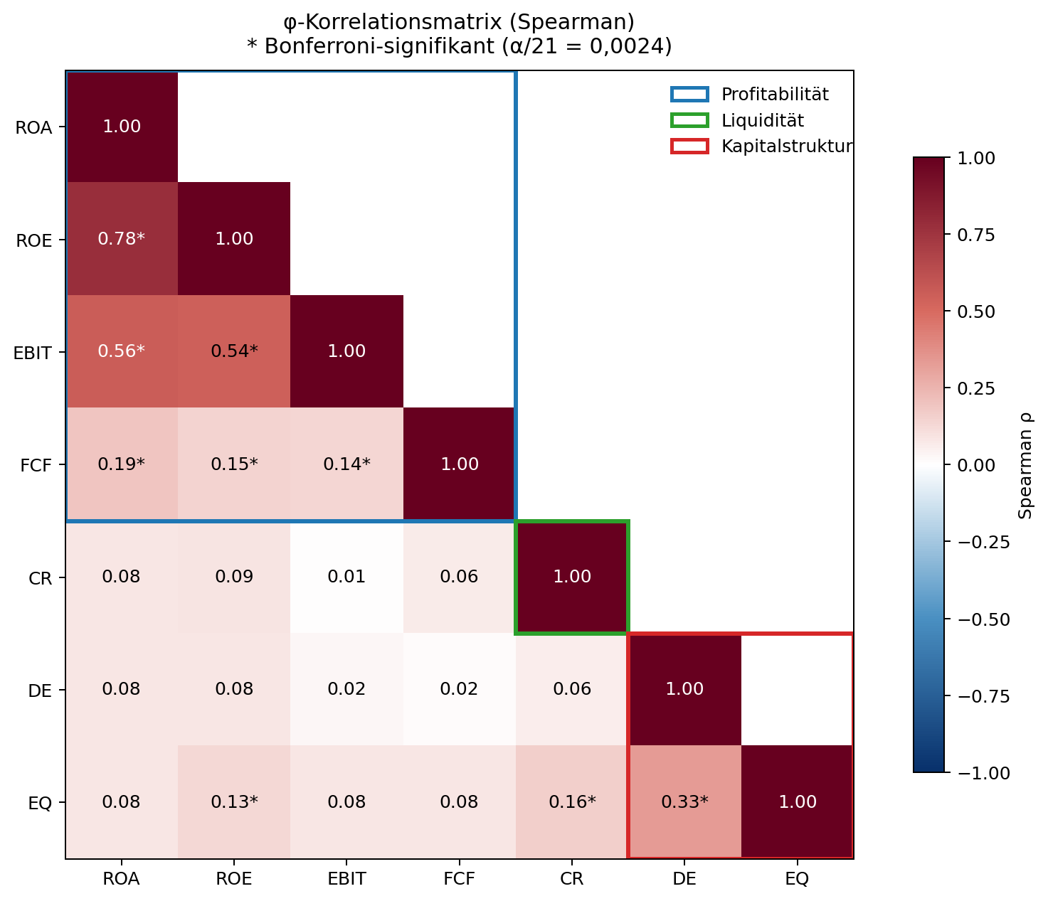
Abbildung 16: ϕ-Korrelationsmatrix (Spearman), *Bonferoni-signifikant (α/21 = 0,0024)
Abbildung 16 zeigt die Spearman-Rangkorrelation der ϕ-Werte zwischen den sieben Kennzahlen als Heatmap. Spearman wertet die Rangordnung der Unternehmen aus, nicht die absoluten ϕ-Werte: Ein hoher Wert bedeutet, dass Unternehmen mit überdurchschnittlich starker Mean-Reversion in einer Kennzahl auch in der anderen überdurchschnittlich stark mean-revertieren. Geprüft wird die Konsistenz der Position eines Unternehmens in der Rangordnung der Korrekturgeschwindigkeit über mehrere Kennzahlen hinweg.
Die Profitabilitätskennzahlen koppeln intern am stärksten: ROA und ROE liegen mit ρ = 0,78 an der Spitze der Matrix, gefolgt von ROA × EBIT-Marge (ρ = 0,56) und ROE × EBIT-Marge (ρ = 0,54). Unternehmen, die bei einer Profitabilitätskennzahl in der vorderen Rangordnung der Mean-Reversion liegen, finden sich damit auch in den beiden anderen Profitabilitätskennzahlen in der vorderen Rangordnung. Die Korrekturgeschwindigkeit der Profitabilität ist eine konsistente Eigenschaft des Unternehmens, nicht ein kennzahlspezifischer Effekt.
Die FCF-Marge bildet eine Ausnahme im Profitabilitätsblock. Ihre Korrelation zu ROA, ROE und EBIT-Marge liegt zwischen ρ = 0,14 und ρ = 0,19 und damit deutlich unter den drei buchhalterischen Profitabilitätskennzahlen. Die Mean-Reversion-Stärke der FCF-Marge ist also nur lose an die der übrigen Profitabilitätskennzahlen gekoppelt, was sich durch die Cashflow-Mechanik erklärt: Im Gegensatz zu ROA, ROE und EBIT-Marge wird die FCF-Marge nicht durch Periodenabgrenzung geglättet (Sloan, 1996), (Dechow, 1994). Ihre Korrekturstärke folgt einer eigenen Logik, was im folgenden Kapitel zur σ-Matrix noch deutlicher hervortreten wird.
In der Kapitalstruktur und Liquidität bildet sich ein zweiter, schwächerer Block. Debt/Equity und Eigenkapitalquote sind mit ρ = 0,33 verbunden, Current Ratio und Eigenkapitalquote mit ρ = 0,16. Beide Paare sind nach Bonferroni-Korrektur signifikant. Current Ratio und Debt/Equity bleiben mit ρ = 0,06 unter der Schwelle und liegen auch unter dem nominellen 0,05-Niveau. Die Werte liegen deutlich unter denen des Profitabilitätsblocks, eine konsistente Korrekturgeschwindigkeit über die Bilanzkennzahlen ist nur teilweise erkennbar.
Zwischen den beiden Blöcken bleibt die Verflechtung schwach. Nach Bonferroni-Korrektur ist nur ein Cross-Block-Paar signifikant: ROE × Eigenkapitalquote mit ρ = 0,13. Die übrigen elf Cross-Block-Paare liegen entweder im nominell signifikanten Bereich bei α = 0,05 oder verfehlen selbst diesen. Die niedrigen Cross-Block-Korrelationen sind eine direkte Folge der schwachen Mean-Reversion in der Kapitalstruktur und Liquidität: Wenn die ϕ-Werte dort kaum von null abweichen und ein Großteil unsignifikant ist, kann eine paarweise Korrelation mit den klar mean-revertierenden Profitabilitätskennzahlen rechnerisch nicht hoch sein. Die Beobachtung ist damit primär eine Konsequenz der Dynamik-Struktur aus Kapitel ‎4, kein eigenständiger Test einer ökonomischen Theorie.
Die ϕ-Matrix bestätigt damit die in Kapitel ‎4 etablierten drei Dynamiktypen auf der Interdependenz-Ebene: Die Rangordnung der Korrekturgeschwindigkeit ist innerhalb der Profitabilität ein robustes Firmenmerkmal, in der Kapitalstruktur ein schwächeres, und zwischen den beiden Bereichen nicht ausgeprägt.

Die σ-Korrelationsmatrix
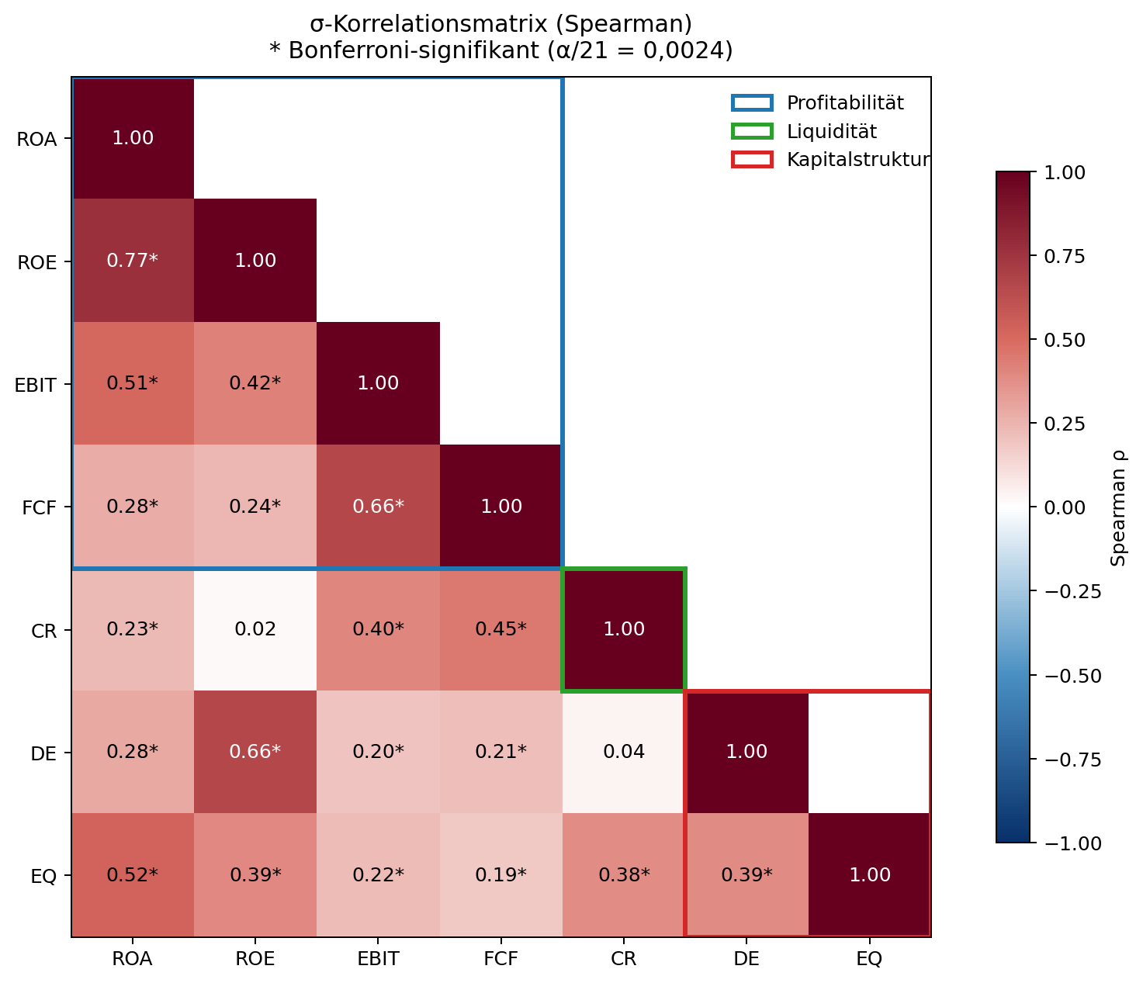
Abbildung 17: σ-Korrelationsmatrix (Spearman), *Bonferoni-signifikant (α/21 = 0,0024)
Abbildung 17 zeigt die Spearman-Korrelation der σ-Werte zwischen den sieben Kennzahlen. Die σ-Matrix zeigt ein deutlich anderes Muster als die ϕ-Matrix. Mit 19 von 21 Bonferroni-signifikanten Paaren ist sie viel dichter verflochten als die ϕ-Matrix, in der nur 9 Paare die Schwelle erreichten. Volatilität verteilt sich also über die Kennzahlen hinweg gleichmäßiger als die Korrekturgeschwindigkeit.
Die höchste σ-Korrelation tritt zwischen ROA und ROE auf (ρ = 0,77). Beide Kennzahlen messen den Gewinn relativ zu einer Bilanzgröße, weshalb ein Quartal mit einem Gewinnschock zwangsläufig beide Kennzahlen gleichzeitig bewegt. Die Volatilität der Quartalsveränderungen wird damit von einer gemeinsamen Treibergröße bestimmt. Innerhalb der Profitabilität liegen alle sechs Innen-Paare zwischen ρ = 0,24 und ρ = 0,77 und sind nach Bonferroni signifikant.
Zwei weitere starke σ-Kopplungen sind mechanisch bedingt. ROE × Debt/Equity erreicht ρ = 0,66, was sich aus der DuPont-Identität ROE = ROA × (1 + D/E) ergibt: Schwankungen im Eigenkapital wirken gleichzeitig auf den ROE-Nenner und auf den D/E-Nenner (Nissim und Penman 2001; Christie 1982). Die EBIT-Marge und die FCF-Marge erreichen ρ = 0,66 über den gemeinsamen Umsatznenner und die Accrual-vs-Cash-Mechanik (Sloan, 1996), (Dechow, 1994). Beide Kopplungen sind Buchhaltungs-Identitäten und kein eigenständiges ökonomisches Signal.
Die Eigenkapitalquote nimmt in der σ-Matrix eine Sonderstellung ein. Sie korreliert mit allen sechs anderen Kennzahlen nach Bonferroni signifikant, mit Werten zwischen ρ = 0,19 (FCF-Marge) und ρ = 0,52 (ROA). Damit ist sie die einzige Kennzahl, die über alle drei Dynamiktypen hinweg Volatilitätskopplung zeigt. Die Eigenkapitalquote integriert Bilanzgrößen, die sowohl von Gewinnschocks über die thesaurierten Erträge als auch von Finanzierungsentscheidungen betroffen sind, und reagiert dadurch sensibel auf beide Schockarten.
Anders als bei der ϕ-Matrix sind auch die Cross-Block-Korrelationen weitgehend signifikant. EBIT-Marge × Current Ratio (ρ = 0,40) und FCF-Marge × Current Ratio (ρ = 0,45) zeigen, dass operative Schocks zu gleichzeitiger Bewegung in der Liquidität führen. Allein die Paare Current Ratio × Debt/Equity (ρ = 0,04) und ROE × Current Ratio (ρ = 0,02) bleiben unsignifikant. Während die Korrekturgeschwindigkeit kennzahlspezifisch ist, treffen Schocks die Kennzahlen typischerweise gemeinsam.

ϕ versus σ: Zwei Informationsdimensionen
Die kennzahlspezifische Spearman-Korrelation zwischen ϕ und σ liegt für die sieben Hauptkennzahlen zwischen ρ = +0,05 (FCF-Marge) und ρ = −0,24 (Debt/Equity). Fünf der sieben Werte sind leicht negativ. Die vollständige Tabelle steht bereits in Kapitel ‎3.4.3, wo sie als Argument für die Dimensionsunabhängigkeit der Quadrantenachsen dient. Hier wird dasselbe Muster inhaltlich aus FF2-Perspektive aufgegriffen.
Die teilmengenbasierten Beobachtungen aus Kapitel ‎4 erhalten damit eine kennzahlübergreifende Quantifizierung. Was in ‎4.1.3 für die Current Ratio (Firmen mit σ > 2: ϕ-Median −0,34 statt −0,21 in der Hauptgruppe) und in ‎4.1.4 für die Kapitalstruktur (σ-Ausreißer mit ϕ-Median um −0,32) bereits sichtbar war, lässt sich nun als durchgängige Tendenz formulieren: Unternehmen mit höherer Volatilität in den Quartalsveränderungen zeigen über fast alle Kennzahlen hinweg auch stärkere Mean-Reversion. Besonders ausgeprägt ist die Kopplung in den Kennzahlen mit schwächerer Mean-Reversion: Debt/Equity (ρ = −0,24), Current Ratio (ρ = −0,19) und EBIT-Marge (ρ = −0,18). In den robust mean-revertierenden Profitabilitätskennzahlen ROA und ROE liegt |ρ| unter 0,10, weil die Mean-Reversion dort ohnehin durchgängig stark ist und sich nicht weiter über σ differenzieren lässt.
Alle ρ-Werte bleiben unter |ρ| = 0,25. ϕ und σ tragen damit überlappende, aber überwiegend unabhängige Information, die in Kapitel ‎3.4.3 als Argument für die Trennbarkeit der Quadrantenachsen genutzt wurde.

Lead-Lag-Analyse der Kennzahl-Innovationen
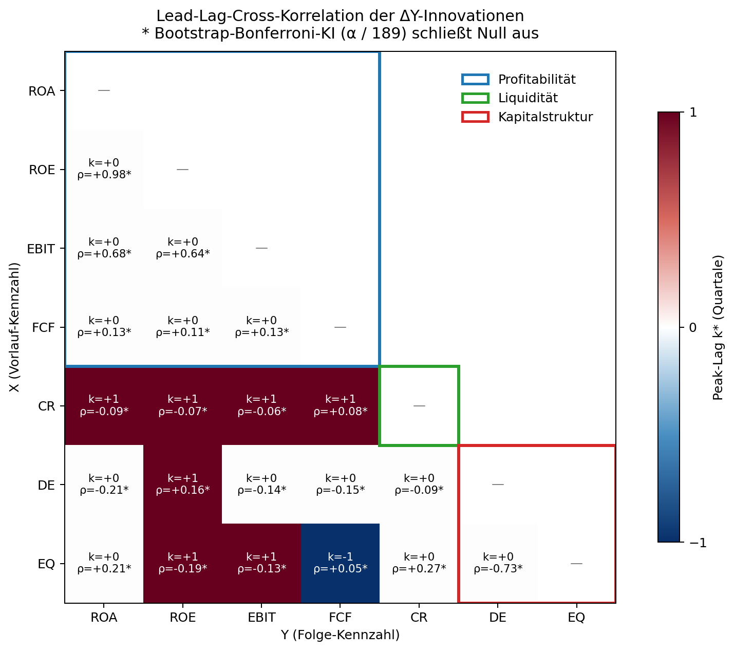
Abbildung 18: Lead-Lag-Korrelation der ΔY-Innovationen, *Bootstrap-Bonferoni-KI (α/189) schließt Null aus
Pro Unternehmen wird die Spearman-Rangkorrelation der ΔY-Reihen zwischen jedem Kennzahl-Paar für Lags k ∈ {−4,…, +4} berechnet. Positives k bedeutet, die erste Kennzahl X führt die zweite Kennzahl Y um k Quartale voraus. Über alle 932 Unternehmen werden die Korrelationswerte zu einem Median aggregiert, und ein Pair-Bootstrap mit 1 000 Resamples auf Unternehmensebene liefert das 95-%-Konfidenzintervall. Pro Paar wird der Peak-Lag k* mit der höchsten absoluten Korrelation extrahiert.
Die Peak-Lag-Verteilung über die 21 Paare ist auffallend einheitlich. 13 Paare haben ihren Peak bei Lag k = 0, sieben Paare bei k = −1 und nur ein Paar bei k = +1. Längere Vorlauf- oder Nachlauf-Beziehungen treten in keinem einzigen Paar auf. Die ΔY-Innovationen bewegen sich überwiegend synchron im selben Quartal, eine zeitlich gestaffelte Transmission zwischen den Kennzahlen lässt sich aus den Daten nicht ablesen.
Die starken Lag-0-Kopplungen entsprechen den bereits in Kapitel 5 ‎5.1.3 sichtbaren mechanischen Identitäten. ROA und ROE erreichen am Lag 0 ρ = +0,98 (gemeinsamer Gewinn-Treiber), Debt/Equity und Eigenkapitalquote ρ = −0,73 (Bilanz-Identität, ein steigendes D/E impliziert eine sinkende Eigenkapitalquote), ROA × EBIT-Marge ρ = +0,68 und ROE × EBIT-Marge ρ = +0,64 (Profitabilitäts-Block). Diese Werte sind höher als die entsprechenden ϕ-Korrelationen aus Kapitel ‎5.1.2, weil hier die ΔY-Innovationen direkt korreliert werden und nicht die geschätzten Mean-Reversion-Stärken.

Die Lag-±1-Werte lassen sich nicht als reiner Lead-Lag-Effekt interpretieren, weil sie durch die AR(1)-Struktur der ΔY-Reihen mitbestimmt sind. Aus Kapitel ‎4 ist bekannt, dass jede ΔY-Reihe für sich genommen eine negative Autokorrelation am Lag 1 hat. Bei Profitabilitätskennzahlen liegt das ϕ bei etwa −0,43, das heißt, eine überdurchschnittliche Veränderung in einem Quartal wird im Folgequartal zu rund 43 Prozent korrigiert. Dieser Effekt überträgt sich auf die Cross-Korrelation zwischen zwei Kennzahlen: Wenn ΔROA und ΔROE am Lag 0 fast perfekt synchron sind und beide unabhängig voneinander am Folgequartal mean-revertieren, ergibt sich auch ohne echten Lead-Lag-Mechanismus eine negative Cross-Korrelation am Lag ±1. Konkret zeigt ROA × ROE die Werte ρ = +0,20 bei Lag −4, ρ = −0,30 bei Lag ±1, ρ = +0,98 bei Lag 0 und wieder ρ = +0,19 bei Lag +4. Diese Oszillation ist die typische Signatur einer gemeinsamen Mean-Reversion-Welle, nicht einer zeitlichen Vorrangstellung. Dasselbe Muster zeigt sich bei den Cross-Block-Paaren mit Peak-Lag = −1: ROE × Debt/Equity wechselt zwischen ρ = −0,15 am Lag 0 und ρ = +0,16 am Lag −1 das Vorzeichen, ROA × Current Ratio bewegt sich von ρ = +0,06 bei Lag 0 auf ρ = −0,09 bei Lag −1. Solche Vorzeichenwechsel deuten erneut auf Mean-Reversion-Welleneffekte hin und nicht auf zeitlich gerichtete Transmissionsketten. Eine saubere Trennung beider Effekte wäre über Pre-Whitening möglich, also über die Korrelation der Residuen der AR(1)-Modelle statt der rohen ΔY-Reihen, ist in dieser Arbeit jedoch nicht umgesetzt. Lag-±1-Werte werden im Folgenden nur dann als Lead-Lag-Hinweis gewertet, wenn die Lag-0-Korrelation gering ist und die Lag-±1-Korrelation deutlich darüber liegt, was im vorliegenden Datensatz nicht eintritt.
Die zentrale Aussage der Lead-Lag-Auswertung ist damit eine negative: Eine zeitlich gestaffelte Transmission entlang der drei Dynamiktypen aus Kapitel ‎4 lässt sich auf Quartalsfrequenz nicht nachweisen. Die in Kapitel ‎5.1.2 und ‎5.1.3 sichtbaren Korrelationsmuster sind synchrone Co-Bewegungen, keine Vorlauf-Nachlauf-Ketten. Auch der Anteil signifikant korrelierender Einzel-Unternehmen unterstützt diese Aussage: Bei den starken Lag-0-Kopplungen liegt er zwischen 90 und 99 Prozent, bei den Lag-±1-Peaks dagegen nur zwischen 18 und 35 Prozent, was die Schwäche dieser Vorzeichenwechsel-Werte über die Stichprobe hinweg unterstreicht. Eine mögliche Erklärung für das Fehlen einer zeitlichen Sequenz liegt in der Quartalsfrequenz selbst: Working-Capital-Anpassungen und Investitionsentscheidungen finden im Rhythmus von Tagen oder Wochen statt und sind damit innerhalb des ersten Quartals bereits abgeschlossen, bevor sie als Lag-Effekt sichtbar würden. Eine Wochen- oder Monatsfrequenz wäre für die Lead-Lag-Frage besser geeignet, fällt aber außerhalb des Modellrahmens dieser Arbeit.

Zeitliche Dynamik: Aggregat-Trends und Event-Analyse
Die zeitliche Dimension wird in zwei Schritten erschlossen. Zunächst identifiziert eine datengetriebene Peak-Window-Analyse die Hochvolatilitätsphasen, die als Referenz-Events für die anschließende Auswertung dienen. Aufbauend darauf zeigt der Aggregat-Drift pro Sektor die langfristige Trendkomponente über die gesamte Stichprobenperiode, in der die identifizierten Phasen als Schraffuren markiert sind, gefolgt von der Quadranten-Reaktion und der Sektor-Heterogenität in den drei Phasen.

Peak-Window-Identifikation und identifizierte Krisenphasen
Die zeitlichen Referenz-Events für das Kapitel werden datengetrieben aus der Querschnittsvolatilität der Kennzahl-Innovationen abgeleitet. Pro Kennzahl wird die rollierende vier-Quartal-Standardabweichung der ΔY-Werte über alle Unternehmen berechnet und in ein quartalsweise Perzentil-Ranking überführt. Ein Quartal gilt als Peak-Window, wenn drei oder mehr der sieben Kennzahlen gleichzeitig oberhalb des 90. Perzentils ihrer eigenen Volatilitäts-Verteilung liegen. Die datengetriebene Festlegung vermeidet die willkürliche Datierung von Krisen anhand makroökonomischer Marker und identifiziert nur Phasen, die sich tatsächlich in den Finanzkennzahlen niederschlagen.
Elf Quartale erfüllen das Kriterium und gruppieren sich in drei klar abgrenzbare Phasen. Die Dot-Com-Phase umfasst die Quartale 2000Q4, 2001Q1 und 2002Q1 mit dem Höhepunkt im ersten Quartal 2001 (fünf Kennzahlen oberhalb des 90. Perzentils, mittleres Volatilitätsperzentil 94,4). Die Globale Finanzkrise umfasst die Quartale 2008Q4 bis 2009Q3 mit dem Höhepunkt im ersten Quartal 2009 (sechs Kennzahlen oberhalb des 90. Perzentils, mittleres Volatilitätsperzentil 98,2). Die COVID-Phase umfasst die Quartale 2020Q1 bis 2020Q4 mit dem Höhepunkt im zweiten Quartal 2020 (sechs Kennzahlen, mittleres Volatilitätsperzentil 99,2). Die drei Phasen werden im Folgenden als Dot-Com, Globale Finanzkrise und COVID referenziert.
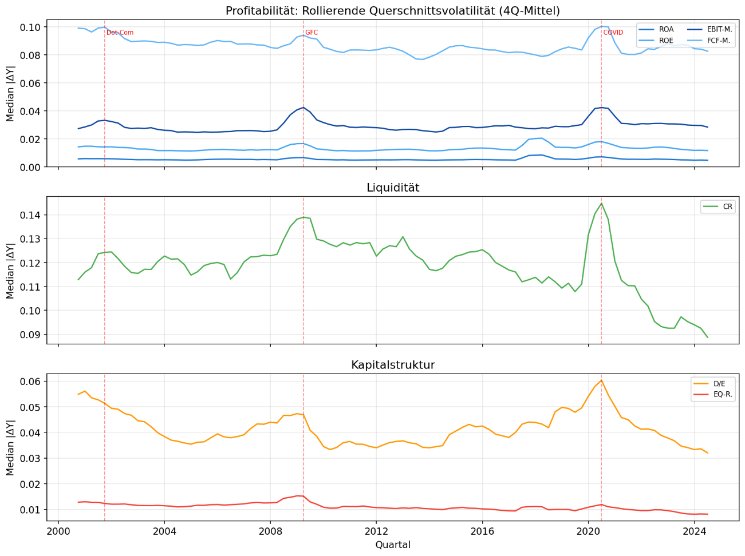
Abbildung 19: Rollierende Querschnittsvolatilität (4Q-Mittel)
Die Volatilitäts-Timeline zeigt die rollierende vier-Quartal-Median-Volatilität pro Kennzahlgruppe (Profitabilität oben, Liquidität in der Mitte, Kapitalstruktur unten). Die drei identifizierten Phasen sind als senkrechte rote Linien markiert. Über alle Gruppen hinweg ist COVID die mit Abstand stärkste Auslenkung, gefolgt von der Globalen Finanzkrise und der Dot-Com-Phase. Die Kapitalstruktur reagiert in der Globalen Finanzkrise besonders ausgeprägt, die Liquidität in der COVID-Phase. Dass die datengetriebene Selektion mit den drei bekannten Wirtschaftskrisen der letzten 25 Jahre zusammenfällt, stützt die Plausibilität des Vorgehens. Im weiteren Verlauf des Kapitels markieren diese drei Phasen den Hintergrund der Sektor-Drift-Plots und bilden die Referenz für die Quadranten- und Sektor-Vergleiche in ‎5.2.3 bis ‎5.2.5.

Drift der Kennzahl-Niveaus pro Sektor
Bevor die Reaktionsmuster in einzelnen Krisenphasen untersucht werden, prüft die Drift-Analyse, ob sich die Kennzahl-Niveaus pro Sektor über die 25-jährige Stichprobenperiode systematisch verschieben. Pro Sektor und Quartal wird der Median der Kennzahl über die zugehörigen Unternehmen berechnet, anschließend wird die so entstandene Aggregat-Zeitreihe mit einem rollierenden Median über 25 Quartale geglättet, um kurze Schwankungen zu unterdrücken und langfristige Tendenzen sichtbar zu machen.
Die in den Plots gezeigten geglätteten Niveau-Reihen werden in der textlichen Diskussion durch die AR(1)-Drift-Konstante c aus dem Modell in Kapitel ‎3 ergänzt. Konzeptionell entspricht die Steigung der geglätteten Niveau-Reihe pro Sektor näherungsweise dem Median der c-Werte aller Unternehmen dieses Sektors, gemessen aus einer AR(1)-Schätzung pro Unternehmen × Kennzahl × rollierendem 25-Quartal-Fenster. Die Niveau-Reihe ist visuell besser interpretierbar, der c-Wert ist die methodisch korrekte Drift-Größe. Beide Aspekte werden gemeinsam pro Sektor diskutiert. Krisen-Phasen (Dot-Com 2000Q4 bis 2002Q1, Globale Finanzkrise 2008Q4 bis 2009Q3, COVID 2020Q1 bis 2020Q4) sind als graue Schraffuren markiert.
Die folgende Farbcodierung gilt durchgängig: ROA blau, ROE orange, EBIT-Marge grün, FCF-Marge rot, Current Ratio lila, Debt/Equity braun, Eigenkapitalquote pink. Pro Sektor werden zwei zentrale Kennzahlen visualisiert, die zusätzlichen Bewegungen werden im Text genannt. Die Übersichtsplots pro Kennzahlgruppe (Renditen, Margen, Liquidität, Kapitalstruktur) sind im Anhang einsehbar.
Bevor die Sektor-Storylines diskutiert werden, sollen die methodischen Grenzen der Darstellung benannt werden. Erstens läuft das 25-Quartal-Fenster zentriert um den jeweiligen Quartal-Index mit einer Mindest-Belegung von zwölf Werten; die ersten und letzten zwölf Quartale der Stichprobenperiode, also etwa 2000Q1 bis 2002Q4 am vorderen und 2022Q1 bis 2024Q4 am hinteren Rand, werden daher aus weniger als 25 Werten geschätzt und sind weniger stark geglättet als der mittlere Bereich. Pfad-Bewegungen an den Rändern reagieren sensitiver auf einzelne Quartale und sind als indikativ einzuordnen. Zweitens beginnt die firmenseitige AR(1)-Schätzung der Drift-Konstanten c erst ab dem 26. Quartal, also frühestens im zweiten Quartal 2006, weil das c-Fenster backward-looking ist und 25 Differenzen erfordert. Die Dot-Com-Phase 2000 bis 2002 ist daher im c-Wert nicht abgedeckt und wird ausschließlich im geglätteten Niveau-Plot sichtbar. Drittens entstehen die Niveau-Reihe und der c-Wert aus unterschiedlich gelegten Fenstern — zentriert für den Plot, backward-looking für c. Beide Größen messen denselben langfristigen Trend, ankern aber an unterschiedlichen Zeitpunkten der Daten. Viertens basiert jeder firmenseitige c-Wert auf 25 Beobachtungen, was statistisch eine kleine Stichprobe ist; der Sektor-Median über die Firmen glättet diese Schätzunsicherheit, ersetzt aber nicht die fehlende Tiefe pro Firma.
Eine fünfte Beobachtung betrifft die Vorzeichen-Verteilung der Drift-Komponente. Über die 70 Sektor-Kennzahl-Kombinationen sind 44 c-Mediane positiv und 26 negativ; das Bild ist kennzahl-spezifisch und ökonomisch interpretierbar. Alle zehn Sektoren zeigen einen positiven Drift in der Debt/Equity-Quote, neun von zehn in der FCF-Marge und acht von zehn in der EBIT-Marge, während die Eigenkapitalquote in sieben von zehn Sektoren negativ driftet. Diese Schiefe reflektiert die in der Stichprobenperiode beobachtbare Verschuldungs- und Margenexpansion großer börsennotierter Unternehmen (Bates, Kahle & Stulz 2009; Graham, Leary & Roberts 2015), nicht eine durch die Glättung erzeugte Verzerrung. Zur Absicherung wurde ein modellfreier Komparator gerechnet: Der empirische Mittelwert der ΔY-Reihen pro Firma, anschließend medianagrgegiert über die Firmen eines Sektors, korreliert mit dem c-Median aus dem AR(1)-Modell zu r = 0,86 über alle 70 Sektor-Kennzahl-Kombinationen; die Vorzeichen stimmen in 54 von 70 Fällen überein. Die Drift-Komponente c ist damit überwiegend nicht das Resultat einer Schätzmethodik, sondern reflektiert den empirischen Mittelwert der Veränderungen. Die Niveau-Reihen selbst sind durch die Datenstruktur positiv: ROA, ROE, EBIT-Marge und FCF-Marge werden über mehrheitlich profitable Unternehmen aggregiert, Liquiditäts- und Bilanzkennzahlen sind per Definition positiv. Die Aggregation arbeitet mit dem Median über Firmen pro Quartal, gefolgt vom Rolling-Median über die so entstandene Aggregat-Reihe; dieser doppelte Median-Schritt dämpft Ausreißer effektiv, blendet aber die Querschnittsstreuung innerhalb des Sektors aus, die in ‎5.1.3 separat über die σ-Matrix dokumentiert wurde. Hinzu kommt ein potenzieller Survivorship-Effekt durch die Beschränkung der Stichprobe auf aktuell gelistete Unternehmen, der ausgeschiedene Firmen mit verschlechterter operativer Lage aus den Medianen entfernt und die positive Drift in den Margen-Kennzahlen moderat verstärken kann.

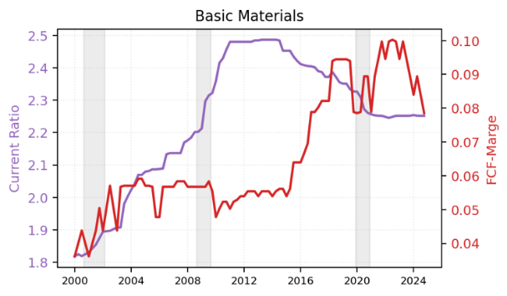
Grundstoffe
Abbildung 20: Drift Analyse Grundstoffe
Über die 25 Jahre lassen sich zwei parallele Bewegungen erkennen. Die Current Ratio (lila) klettert von rund 1,8 in 2000 auf etwa 2,4 in der Mitte der Stichprobenperiode und bleibt bis 2024 auf diesem Niveau, was den langfristigen Aufbau eines Liquiditätspuffers widerspiegelt. Im AR(1)-Drift c beträgt der mittlere Quartalsanstieg +0,003. Die Eigenkapitalquote bewegt sich gleichgerichtet mit einem leichten Zuwachs (Trend +0,07 über 25 Jahre), die beiden Bewegungen zusammen deuten auf eine über die Zeit vorsichtiger werdende Bilanzpolitik in der Branche hin. Parallel verbessert sich die FCF-Marge (rot) von rund 0,04 auf 0,09, allerdings mit deutlicheren Schwankungen und einem kräftigen Sprung nach der Ölpreis-Stabilisierung um 2017. Der Drift c liegt im Mittel bei +0,0007 pro Quartal. Die EBIT-Marge bewegt sich dagegen zyklisch ohne erkennbaren Trend (c-Mittel +0,0004 mit Quartal-Schwankungen zwischen −0,001 und +0,002), was die starke Abhängigkeit von Rohstoffzyklen widerspiegelt, die in Kapitel 4.2.2 bereits als zentrale Sektor-Mechanik identifiziert wurde.

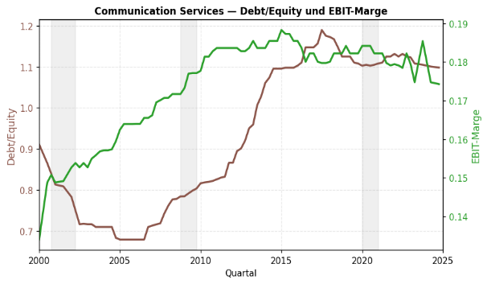
Kommunikationsdienste
Abbildung 21: Drift Analyse Kommunikationsdienste
Die Kommunikationsdienste sind der Sektor mit dem über die Stichprobenperiode deutlichsten Strukturwandel auf der Passivseite. Die Debt/Equity-Quote (braun) startet 2000 bei rund 0,91, fällt nach der Dot-Com-Phase bis 2005 auf einen Tiefstwert von etwa 0,68 und steigt anschließend kontinuierlich auf rund 1,10 in den Jahren ab 2015. Der Trend von +0,53 über 25 Jahre erreicht die höchste Erklärungsgüte aller Sektoren (R² = 0,55, p < 10⁻¹⁸), der mittlere AR(1)-Drift c liegt bei +0,005 pro Quartal. Ergänzend sinkt die Eigenkapitalquote im selben Zeitraum von 0,35 auf 0,32 (Trend −0,06, c −0,001), was die wachsende Fremdfinanzierung bestätigt. Die EBIT-Marge (grün) wächst von 0,134 auf einen Höchstwert von 0,188 um 2015 und stabilisiert sich bis 2024 bei rund 0,174 (Trend +0,038, c +0,0002), die FCF-Marge verbessert sich von 0,04 auf 0,11 (Trend +0,061, c +0,0003). Der parallele Aufbau hoher Fremdfinanzierung bei wachsender operativer Marge passt zur in Kapitel 4.2.2 beschriebenen Sektor-Mechanik: hohe Fixkosten in Netz-Infrastruktur und langfristige Service-Verträge machen einen höheren Verschuldungsgrad tragbar, sobald die wiederkehrenden Cashflows stabil wachsen.

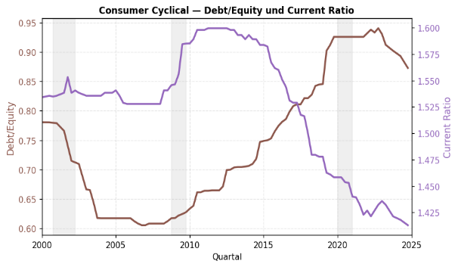
Zyklische Konsumgüter
Abbildung 22: Drift Analyse zyklische Konsumgüter
Zyklische Konsumgüter zeigen die für einen konjunktursensiblen Sektor erwartbare Bilanzdynamik: Die Debt/Equity-Quote (braun) startet 2000 bei rund 0,78, fällt im post-Dot-Com-Umfeld bis 2007 auf den Tiefstwert von 0,605 und steigt anschließend mit dem Aufschwung in zwei Stufen wieder an, zuerst nach der Globalen Finanzkrise auf rund 0,75 und ab 2018 noch einmal deutlich auf bis zu 0,94 im Jahr 2023, bevor sie zum Ende der Stichprobenperiode auf 0,87 zurückgeht. Der Trend von +0,31 über 25 Jahre ist substantiell (R² = 0,41, p < 10⁻¹²), der mittlere AR(1)-Drift c liegt bei +0,002 pro Quartal. Spiegelbildlich bewegt sich die Current Ratio (lila): Sie hält sich bis 2017 in einem Korridor zwischen 1,53 und 1,60 und sinkt anschließend deutlich auf 1,41 ab (Trend −0,12, c −0,001). Die Eigenkapitalquote zeigt den mit Abstand stärksten Strukturbruch des Sektors, sie fällt von 0,40 in 2000 auf 0,32 in 2024 (Trend −0,14, R² = 0,66, p < 10⁻²³, c −0,001). Die operative Seite bleibt dagegen vergleichsweise ruhig: EBIT-Marge +0,02 und FCF-Marge +0,05 über 25 Jahre (c +0,0004 bzw. +0,0007). Das Bild passt zur in Kapitel 4.2.2 beschriebenen Sektor-Charakteristik: in zyklischen Konsumgütern wird Wachstum stärker über die Bilanzkomposition als über die Marge erkauft, der Liquiditätspuffer sinkt mit dem Verschuldungsanstieg, ohne dass die operative Profitabilität substantiell zulegt.

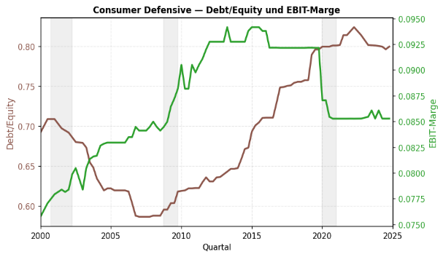
Basiskonsumgüter
Abbildung 23: Drift Analyse Basis Konsumgüter
Basiskonsumgüter bewegen sich deutlich ruhiger als der zyklische Gegen-Sektor. Die Debt/Equity-Quote (braun) startet 2000 bei rund 0,69, sinkt nach der Dot-Com-Phase bis 2007 auf einen Tiefstwert von 0,59 und steigt anschließend graduell auf 0,80 in den Jahren ab 2020 (Trend +0,19, R² = 0,30, p < 10⁻⁸, c +0,0007). Die EBIT-Marge (grün) klettert von 0,076 im Jahr 2000 auf einen Höchstwert von 0,094 in den Jahren 2014 bis 2019 und fällt um die COVID-Phase 2020 spürbar auf rund 0,085 zurück, wo sie bis zum Ende der Stichprobenperiode verharrt (Trend +0,013, c +0,0001). Der Margen-Einbruch von rund einem Prozentpunkt ist im Plot als deutlicher Stufeneffekt um 2020 sichtbar. Die FCF-Marge zeigt eine ähnliche Bewegung mit Wachstum von 0,043 auf 0,057 (Trend +0,025, c +0,0004), die Renditen ROA und ROE bleiben im Sektor-Vergleich praktisch konstant (Trend jeweils unter ±0,01). Die Eigenkapitalquote hält sich stabil zwischen 0,41 und 0,46 (Trend −0,03, c −0,0003), die Current Ratio bewegt sich ohne erkennbaren Trend zwischen 1,37 und 1,64. Das Bild bestätigt den in Kapitel 4 etablierten Charakter des Sektors als „Korrektiv-Stabil"-dominiert: defensive Konsumgüter zeigen die geringste Bilanz-Drift aller Konsumsektoren und einen sichtbaren COVID-Margen-Effekt, ohne dass dieser bis 2024 vollständig zurückgeholt wurde.

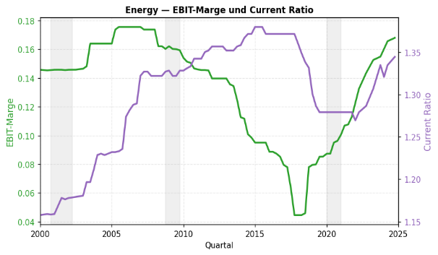
Energie
Abbildung 24: Drift Analyse Energie
Der Energie-Sektor ist der einzige der zehn untersuchten Sektoren mit einer langfristig fallenden operativen Marge und zugleich das deutlichste Beispiel für Rohstoffzyklus-Effekte in den Aggregatdaten. Die EBIT-Marge (grün) startet 2000 bei 0,146, erreicht im Öl-Hoch 2005 bis 2007 einen Plateauwert von 0,176, bricht im Öl-Crash 2014 bis 2018 auf den Tiefstwert von 0,045 im vierten Quartal 2017 ein und erholt sich anschließend bis 2024 auf 0,168 (Trend −0,095 über 25 Jahre, R² = 0,14, p < 10⁻³, c −0,0015 pro Quartal). Spiegelbildlich entwickelt sich die Current Ratio (lila): Sie wächst aus 1,16 in 2000 in zwei Stufen auf einen Höchstwert von 1,38 um 2015, fällt mit dem Margen-Einbruch auf 1,28 zurück und steigt zuletzt wieder auf 1,35 (Trend +0,16, c rund null). Der dramatische Marge-Liquidity-Sandwich-Effekt der Jahre 2014 bis 2018 ist im Plot als gegenläufige Bewegung der beiden Linien klar erkennbar. Die FCF-Marge zeigt die mit Abstand stärkste Erholung des Sektors, sie steigt von 0,027 mit zwischenzeitlich negativen Werten (Tief −0,014 im ersten Quartal 2013) auf 0,102 im Jahr 2024 (Trend +0,062, c +0,0013). Die Renditen ROA und ROE folgen dem EBIT-Marge-Muster mit Tiefstwerten 0,002 bzw. 0,006 in 2018Q2 (Trend ROA −0,011, ROE −0,024). Eigenkapitalquote und Debt/Equity bewegen sich im selben Korridor wie zu Beginn, der Sektor refinanziert sich nach dem Crash nicht über zusätzlichen Hebel, sondern über die Cashflow-Erholung selbst. Das Bild bestätigt den in Kapitel 4.2.2 etablierten Charakter des Energie-Sektors als rohstoffzyklisch dominiert: kein systematischer Bilanzaufbau, dafür sehr breite operative Schwankungsbänder.

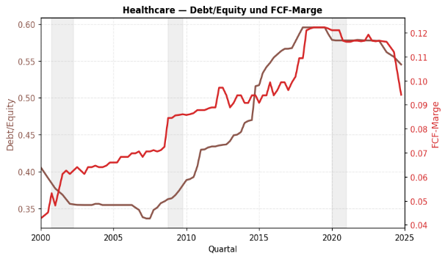
Gesundheit
Abbildung 25: Drift Analyse Gesundheit
Gesundheit zeigt den steilsten und am stärksten getriebenen Bilanzwandel aller Sektoren: Die Debt/Equity-Quote (braun) startet 2000 bei rund 0,41, fällt nach der Dot-Com-Phase bis 2007 auf den Tiefstwert von 0,336 und steigt anschließend in zwei klaren Stufen, nach der Globalen Finanzkrise zunächst auf rund 0,50, und ab 2015 weiter auf einen Höchstwert von 0,596 um 2018, der bis 2020 gehalten wird, bevor sie zum Ende der Stichprobenperiode auf 0,545 zurückgeht. Der Trend von +0,31 über 25 Jahre erreicht die höchste Erklärungsgüte aller Sektoren in dieser Kennzahl (R² = 0,69, p < 10⁻²⁶), der mittlere AR(1)-Drift c liegt bei +0,003 pro Quartal. Parallel verbessert sich die FCF-Marge (rot) substantiell von 0,043 auf einen Höchstwert von 0,122 im vierten Quartal 2018 und fällt bis 2024 leicht auf 0,094 zurück (Trend +0,075, R² = 0,35, p < 10⁻¹⁰, c +0,0008). Die EBIT-Marge entwickelt sich vergleichbar mit Wachstum von 0,103 auf 0,128 (Trend +0,038, R² = 0,49, c +0,0004). Die Eigenkapitalquote sinkt entsprechend von 0,514 auf 0,481 (Trend −0,076, R² = 0,59, c −0,001), die Current Ratio fällt von 2,06 auf 1,89 (Trend −0,14, c −0,004) — der hohe absolute c-Wert reflektiert hier die strukturelle Verlagerung von Bilanzliquidität in operative Investitionen. Die Konstellation passt zur in Kapitel ‎4 dokumentierten Innovations- und Übernahme-Logik des Sektors: Healthcare-Unternehmen leveragen ihre operative Stärke aktiv für Forschung und Akquisitionen, sichtbar im engen Gleichlauf von steigender FCF-Marge und steigender Verschuldung.

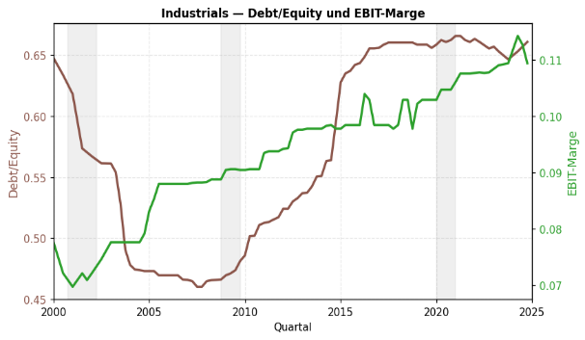
Industrie
Abbildung 26: Drift Analyse Industrie
Industrie zeichnet das klassische Bild eines reifen Sektors mit zyklischem Bilanzaufbau und kontinuierlich verbesserter operativer Effizienz. Die Debt/Equity-Quote (braun) startet 2000 bei 0,65, fällt zunächst über die Dot-Com-Phase auf einen Tiefstwert von 0,46 im dritten Quartal 2007, springt nach der Globalen Finanzkrise auf 0,55 und steigt anschließend deutlich auf einen Höchstwert von 0,666 im ersten Quartal 2021 (Trend +0,17 über 25 Jahre, R² = 0,29, p < 10⁻⁸, c +0,0009). Die EBIT-Marge (grün) wächst über den gleichen Zeitraum kontinuierlich von 0,078 auf 0,109 mit einem Höchstwert von 0,114 im zweiten Quartal 2024 (Trend +0,039, R² = 0,46, p < 10⁻¹⁴, c +0,0006). Die parallele Aufwärtsbewegung ist im Plot ab 2010 gut sichtbar, bevor die EBIT-Marge ab 2015 stärker zulegt als die Verschuldung. Die FCF-Marge folgt mit Wachstum von 0,044 auf 0,075 (Trend +0,044, c +0,0006), ROA und ROE steigen jeweils leicht (Trend +0,004 bzw. +0,008). Die Eigenkapitalquote sinkt nur marginal von 0,42 auf 0,42 (Trend −0,02, c −0,0002), die Current Ratio bleibt zwischen 1,71 und 1,91 stabil. Die Konstellation passt zur in Kapitel 4 etablierten Sektor-Charakteristik: Industrie ist im Vergleich zu Healthcare oder Communication Services moderater finanziert und gewinnt operative Effizienz schrittweise hinzu, ohne dass die Bilanzkomposition substantielle Verschiebungen aufweist.

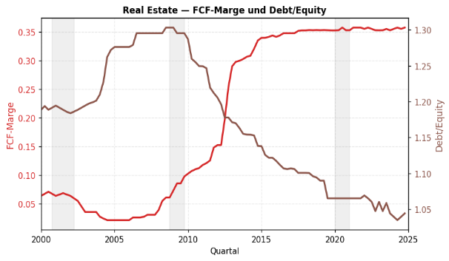
Immobilien
Abbildung 27: Drift Analyse Immobilien
Immobilien zeigen den ungewöhnlichsten Verlauf aller Sektoren und sind das deutlichste Beispiel für einen post-Krisen-Strukturwandel in den Aggregatdaten. Die FCF-Marge (rot) beginnt 2000 niedrig bei 0,064, fällt bis zum dritten Quartal 2004 auf den Tiefstwert von 0,022 und steigt anschließend in zwei Schüben: eine erste Beschleunigung ab 2009 und eine zweite scharfe Aufwärtsbewegung zwischen 2012 und 2015, bevor sie sich ab 2018 bei rund 0,355 stabilisiert. Der Höchstwert von 0,357 wird im dritten Quartal 2020 erreicht. Über 25 Jahre ergibt sich ein Trend von +0,48 mit der höchsten Erklärungsgüte aller Kennzahlen und Sektoren (R² = 0,70, p < 10⁻²⁶, c +0,005 pro Quartal). Die Debt/Equity-Quote (braun) bewegt sich gegenläufig: Sie steigt aus 1,19 in 2000 zunächst auf einen Höchstwert von 1,30 in der Globalen Finanzkrise 2008 und sinkt anschließend kontinuierlich auf 1,04 in 2024 (Trend −0,25, R² = 0,32, c +0,0009 trotz fallender Niveau-Linie, weil der c-Median über die Firmen anders verteilt ist als der Aggregat-Trend). Die in Kapitel 4 als Liquiditäts-Sondersektor identifizierte Bilanzcharakteristik erscheint hier in Bewegung: Die EBIT-Marge fällt von 0,428 auf 0,326 (Trend −0,08, c −0,0006), während die Eigenkapitalquote von 0,378 auf 0,436 steigt (Trend +0,09). Das Bild beschreibt den Wandel der Branche nach der Globalen Finanzkrise hin zu einer cashflow-stärkeren, weniger fremdfinanzierten Struktur — eine direkte Konsequenz der regulatorischen Verschärfung und der zunehmenden Bedeutung von REIT-Modellen mit hoher Ausschüttungsdisziplin.

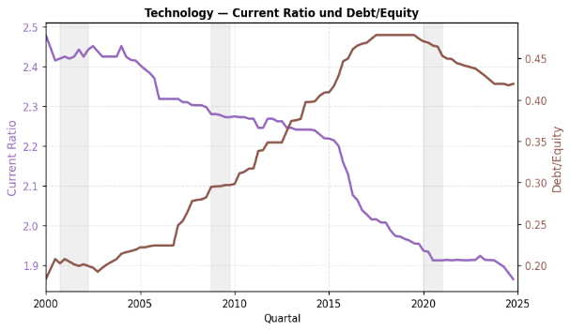
Technologie
Abbildung 28: Drift Analyse Technologie
Technologie zeigt das spiegelbildliche Bewegungsmuster mit der höchsten Erklärungsgüte aller Sektoren in beiden Kennzahlen. Die Current Ratio (lila) startet 2000 nach der Dot-Com-Phase mit dem in der gesamten Stichprobe höchsten Wert von 2,48 und fällt kontinuierlich auf 1,87 in 2024 (Trend −0,72 über 25 Jahre, R² = 0,82, p < 10⁻³⁷, c −0,006 pro Quartal). Spiegelbildlich klettert die Debt/Equity-Quote (braun) von 0,18 im ersten Quartal 2000 auf einen Höchstwert von 0,478 im dritten Quartal 2017 und stabilisiert sich anschließend zwischen 0,42 und 0,46, am Ende der Stichprobenperiode bei 0,419 (Trend +0,35, R² = 0,75, p < 10⁻³⁰, c +0,003). Die beiden Kurven kreuzen sich um 2013, was den Übergang der Branche vom liquiditätsdominierten Start-up-Modell zu einer reifen, fremdfinanzierten Struktur markiert. Parallel verbessert sich die operative Profitabilität substantiell: Die EBIT-Marge wächst von 0,052 auf 0,143 (Trend +0,067, R² = 0,38, c +0,0007), die FCF-Marge von 0,051 auf 0,117 mit Höchstwert 0,138 im zweiten Quartal 2023 (Trend +0,070, c +0,0010), ROE verdoppelt sich von 0,013 auf 0,033. Die Eigenkapitalquote sinkt entsprechend von 0,632 auf 0,497, der Trend von −0,19 erreicht mit R² = 0,88 die höchste Erklärungsgüte aller Sektor-Kennzahl-Kombinationen (c −0,002). Das Bild stützt die in Kapitel ‎4 angesprochene Sektor-Logik: Mit der Reife der dominierenden Geschäftsmodelle bewegt sich Technologie aus dem konservativen Start-up-Profil heraus hin zu einer optimierten Kapitalstruktur, in der Liquiditätspuffer aktiv abgebaut und durch Fremdfinanzierung ersetzt werden.

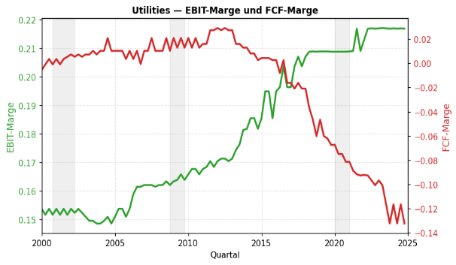
Versorger
Abbildung 29: Drift Analyse Versorger
Versorger sind der einzige Sektor, in dem operative und Cash-Marge dauerhaft auseinanderlaufen, und zeigen damit das ausgeprägteste Beispiel für eine investitionsgetriebene Schere zwischen EBIT und Free Cashflow. Die EBIT-Marge (grün) startet 2000 bei 0,154, hält sich bis 2005 weitgehend stabil und steigt anschließend kontinuierlich auf 0,217 im zweiten Quartal 2023, wo sie sich für den Rest der Stichprobenperiode stabilisiert (Trend +0,079 über 25 Jahre, R² = 0,34, p < 10⁻⁹, c +0,001 pro Quartal). Die FCF-Marge (rot) bewegt sich gegenläufig: Sie startet 2000 bereits leicht negativ bei −0,005, erreicht ihren Höchstwert von 0,029 im ersten Quartal 2012 und stürzt anschließend systematisch ab auf den Tiefstwert von −0,132 im vierten Quartal 2023 (Trend −0,124, R² = 0,23, c −0,002). Die Schere öffnet sich besonders deutlich ab 2015, sichtbar im Plot als gegenläufige Bewegung der grünen und roten Linie. Im Hintergrund steigt die Debt/Equity-Quote von 1,26 auf 1,48 mit einem Höchstwert von 1,48 im vierten Quartal 2024 (Trend +0,19, c +0,003), die Current Ratio fällt von 0,80 auf 0,76, die Eigenkapitalquote bleibt zwischen 0,275 und 0,302 stabil. Die ROA und ROE sinken jeweils leicht (Trend −0,001 bzw. −0,003). Die Konstellation passt zur in Kapitel ‎4 etablierten Sektor-Charakteristik: Versorger befinden sich seit Mitte der 2010er-Jahre in einer fremdfinanzierten Investitionsphase mit hohem Capex-Bedarf, die operative Profitabilität wird durch regulierte Preise gestützt, während die freie Cashflow-Marge unter dem Investitionsdruck der Energiewende zunehmend belastet wird.
Über die zehn Sektor-Storylines hinweg zeichnen sich zwei Beobachtungsebenen ab. Die erste betrifft die Rolle der drei in Kapitel ‎5.2.1 identifizierten Krisenphasen für die langfristigen Drift-Pfade. Die Globale Finanzkrise hinterlässt die deutlichsten Bilanz-Marker: Bei Real Estate markiert das vierte Quartal 2008 mit einer Debt/Equity-Quote von 1,30 den absoluten Höchststand vor dem anschließenden Deleveraging-Pfad, bei Industrie und Healthcare definiert die Phase 2007 bis 2009 den Tiefpunkt der späteren D/E-Aufwärtsbewegung. Die Dot-Com-Phase prägt vor allem den Startpunkt der Sektoren mit hohem Technologie- oder Wachstumsbezug, sichtbar im Current-Ratio-Hoch der Technologie zu Beginn der Stichprobenperiode und in der Margen-Volatilität von Communication Services und Industrie zwischen 2001 und 2003. Die COVID-Phase ist die operative Phase: Sie hinterlässt einen sichtbaren EBIT-Margen-Knick bei Basiskonsumgütern (Stufeneffekt 2020) und beendet den Margen-Aufschwung bei Communication Services und Industrie. Außerhalb dieser drei Phasen wirken eigenständige, sektor-spezifische Ereignisse: der Öl-Crash 2014 bis 2018 strukturiert das gesamte EBIT-Margen-Profil der Energie, die regulatorische Verschärfung nach 2010 prägt den FCF-Schub bei Real Estate, und die ab 2015 einsetzende Capex-Welle der Energiewende öffnet die Marge-Cash-Schere bei Versorgern.
Die zweite Beobachtungsebene betrifft die AR(1)-Eignung der Sektor-Aggregate, gemessen an der Drift-Komponente. Vier Sektor-Kennzahl-Kombinationen erreichen ein R² von 0,65 oder höher in der linearen Niveau-Trend-Regression (Technologie EK-Quote R² = 0,88, Technologie Current Ratio R² = 0,82, Technologie D/E R² = 0,75, Real Estate FCF-Marge R² = 0,70, Healthcare D/E R² = 0,69, Consumer Cyclical EK-Quote R² = 0,66) und beschreiben damit einen quasi-konstanten Drift c über die gesamte Stichprobenperiode — der AR(1)-Rahmen mit konstantem Intercept trifft die langfristige Bewegung dieser Reihen sehr gut. Weitere zehn Kombinationen liegen mit R² zwischen 0,30 und 0,60 in einem Bereich, in dem der Drift c weiterhin gut definiert ist, aber durch zyklische oder strukturelle Sprünge moderat überlagert wird. Niedrige Werte wie bei Energie EBIT-Marge (R² = 0,14, c −0,0015 bei zyklisch driftendem Mittelwert) oder Industrie Current Ratio (R² < 0,01) signalisieren, dass dort ein konstantes c die Bewegung nicht erfasst, weil Rohstoffzyklen oder Plateau-Pfade die linear-konstante Drift überlagern. Die direkte Konsistenz von Niveau-Trend pro Quartal und c-Median pro Firma bestätigt den AR(1)-Modellrahmen quantitativ: in den Kombinationen mit hoher Erklärungsgüte stimmen beide Größen auf die dritte Nachkommastelle überein (Beispiel Communication Services Debt/Equity: Niveau-Trend pro Quartal +0,0053, c-Median +0,005). Die Drift-Komponente aus dem AR(1)-Modell beschreibt damit für die meisten Sektor-Kennzahl-Kombinationen den langfristigen Pfad belastbar, weicht bei rohstoffzyklischen Reihen wie Energie EBIT erwartbar ab und liefert insgesamt eine plausible Bewertung der AR(1)-Anwendbarkeit auf der Aggregat-Ebene.

Quadranten-Reaktionen auf Events
Die in Kapitel ‎4 aus dem gesamten 25-Jahres-Zeitraum geschätzte Quadranten-Klassifikation wird mit dem Reaktionsverhalten in den drei Peak-Phasen verglichen. Pro Phase wird das Hauptdatum mit der höchsten Anzahl betroffener Kennzahlen verwendet (Dot-Com 2001Q1, Globale Finanzkrise 2009Q2, COVID 2020Q3). Mann-Whitney-Vergleiche prüfen, ob volatil-klassifizierte Unternehmen größere absolute Veränderungen |ΔY| zeigen als stabil-klassifizierte; Kruskal-Wallis-Tests prüfen die Trennung über alle vier Quadranten. Die Familie umfasst zwölf Tests, signifikant nach Bonferroni-Korrektur sind sieben, nach Benjamini-Hochberg-FDR elf.
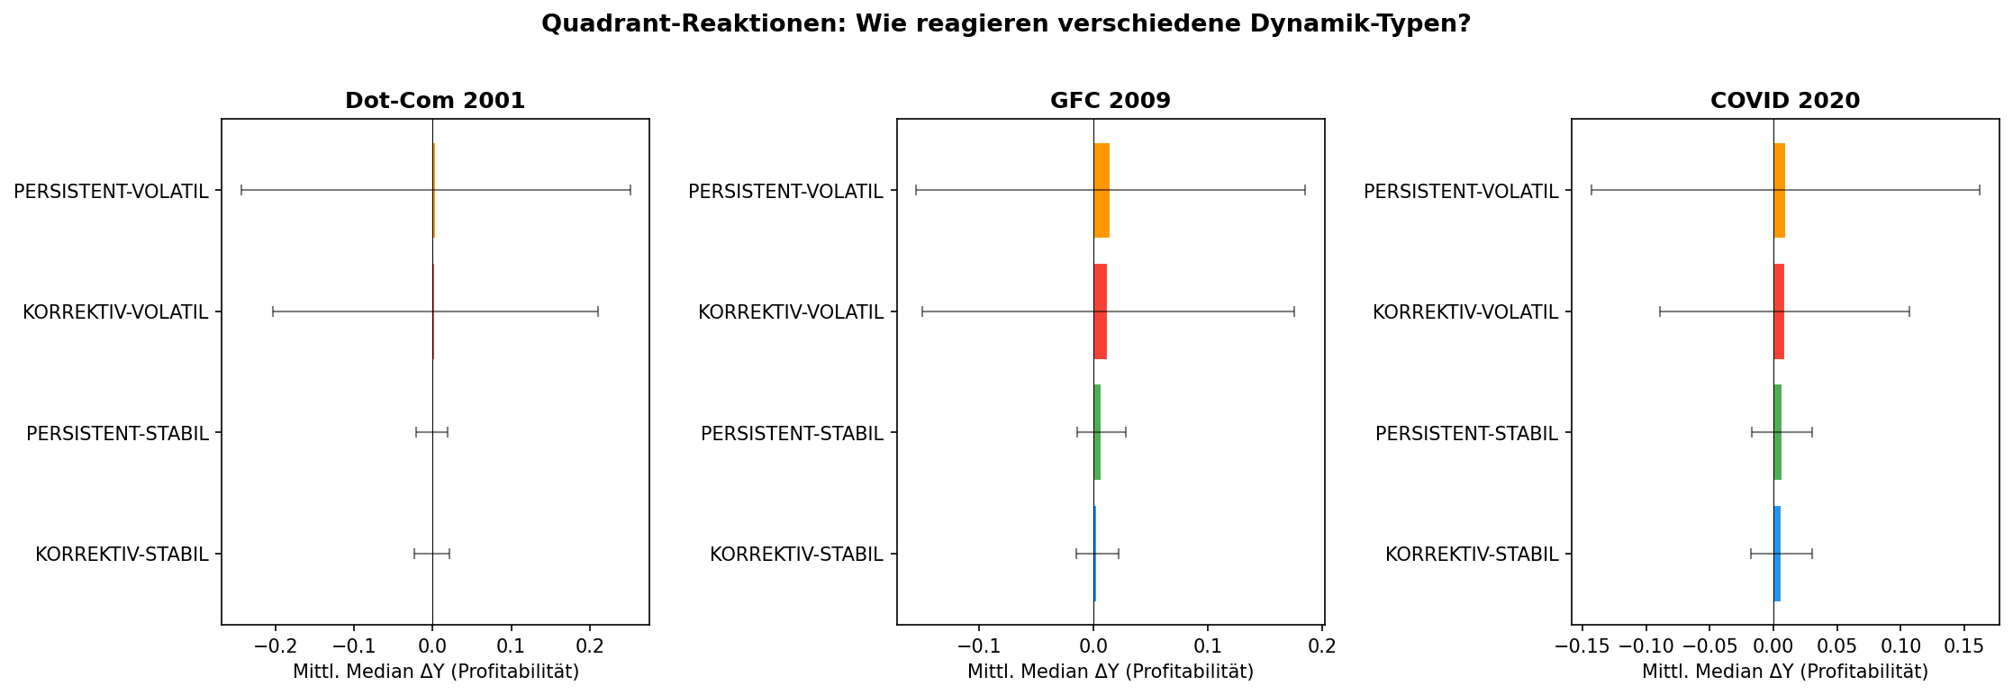
Abbildung 30: Quadrant-Reaktionen wie reagieren verschiedene Dynamik-Typen
Das Bild bestätigt die Quadranten-Trennung in zwei der drei Phasen deutlich. In der Globalen Finanzkrise zeigt der ROA-Vergleich Volatil-gegen-Stabil eine starke Effektstärke von r_rb = −0,360 (n = 2.789, p < 10⁻⁴, bonferroni-signifikant), für die EBIT-Marge liegt r_rb bei −0,355 (n = 2.793). In der COVID-Phase fällt der ROA-Vergleich mit r_rb = −0,268 (n = 2.793) ebenfalls bonferroni-signifikant aus. Die Kruskal-Wallis-Tests über die vier Quadranten gleichzeitig liefern in der COVID-Phase ε² = 0,131 für die Current Ratio und ε² = 0,098 für die EBIT-Marge, in der Globalen Finanzkrise ε² = 0,114 für ROA, jeweils bonferroni-signifikant. Die Dot-Com-Phase bleibt der einzige Peak ohne signifikante Quadranten-Trennung, was den Charakter dieser Phase als sektor-spezifische Tech-Krise mit geringer Querschnittsbreite stützt.
Inhaltlich zeigt sich, dass die statische Klassifikation aus dem gesamten 25-Jahres-Zeitraum auch in dynamischen Stress-Phasen Erklärungskraft trägt. Volatil-klassifizierte Unternehmen weisen in der Globalen Finanzkrise und in der COVID-Phase substantiell größere absolute Reaktionen auf als Stabil-klassifizierte, mit Effektstärken zwischen r_rb = −0,27 und r_rb = −0,36. Zwei Einschränkungen sind wichtig. Erstens ist die Trennung per Definition der Quadranten erwartbar, weil die Klassifikation aus genau jener σ-Verteilung abgeleitet wurde, die hier in den Krisenphasen abgefragt wird. Der Befund ist insofern nicht überraschend, sondern eine Konsistenzprüfung. Zweitens reflektiert die Klassifikation den gesamten Zeitraum und ist damit in den Krisen-Quartalen mit-getrieben — die Aussage ist nicht prädiktiv im Sinne einer Out-of-Sample-Vorhersage, sondern beschreibt eine in-sample-strukturelle Konsistenz. Substantiell bleibt, dass die Klassifikation auch nach Berücksichtigung der Sektor-Heterogenität trennt und in zwei der drei Phasen bonferroni-signifikante Effekte liefert.

Cross-Kennzahl-Reaktionsmuster
Die Frage, welche Kennzahlen in welcher Phase am stärksten gestört wurden, wird über das Verhältnis aus phasen-spezifischem Median |ΔY| und Nicht-Peak-Baseline-Median |ΔY| beantwortet. Werte über eins zeigen eine überproportionale Reaktion, Werte um eins zeigen eine normale Schwankungsbreite.
Über die Phasen hinweg reagiert die EBIT-Marge am stärksten: In der Globalen Finanzkrise erreicht das Verhältnis 1,53 und in der COVID-Phase 1,54, in der Dot-Com-Phase nur 1,24. Die Bilanz-Kennzahl Debt/Equity zeigt eine bemerkenswerte Dot-Com-Reaktion mit Verhältnis 1,37 (höher als die EBIT-Marge in dieser Phase) und in der COVID-Phase 1,50, in der Globalen Finanzkrise dagegen nur 1,20. Die FCF-Marge zeigt eine ungewöhnliche Schiefe: In der Dot-Com-Phase 1,25, in der Globalen Finanzkrise nur 1,11 — also kaum erhöht über die Baseline —, in der COVID-Phase 1,21. Die Current Ratio reagiert in allen Phasen am schwächsten (1,09 bis 1,24). Die Renditen ROA und ROE folgen einem ähnlichen Muster mit Verhältnissen zwischen 1,22 und 1,44, am stärksten in der COVID-Phase.
Die Verteilung der Reaktionsstärken ist ökonomisch konsistent. Die hohen EBIT-Margen-Reaktionen in der Globalen Finanzkrise und in der COVID-Phase reflektieren die operative Hebelwirkung in beiden Krisen — Umsatzeinbrüche bei weitgehend fixierter Kostenstruktur. Der überproportionale Debt/Equity-Sprung in der Dot-Com-Phase entsteht mechanisch durch die Eigenkapital-Vernichtung in der Aktienkurs-Korrektur, während in der Globalen Finanzkrise die Verschuldung selbst zwar stieg, die Kennzahl aber durch begleitende Bilanz-Maßnahmen wie Kapitalerhöhungen gedämpft wurde. Die abweichend schwache FCF-Marge-Reaktion in der Globalen Finanzkrise passt zu der in Kapitel ‎5.1.2 dokumentierten Sonderstellung der FCF-Marge im Profitabilitätsblock: Sie folgt anderen Korrekturmechaniken als die buchgewinn-basierten Renditen, was sich auch in Stress-Phasen niederschlägt. Die schwache Current-Ratio-Reaktion in allen drei Phasen reflektiert die in Kapitel ‎4 etablierte Eigenschaft dieser Kennzahl als langsam-driftende Bilanzposition mit geringer kurzfristiger Reagibilität.

Event-Heterogenität nach Sektor
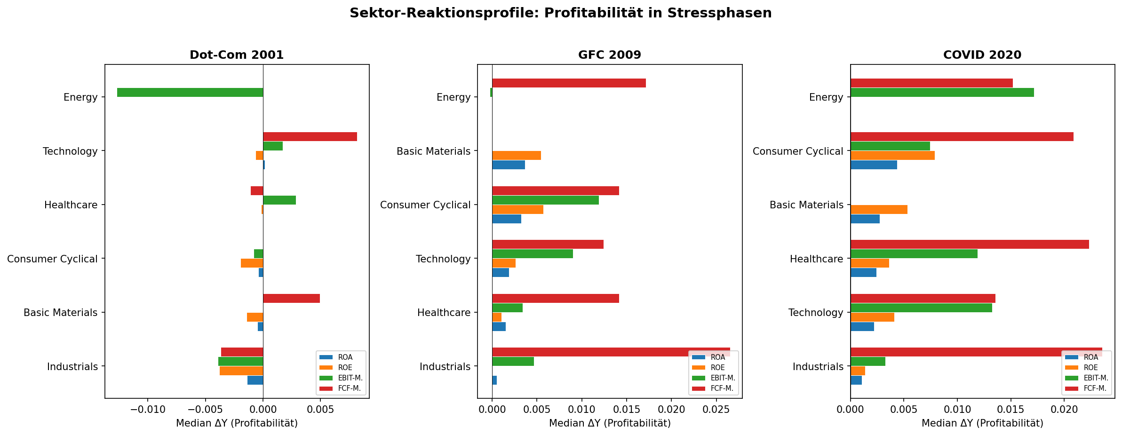
Abbildung 31: Sektor-Reaktionsprofile Profitabilität in Stressphasen
Innerhalb derselben Krisenphase reagieren die Sektoren systematisch unterschiedlich, gemessen am Median der absoluten Veränderungen über die vier Profitabilitäts-Kennzahlen. In der Dot-Com-Phase führen Communication Services mit Median |ΔY| von 0,048 und Versorger mit 0,033 das Ranking an, gefolgt von Basic Materials und Technologie mit jeweils rund 0,028. Industrie, Konsumgüter und Healthcare bleiben unter 0,022 — der Tech-zentrierte Charakter der Phase wird in der Sektor-Aufgliederung sichtbar. In der Globalen Finanzkrise wechseln die Ränge: Basic Materials (0,037) und Energie (0,036) führen, gefolgt von Technologie (0,032) und Zyklischen Konsumgütern (0,031). Die defensiven Sektoren Healthcare (0,016), Basiskonsumgüter (0,017) und Industrie (0,019) bleiben am schwächsten reagibel — das klassische konjunktur-defensive Reaktionsmuster wird empirisch bestätigt. In der COVID-Phase dominiert Energie mit 0,072 die Reaktionsrangliste mit Abstand, gefolgt von Zyklischen Konsumgütern (0,035), Healthcare (0,030) und Basic Materials (0,029). Technologie (0,020), Industrie (0,021) und Basiskonsumgüter (0,020) liegen am unteren Ende — eine deutlich andere Reihenfolge als in den vorangegangenen Krisen.
Die Sektor-Heterogenität ist damit nicht zeitlich stabil, sondern krisen-spezifisch geprägt. Communication Services führen nur in der Dot-Com-Phase, Energie nur in der COVID-Phase, Basic Materials und Zyklische Konsumgüter sind krisenübergreifend in den oberen Rängen. Die defensiven Sektoren Basiskonsumgüter, Healthcare und Versorger bleiben in mindestens zwei der drei Phasen unter dem Stichproben-Median, was die in Kapitel ‎4.2.2 etablierte Sektor-Charakteristik bestätigt. Inhaltlich bedeutet das, dass der Sektor in jeder einzelnen Krise einen substantiellen Anteil der Reaktionsheterogenität erklärt, der Sektor-Effekt über die Krisen hinweg aber nicht konstant ist. Damit ergibt sich eine klare Brücke zur dritten Forschungsfrage: Externe Unternehmensmerkmale wie Sektor, Größe und Mitarbeiterzahl liefern erklärenden Beitrag zur Quadranten-Zugehörigkeit, dieser Beitrag ist aber kontext-abhängig und nicht universell. Die in Kapitel ‎6 folgende Sektor- und Größen-Analyse greift diesen Befund auf und überprüft, ob externe Merkmale die Dynamiktypen aus Kapitel ‎4 als prädiktive Marker stützen.

Ergebnisse Forschungsfrage 3: Dynamiktypen und Unternehmensmerkmale
Die dritte Forschungsfrage lautet:
Stehen zeitliche Dynamiken von Finanzkennzahlen in Zusammenhang mit strukturellen Unternehmensmerkmalen?
In Kapitel ‎4 wurden die drei Dynamiktypen über die sieben Kennzahlen etabliert, Kapitel ‎5 hat ihre Interdependenzen und die zeitliche Dynamik in Krisenphasen untersucht. Forschungsfrage 3 setzt diese Erkenntnisse in Bezug zu den Unternehmen selbst und prüft, ob sich die unterschiedlichen Dynamiken aus strukturellen Merkmalen wie Größe, Bilanz-Komposition, Investitionsverhalten, Profitabilitäts-Niveau oder der Qualität der Erträge erklären lassen.
Konzeptionell schließt die Analyse an die Tradition von Fama und French (Fama & French, 2000) zur Mean-Reversion der Profitabilität an. Sie unterscheidet sich von dieser Tradition durch die Quartalsfrequenz, die parallele Untersuchung von sieben Kennzahlen, die individuelle AR(1)-Schätzung auf ersten Differenzen und die Behandlung der Korrekturgeschwindigkeit als Eigenschaft des einzelnen Unternehmens. Die Strukturvariablen orientieren sich daneben an der Faktor-Architektur des Fünf-Faktor-Modells von Fama und French (2015), die abhängige Größe ist hier allerdings die Dynamik der Kennzahlen selbst und nicht Aktienrenditen.
Das Kapitel beantwortet die Frage in drei Schritten. Kapitel ‎6.1 testet den bivariaten Zusammenhang zwischen vier fundamentalen Strukturvariablen und den Parametern ϕ und σ. Kapitel ‎6.2 untersucht die Sektor- und Regulierungs-Effekte einschließlich einer falsifizierungsorientierten Prüfung der in Kapitel ‎4.3.3 hergeleiteten Sektor-Cluster. Kapitel ‎6.3 fasst die Erklärungsbeiträge der Strukturvariablen in einer multivariaten Synthese zusammen und ermittelt, welche Restinformation die Quadrantenklassifikation jenseits dieser Merkmale trägt.

Bivariate Analyse: Fundamentale Unternehmenscharakte-ristika
Die bivariate Analyse untersucht den Zusammenhang zwischen den in Kapitel ‎3.5.1 definierten Strukturvariablen und den Parametern ϕ und σ über die sieben Kennzahlen. Größe und Anlagenintensität beschreiben Dimension und Kapazität des Unternehmens (Kapitel ‎6.1.1), Investitionsintensität (Kapitel ‎6.1.2) und Median-Profitabilität (Kapitel ‎6.1.3) bilden Verhaltens- und Performance-Ebenen ab, Accruals (Kapitel ‎6.1.4) messen die Ertragsqualität.
Über alle 98 bivariaten Spearman-Tests hinweg zeigt sich ein konsistentes Hauptmuster: Die Strukturvariablen wirken substanziell auf die Veränderungsvolatilität σ, deutlich schwächer auf die Korrekturgeschwindigkeit ϕ. Von den 49 σ-Tests sind 31 nach Bonferroni signifikant (α / 14 ≈ 0,0036), von den 49 ϕ-Tests dagegen nur 10. Auch die Effektstärken folgen diesem Muster: Die zehn stärksten Korrelationen mit |ρ| zwischen 0,27 und 0,53 betreffen ausschließlich σ-Werte. Die strukturellen Merkmale erklären damit primär, wie stark eine Kennzahl quartalsweise schwankt, weniger wie schnell sie sich korrigiert. Die folgenden Kapitel diskutieren die einzelnen Strukturvariablen entsprechend mit Fokus auf σ. Die schwächeren ϕ-Effekte werden dort eingeordnet, wo sie nennenswerte Stärke erreichen.

Dimension und Kapazität
Größe und Anlagenintensität bilden die ersten Strukturachsen. Größe wird in drei Maßen erfasst (Marktkapitalisierung, Bilanzsumme, Mitarbeiterzahl), Anlagenintensität als Median des Verhältnisses aus Sachanlagen zu Bilanzsumme. Beide schließen konzeptionell an die in Kapitel ‎4.3.2 hergeleitete Strom-vs-Bestand-Mechanik an. Die Spearman-Korrelationen mit den sieben Kennzahlen sind in Abbildung 32 zusammengefasst.
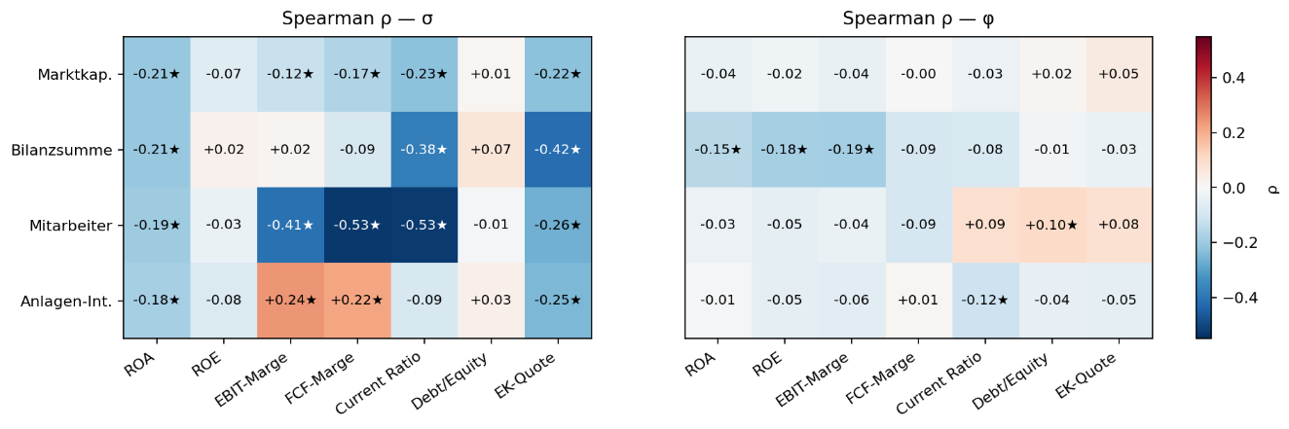
Abbildung 32: Spearman-Rangkorrelation der Größenmaße und der Anlagenintensität
Die drei Größenmaße korrelieren negativ mit σ über die meisten Kennzahlen, mit Effektstärken bis ρ = −0,53. Mitarbeiterzahl erzeugt die stärksten Effekte bei der FCF-Marge (ρ = −0,53), der Current Ratio (ρ = −0,53) und der EBIT-Marge (ρ = −0,41), also primär bei den operativen Strom- und Mischgrößen-Kennzahlen. Bilanzsumme wirkt am stärksten bei den Bilanzgrößen-Kennzahlen Eigenkapitalquote (ρ = −0,42), Current Ratio (ρ = −0,38) und ROA (ρ = −0,21). Marktkapitalisierung liegt für alle Kennzahlen zwischen diesen beiden Extremen bei ρ um −0,2. Der Mann-Whitney-Quintilvergleich verdeutlicht die Dimensionen: Bei der FCF-Marge fällt der σ-Median vom kleinsten Mitarbeiter-Quintil (0,45) auf das größte (0,11), bei der Current Ratio von 0,77 auf 0,17, mit Cohens-r-Effektstärken von 0,80 und 0,76, den höchsten der gesamten bivariaten Analyse.
Auf der ϕ-Seite bleibt der Effekt von Größe insgesamt schwach. Eine Ausnahme bildet die Bilanzsumme: Sie korreliert in den drei Buchgewinn-Kennzahlen ROA (ρ = −0,15), ROE (−0,18) und EBIT-Marge (−0,19) negativ und nach Bonferroni signifikant. Größere Bilanzsummen gehen damit mit schwach stärkerer Rückkehr zum Mittelwert in den Profitabilitäts-Differenzen einher.
Anlagenintensität wirkt differenzierter als Größe und teilt sich nach Kennzahl-Typ. Eigenkapitalquote (ρ = −0,25) und ROA (ρ = −0,18) korrelieren negativ, EBIT-Marge (+0,24) und FCF-Marge (+0,22) dagegen positiv mit σ. Anlagenintensive Unternehmen haben damit stabilere Bilanzgrößen-Kennzahlen, aber volatilere reine Strom-Margen. Dieses gegensätzliche Vorzeichenmuster spiegelt die in ‎4.3.2 entwickelte Strom-vs-Bestand-Mechanik auf Unternehmensebene wider: Eine große, langsam veränderliche Bilanzsumme im ROA-Nenner glättet den Quotienten, während die Investitions- und Abschreibungszyklen bei anlagenintensiven Geschäftsmodellen gleichzeitig größere Quartal-Sprünge in EBIT und Cashflow erzeugen. Die Current Ratio bleibt für Anlagenintensität wirkungslos, was zu ihrer Einordnung als Mischform aus Bestand und Strom passt.

Investitionsverhalten
Die Investitionsintensität misst, wie hoch der CapEx-Anteil an der Bilanzsumme pro Unternehmen im langfristigen Median ausfällt. Sie folgt konzeptionell dem Investment-Faktor (CMA) aus dem Fünf-Faktor-Modell von Fama und French (2015), bezieht sich hier aber auf das absolute Investitionsniveau pro Bilanzsumme. Die Spearman-Korrelationen mit den sieben Kennzahlen sind in Abbildung 33 gezeigt.
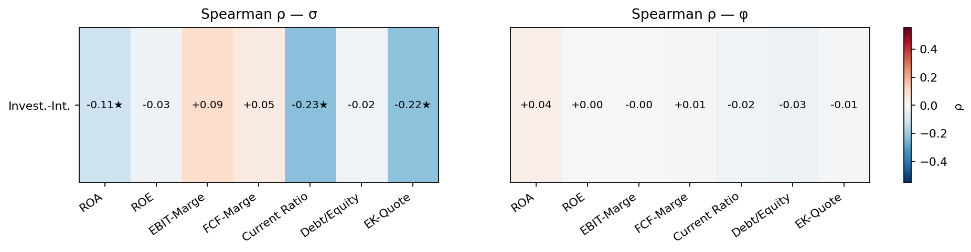
Abbildung 33: Spearman-Rangkorrelation der Investitionsintensität
In Abbildung 33 zeigen sich drei nach Bonferroni signifikante σ-Effekte: Current Ratio (ρ = −0,23), Eigenkapitalquote (ρ = −0,22) und ROA (ρ = −0,11). Alle drei sind negativ, höhere Investitionsintensität geht damit mit etwas geringerer Veränderungsvolatilität in diesen Kennzahlen einher. Anders als bei der Anlagenintensität tritt kein Vorzeichen-Wechsel zwischen Bilanz- und Margen-Kennzahlen auf. Die Margen-σ-Werte (EBIT und FCF) bleiben unter der Bonferroni-Schwelle, die ϕ-Seite ist komplett ohne signifikanten Effekt.
Die schwächere Wirkung der Investitionsintensität im Vergleich zu den anderen Strukturvariablen passt zu ihrer konzeptionellen Nähe zu Größe und Anlagenintensität. Hohe CapEx-Quoten finden sich besonders in anlageintensiven Sektoren wie Versorgern und Immobilien, die in Kapitel ‎6.1.1 bereits über Anlagenintensität abgedeckt sind. Ob die in ‎6.1.2 beobachteten Effekte eigenständig oder durch Größen- und Anlagenintensitäts-Korrelation vermittelt sind, prüft die multivariate Synthese in Kapitel ‎6.3.

Profitabilitäts-Niveau und Konvexität
Die Median-Profitabilität pro Unternehmen prüft, ob das langfristige Profitabilitätsniveau mit der Dynamik der Quartalsveränderungen zusammenhängt. Sie greift damit eine Frage auf, die Fama und French (Fama & French, 2000) auf Niveau-Schätzungen geprüft haben: die asymmetrische Konvergenz über- und unterdurchschnittlich profitabler Unternehmen zur Sample-Norm (Konvexitäts-Hypothese). Diese Arbeit überträgt die Frage auf den firmenübergreifenden Strukturvergleich der hier verwendeten Differenzen-Schätzungen. Abbildung 34 zeigt die Spearman-Korrelationen der Median-Profitabilität mit den sieben Kennzahlen.
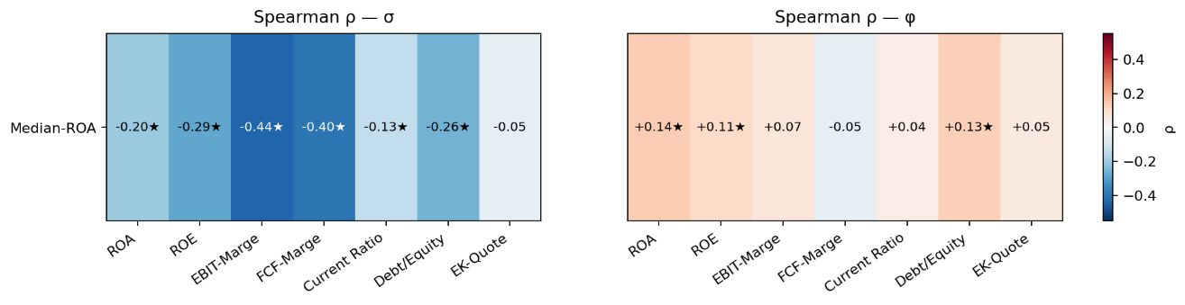
Abbildung 34: Spearman-Rangkorrelation der Median-Profitabilität (Median-ROA pro Unternehmen)
In Abbildung 34 zeigen sich auf der σ-Seite fünf nach Bonferroni signifikante negative Korrelationen. Die stärksten Effekte treten bei der EBIT-Marge (ρ = −0,44) und der FCF-Marge (ρ = −0,40) auf, gefolgt von ROE (ρ = −0,29), Debt/Equity (ρ = −0,26) und ROA (ρ = −0,20). Unternehmen mit höherer Median-Profitabilität zeigen konsistent geringere Veränderungsvolatilität in den Buchgewinn- und Cashflow-Margen. Beim Mann-Whitney-Quintilvergleich der EBIT-Marge fällt der σ-Median vom niedrigsten Profitabilitäts-Quintil (0,25) auf 0,08 im höchsten, mit Cohens r = 0,67.
Auf der ϕ-Seite zeigen sich drei Bonferroni-signifikante positive Korrelationen: ROA ϕ (ρ = +0,14), Debt/Equity ϕ (+0,13) und ROE ϕ (+0,11). Höhere Median-Profitabilität geht damit mit weniger ausgeprägter Mean-Reversion der Quartalsveränderungen in der Profitabilität einher. Dieses Muster passt zur Beobachtung aus dem σ-Panel: profitable Unternehmen schwanken weniger, sodass auch weniger Korrektur in den Folgequartalen notwendig ist. Die in Fama und French (Fama & French, 2000) berichtete Asymmetrie der Konvergenz auf Niveau-Schätzungen lässt sich aus den hier verwendeten Differenzen-Schätzungen nicht direkt überprüfen. Die gemessenen Effekte fügen sich aber qualitativ ein: höhere langfristige Profitabilität korreliert mit geringerer Bewegung in beiden Dynamik-Dimensionen, σ und ϕ.

Ertragsqualität
Die Periodenabgrenzungen nach Sloan (Sloan, 1996), berechnet als (NI − CFO) / avg(TA), messen den nicht-zahlungswirksamen Anteil des Buchgewinns pro Unternehmen. Sie schließen direkt an die in Kapitel ‎5.1.2 beobachtete Ausnahmestellung der FCF-Marge im Profitabilitäts-Block an: Buchhalterische Periodenabgrenzungen sind der Mechanismus, der ROA, ROE und EBIT-Marge glättet, während die FCF-Marge davon ausgenommen ist. Hier wird geprüft, ob Unternehmen mit hohen Periodenabgrenzungen systematisch andere Dynamik-Profile zeigen, insbesondere ob die FCF-Marge weiter eine Ausnahme bleibt. Abbildung 35 zeigt die Spearman-Korrelationen der Periodenabgrenzungen mit den sieben Kennzahlen.
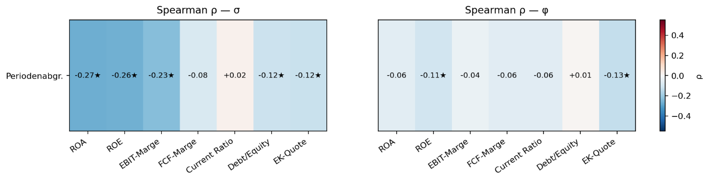
Abbildung 35: Spearman-Rangkorrelation der Periodenabgrenzungen nach Sloan (Sloan, 1996)
In Abbildung 35 zeigen sich auf der σ-Seite fünf Bonferroni-signifikante negative Korrelationen, am stärksten bei den Buchgewinn-Kennzahlen ROA (ρ = −0,27), ROE (−0,26) und EBIT-Marge (−0,23), deutlich schwächer bei Eigenkapitalquote und Debt/Equity (beide ρ um −0,12). Höhere Periodenabgrenzungen gehen mit geringerer Veränderungsvolatilität der Buchgewinne einher. Auffällig ist allerdings der fehlende Effekt bei der FCF-Marge: sie bleibt mit ρ = −0,08 unter der Bonferroni-Schwelle. Während Periodenabgrenzungen die Buchgewinne stabilisieren, bleibt der freie Cashflow unbeeinflusst. Genau diese Mechanik trägt die Erklärung für die in Kapitel ‎5.1.2 beobachtete Ausnahmestellung der FCF-Marge im Profitabilitäts-Block: Periodenabgrenzungen glätten die Buchgewinne durch Zeit-Verschiebung von Erfolgskomponenten, der Cashflow zeigt diese Glättung nicht.
Auf der φ-Seite finden sich zwei Bonferroni-signifikante negative Korrelationen: ROE (ρ = −0,11) und Eigenkapitalquote (−0,13). Beide Effekte sind schwach, deuten aber auf eine ergänzende Wirkung hin: Hohe Periodenabgrenzungen gehen mit etwas stärkerer Mean-Reversion in ROE und Eigenkapitalquote einher. Inhaltlich passt dies zur Glättungs-Logik: Unternehmen mit aktiver Periodenabgrenzung normalisieren ihre Profitabilitäts- und Bilanz-Größen stärker zu ihrer internen Norm, was sich auf der Differenzen-Ebene als leicht erhöhte Korrekturgeschwindigkeit zeigt. Der Hauptbeitrag der Periodenabgrenzungen liegt jedoch in der σ-Dimension.

Sektor- und Regulierungs-Effekte
Während Kapitel ‎6.1 fundamentale Unternehmenscharakteristika als kontinuierliche Strukturvariablen geprüft hat, untersucht dieses Kapitel das kategoriale Strukturmerkmal Sektor. Drei komplementäre Perspektiven werden behandelt. Kapitel ‎6.2.1 quantifiziert die inferenzstatistische Gesamtwirkung der Sektor-Zugehörigkeit auf ϕ und σ. Kapitel ‎6.2.2 falsifiziert die in Kapitel ‎4.3.3 hergeleiteten Sektor-Cluster-Mechaniken anhand der tatsächlichen Quadranten-Verteilungen und einzelner Beispiel-Unternehmen. Kapitel ‎6.2.3 vergleicht die Hauptstichprobe mit dem ausgeschlossenen Sektor Finanzdienstleister als Robustheits-Test für die regulatorische Sondersituation.

Inferenzstatistische Sektor-Effekte
Die Sektor-Analyse aus Kapitel ‎4.2 hat die zehn GICS-Sektoren deskriptiv über alle Kennzahlen und Parameter charakterisiert. Hier wird die Heterogenität inferenzstatistisch quantifiziert: Der Kruskal-Wallis-Test prüft, ob die Verteilungen von ϕ und σ über die zehn Sektoren signifikant unterschiedlich sind, und ε² misst den durch Sektor erklärten Anteil der Variation. Die Ergebnisse pro Kennzahl und Parameter sind in Abbildung 24 zusammengefasst.
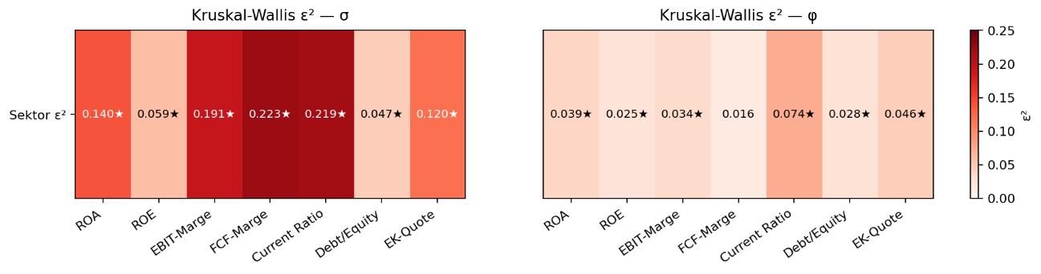
Abbildung 36: Kruskal-Wallis-Effektstärke ε² des Sektor-Effekts pro Kennzahl
Auf der σ-Seite erreicht der Sektor-Effekt seine stärksten Werte bei FCF-Marge (ε² = 0,22), Current Ratio (0,22) und EBIT-Marge (0,19). ROA (0,14) und Eigenkapitalquote (0,12) liegen im mittleren Bereich, Debt/Equity (0,05) und ROE (0,06) bleiben schwach. Alle sieben σ-Tests sind nach Bonferroni signifikant. Auf der ϕ-Seite fallen die Effektstärken deutlich kleiner aus, mit ε² zwischen 0,02 und 0,07. Stärkster Effekt ist die Current Ratio (0,07), gefolgt von Eigenkapitalquote (0,05) und ROA (0,04). Sechs der sieben ϕ-Tests sind nach Bonferroni signifikant, einzig die FCF-Marge bleibt unter der Schwelle. Wie schon in der Strukturvariablen-Analyse aus ‎6.1 ist die σ-Dimension deutlich stärker durch das Strukturmerkmal Sektor erklärt als die ϕ-Dimension.
Die deskriptive Detailbetrachtung der zehn Sektoren steht in Kapitel ‎4.2 mit Median-Vergleich pro Kennzahl, IQR-Spannweiten und Quadranten-Verteilungs-Heatmap. Die hier gezeigten inferenzstatistischen Effektstärken bestätigen die dort dokumentierten Muster: der Sektor-Effekt ist auf σ-Ebene durchgängig substanziell, auf ϕ-Ebene schwächer aber überwiegend signifikant.

Cluster-Falsifikation und Beispiel-Unternehmen
Die in Kapitel ‎4.3.3 hergeleiteten fünf Sektor-Cluster werden hier falsifizierungsorientiert geprüft. Pro Cluster wird die mechanik-basierte Vorhersage zur Quadranten-Verteilung in eine konkrete Test-Aussage überführt: welcher Anteil der Cluster-Unternehmen liegt tatsächlich im vorhergesagten Quadranten? Die Konformität wird pro Kennzahl berechnet und über die Profitabilitäts-Kennzahlen gemittelt. Cluster mit klaren ‎4.3.3-Mechaniken (C1 bis C4) tragen Vorhersagen für die Profitabilität, Cluster 5 (Gesundheit und Zyklischer Konsum) bleibt nach ‎4.3.3 explizit diffus. Tabelle 9 fasst die fünf Cluster mit ihrer Profitabilitäts-Vorhersage und der gemessenen Konformität zusammen.
Tabelle 9: Cluster-Falsifikation
Cluster | n | Vorhersage (Profitabilität) | Konformität
Versorger + Immobilien | 136 | Buchgewinne stabil (K-S / P-S), Cash-Margen K-V | 65 %
Komm.dienste + Energie | 102 | K-V durchgängig (alle vier Kennzahlen) | 43 %
Tech + Grundstoffe | 195 | Persistente Hälfte (P-V / P-S) | 60 %
Industrie + Basis Konsum | 261 | Stabile Hälfte (K-S / P-S) | 66 %
Gesundheit + Zykl. Konsum | 231 | Diffus, keine spezifische Vorhersage aus 4.3.3 | —

Cluster 4 (Industrie und Basis Konsum) zeigt die robusteste Konformität: 66 % durchschnittliche Übereinstimmung pro Kennzahl und 59 % der Unternehmen mit mindestens drei von vier Profitabilitätskennzahlen in der vorhergesagten stabilen Hälfte. Die in ‎4.3.3 hergeleitete Mechanik aus reifen Wettbewerbsstrukturen und stabiler Nachfrage hält damit als robusteste der fünf Cluster-Hypothesen. Cluster 1 (Versorger und Immobilien) zeigt asymmetrische Konformität: die Buchgewinn-Stabilitäts-Vorhersage trifft mit 82 % (ROA) und 68 % (ROE) robust, die Margen-K-V-Vorhersage mit 54 % (EBIT-Marge) und 55 % (FCF-Marge) deutlich schwächer. Die Ertrags-Stabilisierungs-Mechanik aus ‎4.3.3 ist also für die Buchgewinne klar bestätigt, die Investitions-Zyklen-Volatilität für die Margen weniger eindeutig. Cluster 3 (Technologie und Grundstoffe) liegt bei 60 % gleichmäßig über die vier Profitabilitätskennzahlen, das persistente Profil aus Wachstumstrends und Rohstoffzyklen wird damit moderat bestätigt.
Cluster 2 (Kommunikationsdienste und Energie) ist mit 43 % durchschnittlicher Konformität und 47 % Ausreißer-Quote am schlechtesten falsifiziert. Die K-V-durchgängig-Vorhersage trifft am schlechtesten bei der FCF-Marge mit nur 30 % der Unternehmen im vorhergesagten Quadranten. Die in 4.3.3 zusammengefasste Rohstoffpreise-und-Fixkostenhebel-Mechanik scheint die FCF-Dynamik nicht angemessen zu erfassen, weil Investitions-Zyklen in der Energie-Branche den Cashflow länger persistieren lassen als ein Quartal. Dies ist bereits in ‎4.2.2 für Energie-Förderer mit FCF-Marge in P-V dokumentiert. Cluster 5 (Gesundheit und Zyklischer Konsum) zeigt erwartungsgemäß eine diffuse Verteilung über alle Quadranten: keine der Profitabilitätskennzahlen erreicht in einem Quadranten mehr als 36 % Anteil. Die in ‎4.3.3 hergeleitete Mittelungs-Heuristik aus heterogenen Branchen bestätigt sich damit als Ergebnis, nicht als Vorhersage.
Sechs Unternehmen illustrieren die in dieser und in der bivariaten Analyse aus ‎6.1 gefundenen Muster auf der Zeitreihen-Ebene. Die Abbildung 37 bis Abbildung 39 zeigen die jeweilige Quartalsveränderung der ausgewählten Kennzahl über die gesamte Stichprobenperiode, eingefärbt nach Quadranten-Zugehörigkeit.
Die vier Quadrant-Repräsentanten zeigen die idealtypischen Zeitreihen-Muster der jeweiligen Quadranten (Abbildung 37). Madison Gas & Electric (Versorger, K-S × ROA) oszilliert regelmäßig mit niedriger Amplitude um null: eine positive Quartal-Veränderung wird im Folgequartal zu 84 % korrigiert (ϕ = −0,84), die Schwankungsbreite bleibt klein (σ = 0,006). Tractor Supply (Spezialhandel, K-V × FCF-Marge) zeigt dasselbe Korrektur-Muster, aber mit deutlich höherer Amplitude (σ = 0,17, ϕ = −0,91). McDonald's (Gastronomie, P-S × EK-Quote) zeigt dagegen keine regelmäßige Oszillation: die Quartalsveränderungen folgen langsamen, persistenten Pfaden bei niedriger Volatilität (ϕ = +0,37, σ = 0,025). Applied Materials (Halbleiter-Equipment, P-V × Current Ratio) verbindet Persistenz mit hoher Volatilität, mit unregelmäßigen großen Sprüngen ohne erkennbare Korrektur-Tendenz (ϕ = +0,20, σ = 0,35).
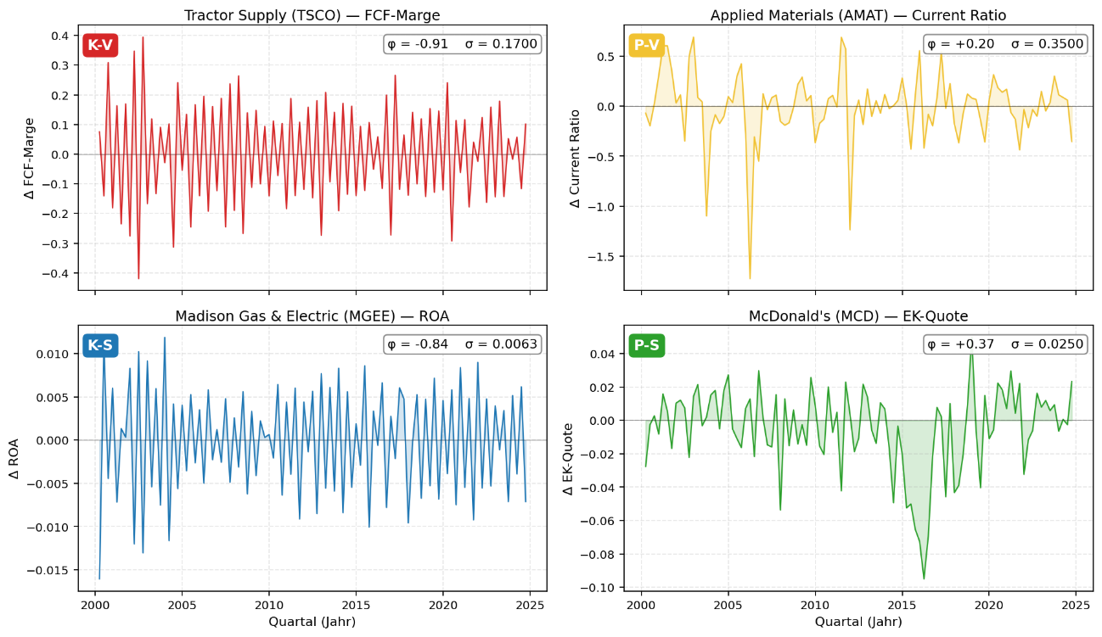
Abbildung 37: Quartalsveränderungen der vier Quadrant-Repräsentanten über den Zeitraum Q1/2000 bis Q4/2024
Das Vergleichspaar Madison Gas & Electric und Walmart demonstriert, dass derselbe Dynamik-Quadrant durch unterschiedliche ökonomische Mechaniken erreicht werden kann. Walmart (Konsum-Defensiv, K-S × Eigenkapitalquote, Abbildung 38) zeigt dieselbe Korrektur-Oszillation wie MGEE, aber für die Kapitalstruktur statt für die Profitabilität. Die Mean-Reversion bei MGEE entsteht aus regulierten Erträgen und Wettbewerbsdruck auf der Profitabilität, die Mean-Reversion bei Walmart aus aktivem Bilanz-Management durch Rückkäufe, Dividenden und Schuldenpolitik. Visuell sehen die beiden Zeitreihen ähnlich aus, ökonomisch sind die Treiber fundamental verschieden. Die Quadrantenklassifikation aggregiert damit zwei Mechaniken zu einer gemeinsamen Dynamik-Kategorie.
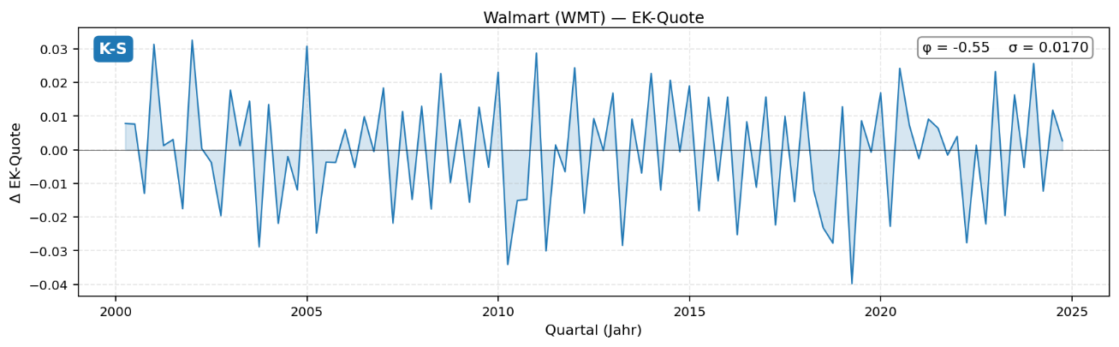
Abbildung 38: Quartalsveränderung der Eigenkapitalquote von Walmart (WMT) über den Zeitraum Q1/2000 bis Q4/2024
Texas Instruments ist ein Beispiel für persistente Dynamik in der Kapitalstruktur eines Tech-Unternehmens (Abbildung 39). Mit ϕ = +0,28 in der Eigenkapitalquote setzen sich Quartalsveränderungen im Folgequartal mit gleichem Vorzeichen fort statt zu korrigieren. Die Amplitude bleibt niedrig (σ = 0,026), die Bewegung verteilt sich über den gesamten Zeitraum ohne dominante Einzelereignisse. Persistente Tech-Unternehmen sind im Datensatz selten, nur etwa 11 % aller Schätzungen weisen ein positives ϕ auf, aber methodisch wichtig: sie zeigen, dass das AR(1)-Modell auch klar persistente Dynamik abbildet, wenn sie vorliegt, und nicht strukturell auf Mean-Reversion verzerrt ist.
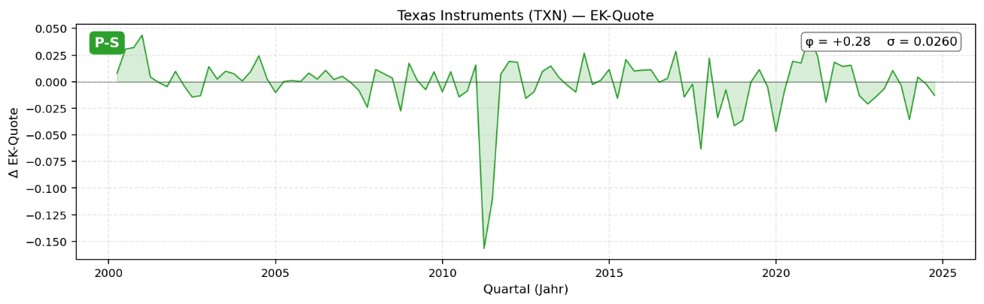
Abbildung 39: Quartalsveränderung der Eigenkapitalquote von Texas Instruments (TXN) über den Zeitraum Q1/2000 bis Q4/2024

Finanzdienstleister als Regulierungs-Kontrast
Die Hauptstichprobe schließt Finanzdienstleister explizit aus, weil regulatorische Eigenkapitalanforderungen die Bilanzstruktur fundamental verändern (vgl. Kapitel ‎3.1.1). Eine parallele AR(1)-Schätzung für 451 Finanzdienstleister-Unternehmen erlaubt es, die Auswirkung dieser Sonderregulierung auf die Dynamik-Parameter quantitativ einzuordnen. Abbildung 40 zeigt die Lage der FinSrv-Mediane im ϕ-σ-Raum im Vergleich zur Hauptstichprobe.
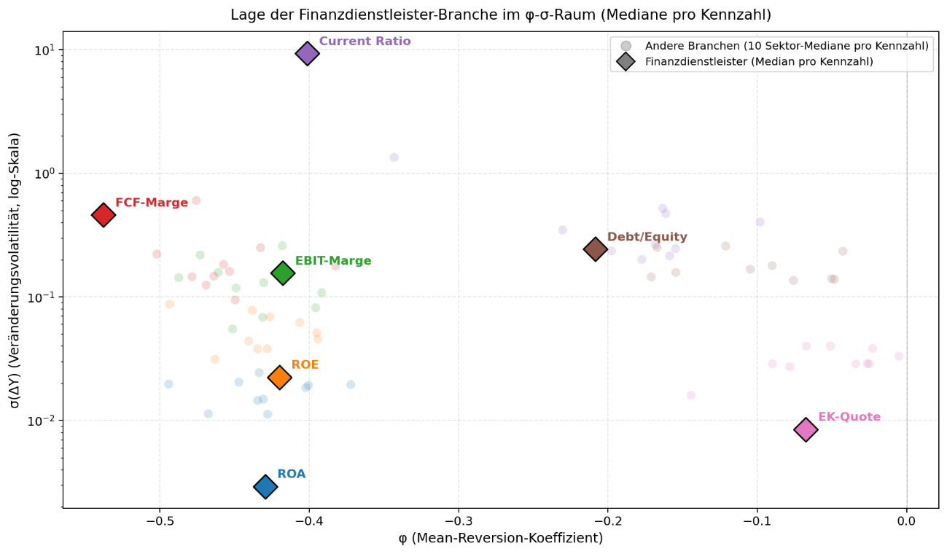
Abbildung 40: Lage der Finanzdienstleister-Branche im φ-σ-Raum, Mediane pro Kennzahl
Die markantesten Unterschiede zeigen sich in der ϕ-Dimension. Bei der Current Ratio wandert der Median der Veränderungsvolatilität bei FinSrv auf das 29-fache der Hauptstichprobe (9,35 vs. 0,32), was die fundamental andere Rolle der Liquiditäts-Kennzahl bei Banken widerspiegelt: kurzfristige Forderungen und Verbindlichkeiten haben in Bank-Bilanzen eine andere ökonomische Bedeutung als bei produzierenden Unternehmen. In den Profitabilitäts-Kennzahlen wandert ROA bei FinSrv auf das 5-fach niedrigere σ (0,003 vs. 0,017), die FCF-Marge dagegen auf das 2,7-fache (0,46 vs. 0,17). ROA-Veränderungen sind bei Banken durch regulatorische Eigenkapital-Mindestquoten und kontinuierliches Bilanz-Management stark geglättet, der freie Cashflow zeigt durch Zins- und Refinanzierungs-Zyklen größere Quartalsausschläge. Die Eigenkapitalquote verschiebt sich auf das 3,7-fach niedrigere σ (0,009 vs. 0,031), passend zu den regulatorischen Mindestkapital-Anforderungen, die die Schwankungsbreite eng begrenzen.
Auf der ϕ-Seite bleiben die Profitabilitätskennzahlen ROA, ROE und EBIT-Marge nahezu identisch zur Hauptstichprobe (ϕ um −0,43). Substantielle Verschiebungen zeigen Current Ratio (von −0,17 auf −0,40), Debt/Equity (von −0,09 auf −0,21) und die FCF-Marge (von −0,46 auf −0,54). Finanzdienstleister zeigen in den Bilanz- und Liquiditäts-Kennzahlen damit eine deutlich stärkere Mean-Reversion als die Hauptstichprobe. Die regulatorische Rückführung an Mindestkapital-Quoten erzwingt eine engere Korrektur, sobald sich die Bilanz von der Norm entfernt.
Das Ergebnis bestätigt den methodischen Ausschluss der Finanzdienstleister aus der Hauptstichprobe. Die Dynamik-Profile von Banken und Versicherungen unterscheiden sich substanziell von denen produzierender Unternehmen, vor allem in der Kapitalstruktur und Liquidität. Die Profitabilitätskennzahlen sind weniger stark betroffen, weil ROA und EBIT-Marge als Ertragsmaße in beiden Stichproben dieselbe Markt-vs-Management-Mechanik aus Kapitel ‎4.3.1 widerspiegeln, nur mit anderen Bilanz-Nennern. Die Aufnahme der Finanzdienstleister in die Hauptanalyse hätte vor allem die Liquiditäts- und Kapitalstruktur-Befunde verzerrt.

Multivariate Synthese
Die multivariate Synthese fasst die Erklärungsbeiträge der in Kapitel ‎6.1 einzeln geprüften Strukturvariablen zu einem gemeinsamen Modell zusammen. Pro Kennzahl und Parameter wird eine OLS-Regression mit den fünf Strukturvariablen als Prädiktoren geschätzt. Die drei Größenmaße werden dafür logarithmiert eingebracht. Das resultierende R² quantifiziert den durch das gesamte Strukturvariablen-Set gemeinsam erklärten Anteil der Variation. Die Ergebnisse für alle 14 Kombinationen sind in Abbildung 41 zusammengefasst.
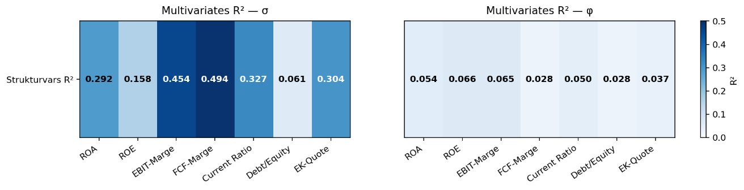
Abbildung 41: Multivariates Bestimmtheitsmaß R² der OLS-Regression mit den fünf Strukturvariablen als Prädiktoren
Auf der σ-Seite erreichen die Strukturvariablen substanzielle Erklärungskraft. Die FCF-Marge (R² = 0,49), die EBIT-Marge (0,45), die Current Ratio (0,33), die Eigenkapitalquote (0,30) und ROA (0,29) liegen alle nahe oder über der 30-Prozent-Schwelle. ROE folgt mit 0,16, einzig Debt/Equity bleibt mit 0,06 deutlich darunter. Das mittlere σ-R² über alle sieben Kennzahlen beträgt 0,30, alle F-Tests sind hochsignifikant (p < 0,001).
Auf der ϕ-Seite fallen die R²-Werte durchgängig deutlich kleiner aus. Kein Wert übersteigt 0,07, das mittlere R² liegt bei 0,05. Die ranghöchsten Erklärungsanteile zeigen ROE (R² = 0,07), EBIT-Marge (0,07) und ROA (0,05). Die Strukturvariablen erklären die Korrekturgeschwindigkeit damit nur schwach, obwohl alle F-Tests dennoch hochsignifikant bleiben.
Forschungsfrage 3 lässt sich damit prägnant beantworten: zeitliche Dynamiken von Finanzkennzahlen stehen substanziell mit strukturellen Unternehmensmerkmalen in Zusammenhang, allerdings asymmetrisch zwischen den beiden Dynamik-Dimensionen. Strukturelle Merkmale erklären rund ein Drittel der Veränderungsvolatilität σ, aber nur fünf Prozent der Mean-Reversion-Geschwindigkeit ϕ. Dieses asymmetrische Bild zieht sich konsistent durch die gesamte Analyse: durch die bivariaten Spearman-Korrelationen und Quintil-Vergleiche in ‎6.1, die Kruskal-Wallis-Sektor-Effekte in ‎6.2.1, die Cluster-Falsifikation in ‎6.2.2 und den Finanzdienstleister-Kontrast in ‎6.2.3. Die strukturellen Eigenschaften eines Unternehmens (Größe, Bilanz-Komposition, Investitionsverhalten, Profitabilitäts-Niveau, Ertragsqualität) bestimmen damit primär das Volatilitäts-Profil der Quartalsveränderungen, weniger die Geschwindigkeit ihrer Korrektur. Die Korrekturgeschwindigkeit ϕ bleibt überwiegend ein unternehmens-individueller Parameter ohne starke strukturelle Determinante.

Zusammenfassung und Ausblick
Diese Arbeit untersucht die zeitreihenbasierte Dynamik von Finanzkennzahlen börsennotierter US-Unternehmen auf Grundlage von Quartalsdaten über einen Zeitraum von 25 Jahren. Ziel der Arbeit ist es, systematische Unterschiede in der zeitlichen Entwicklung von Finanzkennzahlen zu identifizieren, diese Dynamiken bestimmten Kennzahlgruppen oder Sektoren zuzuordnen und ihren Zusammenhang mit Unternehmensmerkmalen zu prüfen. Dazu werden sieben Kennzahlen aus den Bereichen Profitabilität, Liquidität und Kapitalstruktur mithilfe eines AR(1)-Modells auf ersten Differenzen analysiert.
Zur Beantwortung der ersten Forschungsfrage zeigt die Analyse, dass sich die Kennzahlen deutlich in ihrer Dynamik unterscheiden. Profitabilitätskennzahlen wie ROA, ROE, EBIT-Marge und FCF-Marge weisen insgesamt eine stärkere Mean Reversion auf als Liquiditäts- und Kapitalstrukturkennzahlen. Finanzwirtschaftlich lässt sich dies damit erklären, dass Erfolgskennzahlen stärker von kurzfristigen operativen Schwankungen, Margenveränderungen, Sondereffekten und temporären Anpassungen im Geschäftsbetrieb beeinflusst werden. Negative oder besonders starke positive Quartalsveränderungen werden deshalb häufiger im Folgequartal teilweise ausgeglichen. Kapitalstrukturkennzahlen wie Debt-to-Equity oder Equity-Ratio reagieren dagegen träger, weil sie durch Bilanzentscheidungen, Finanzierungspolitik und langfristige Strukturmaßnahmen geprägt sind. Entsprechend verlaufen diese Größen stabiler und mit geringerer Rückbewegung zum Mittelwert. Das Current Ratio liegt in der Dynamik zwischen diesen beiden Gruppen und zeigt, dass Liquidität zwar auf operative Veränderungen reagiert, aber meist nicht so stark wie Ergebniskennzahlen.
Die zweite Forschungsfrage betrifft die Zuordnung dieser Dynamiken zu Kennzahlgruppen und Sektoren. Hier zeigt sich, dass die beobachteten Muster auch sektorale Ursachen haben. Sektoren mit hoher operativer Schwankung, zyklischer Nachfrage oder stärkerem Working-Capital-Bedarf zeigen tendenziell volatilere Kennzahlen. Sektoren mit stabileren Geschäftsmodellen oder langfristiger Finanzierungsstruktur weisen dagegen häufig ruhigere Bewegungen auf. Die Quadrantenklassifikation macht sichtbar, dass manche Kennzahlen häufiger im korrigativ-stabilen Bereich liegen, während andere stärker persistent oder volatil ausfallen. Finanztechnisch bedeutet das, dass nicht nur die Kennzahl selbst, sondern auch die Art des Geschäftsmodells und der zugrunde liegenden Bilanz- und Ertragsstruktur die Dynamik beeinflusst.
Die dritte Forschungsfrage untersucht den Zusammenhang zwischen Dynamiktypen und Unternehmensmerkmalen. Die Ergebnisse deuten darauf hin, dass sich die Dynamik von Finanzkennzahlen mit strukturellen Eigenschaften der Unternehmen verbindet. Größere oder etabliertere Unternehmen dürften dabei häufiger stabilere Muster aufweisen, während Unternehmen mit höherer operativer Unsicherheit oder stärkerer Anpassung an Marktveränderungen volatilere Verläufe zeigen können. Besonders bei Kennzahlen mit ausgeprägter Mean Reversion wird sichtbar, dass finanzielle Anpassungsprozesse nicht zufällig verlaufen, sondern auf reale wirtschaftliche Korrekturmechanismen zurückgehen. Dazu zählen operative Gegenbewegungen, Anpassungen im Umsatz- und Kostenverhältnis sowie bilanzielle Reaktionen auf vorherige Veränderungen.
Auf methodischer Ebene leistet die Arbeit einen Beitrag, indem Mean Reversion, Volatilität und Quadrantenlogik in einem einheitlichen Analyseansatz kombiniert werden. Dadurch wird eine vergleichbare Betrachtung verschiedener Kennzahlen und Unternehmen ermöglicht. Die Ergebnisse verdeutlichen, dass Finanzkennzahlen nicht nur als statische Größen, sondern als dynamische Prozesse verstanden werden sollten, deren Entwicklung wertvolle Hinweise auf Unternehmensverhalten, Strukturunterschiede und finanzwirtschaftliche Anpassungsmechanismen liefert.

Anhang A: Beispiele für Abschlussarbeiten
Die nachfolgenden Gliederungen stellen lediglich Vorschläge dar, die stets am konkreten Fall überprüft und in der Regel angepasst werden müssen.

A.1 Platzhalter 1

A.2 Platzhalter 2
…

Quellenverzeichnis
Adams, J., Hayunga, D., Mansi, S., Reeb, D., & Verardi, V. (03. 06 2019). Identifying and treating outliers in finance. Financial Management, S. 353.
Baker, Malcom; Wurgler, Jefferey. (2002). The Journal of Finance, 1-32.
Bates, T. W., Kahle, K. M., & Stulz, R. M. (2009). Why Do U.S. Firms Hold So Much More Cash than They Used To? The Journal of Finance, 1985-2021.
Comin, D., & Philippon, T. (2005). The Rise in Firm-Level Volatility: Causes and Consequences. CHICAGO JOURNALS, 167-201.
Dechow, P. M. (1994). Accounting earnings and cash flows as measures of firm performance: The role of accounting accruals. Journal of Accounting and Economics, 3-42.
Erten, B., & Ocampo, J. A. (2012). Super-cycles of commodity prices since the mid-nineteenth century. New York: UN-DESA.
Fairfield, P. M., & Yohn, T. L. (2001). Using Asset Turnover and Profit Margin to Forecast Changes in Profitability. Kluwer Academic Publishers, 373.
Fama, E. F., & French, K. R. (1993). Common risk factors in the returns on stocks and bonds. Journal of Financial Economics, 10.
Fama, E. F., & French, K. R. (1999). Forecasting Profitability and Earnings. The Journal of Business.
Fama, E. F., & French, K. R. (2000). Forecasting Profitability and Earnings. The Journal of Business, Vol. 73, No. 2, 14.
Frank, M. Z., & Goyal, V. K. (2009). Capital Structure Decisions: Which Factors Are Reliably Important? Financial Management, 1-37.
Hamilton, J. D. (1994). Time Series Analysis. 41 William St., Princeton, New Jersey 08540, : Princeton University Press.
Myers, S. C. (1984). The Capital Structure Puzzle. The Journal of FINANCE, 575-592.
Pesaran, M. H., & Smith, R. (1995). Estimating long-run relationships from dynamic heterogeneous panels. JOURNAL OF Econometrics, 80.
Pesaran, M. H., & Yang, L. (26. June 2024). Heterogeneous Autoregressions in Short T Panel Data Models. Article, S. 10.
Phillips. (03. 02 2025). Wikipedia. Abgerufen am 02. 05 2026 von www.wikipedia.de
Rieckert, W.-F. (2001). Abschlussarbeiten verfassen. Berlin: Springer Vieweg.
Sloan, R. G. (1996). Do Stock Prices Fully Reflect Information in Accruals and Cash Flows About Future Earnings? American Accounting Association, 289-315.
Stollhoff, R. (WS 2023/2024). Moodle Lernplattform der TH Wildau. Von https://elearning.th-wildau.de/pluginfile.php/529531/mod_resource/content/0/ARIMA_Theorie_V1.pdf abgerufen
Unicorn Data Services. (23. 10 2025). eodhd.com; Full Documentation. Abgerufen am 16. 05 2026 von https://eodhd.com/financial-apis/search-api-for-stocks-etfs-mutual-funds

Erklärung
Hiermit erkläre ich, dass ich die vorliegende Diplomarbeit selbständig angefertigt habe. Es wurden nur die in der Arbeit ausdrücklich benannten Quellen und Hilfsmittel benutzt. Wörtlich oder sinngemäß übernommenes Gedankengut habe ich als solches kenntlich gemacht.

Ort, Datum Unterschrift

Stichwortverzeichnis
Keine Indexeinträge gefunden.

